 | 
РЕШЕНИЕ
ДУМЫ ГОРОДА КОГАЛЫМА
Ханты-Мансийского автономного округа – Югры

от [Дата документа] |  | № [Номер документа]
О внесении изменений
в решение Думы города Когалыма
от 29.11.2017 №126-ГД

В соответствии с Федеральным законом от 06.10.2003 №131-ФЗ «Об общих принципах организации местного самоуправления в Российской Федерации», постановлением Правительства Российской от 25.12.2015 №1440 «Об утверждении требований к программам комплексного развития транспортной инфраструктуры поселений, городских округов», Уставом города Когалыма, решением Думы города Когалыма от 25.07.2008 №275-ГД «Об утверждении генерального плана города Когалыма», Дума города Когалыма РЕШИЛА:

1. Внести в решение Думы города Когалыма от 29.11.2017 №126-ГД «Об утверждении программы комплексного развития транспортной инфраструктуры муниципального образования Ханты-Мансийского автономного округа – Югры городской округ город Когалым на период 2018-2035 годы» (далее – решение) следующие изменения:

1.1. наименование решения изложить в следующей редакции: «Об утверждении программы комплексного развития транспортной инфраструктуры города Когалыма на период до 2035 года»;
1.2. пункт 1 решения изложить в следующей редакции:
«1. Утвердить программу комплексного развития транспортной инфраструктуры города Когалыма на период до 2035 года согласно приложению к настоящему решению.»;
1.3. приложение к решению изложить в редакции согласно приложению к настоящему решению.

2. Опубликовать настоящее решение и приложение к нему в газете «Когалымский вестник» и сетевом издании «Когалымский вестник»: KOGVESTI.RU.

Председатель Думы  города Когалыма |  |  | Глава города Когалыма
[штамп ЭП подписывающего] |  |  | [штамп ЭП подписывающего]
А.Ю. Говорищева |  |  | Т.А. Агадуллин

Приложение
к решению Думы
города Когалыма
от [REGDATESTAMP] | № [REGNUMSTAMP]

Программа комплексного развития транспортной инфраструктуры
города Когалыма на период до 2035 года

СОДЕРЖАНИЕ
ПАСПОРТ ПРОГРАММЫ КОМПЛЕКСНОГО РАЗВИТИЯ ТРАНСПОРТНОЙ ИНФРАСТРУКТУРЫ ГОРОДА КОГАЛЫМА 4
1 Характеристика существующего состояния транспортной инфраструктуры 8
1.1 Анализ положения города Когалыма в структуре пространственной организации Российской Федерации и субъектов Российской Федерации 8
1.2 Социально-экономическая характеристика города Когалыма, характеристика градостроительной деятельности и деятельность в сфере транспорта, оценка транспортного спроса 9
1.3 Характеристика функционирования и показатели работы транспортной инфраструктуры по видам транспорта 14
1.3.1 Воздушный транспорт 14
1.3.2 Железнодорожный транспорт 17
1.3.3 Трубопроводный транспорт 19
1.4 Характеристика сети дорог, параметры дорожного движения, оценка качества содержания дорог 19
1.5 Анализ состава парка транспортных средств и уровня автомобилизации, обеспеченность парковочными местами 41
1.6 Характеристика работы транспортных средств общего пользования, включая анализ пассажиропотока 53
1.7 Характеристика условий движения пешеходов, велосипедистов и лиц, использующих для передвижения средства индивидуальной мобильности 68
1.8 Характеристика движения грузовых транспортных средств, оценка работы транспортных средств коммунальных и дорожных служб, состояния инфраструктуры для данных транспортных средств 76
1.9 Анализ уровня безопасности дорожного движения 78
1.10 Оценка уровня негативного воздействия транспортной инфраструктуры на окружающую среду, безопасность и здоровье населения 82
1.11 Характеристика существующих условий и перспектив развития и размещения транспортной инфраструктуры 88
1.12 Оценка нормативно-правовой базы, необходимой для функционирования и развития транспортной инфраструктуры 100
1.13 Оценка финансирования транспортной инфраструктуры 101
2 Прогноз транспортного спроса, изменения объемов и характера передвижения населения и перевозок грузов 104
2.1 Прогноз социально-экономического и градостроительного развития 104
2.2 Прогноз транспортного спроса, объемов и характера передвижения населения и перевозок грузов по видам транспорта 109
2.3 Прогноз развития транспортной инфраструктуры по видам транспорта 118
2.4 Прогноз развития дорожной сети 118
2.5 Прогноз уровня автомобилизации, параметров дорожного движения 118
2.6 Прогноз показателей безопасности дорожного движения 121
2.7 Прогноз негативного воздействия транспортной инфраструктуры на окружающую среду и здоровье населения 121
3 Принципиальные варианты развития транспортной инфраструктуры, их укрупненная оценка по целевым показателям (индикаторам) с последующим выбором предлагаемого к реализации варианта 122
3.1 Принципиальные варианты развития транспортной инфраструктуры 122
3.2 Укрупненная оценка по целевым показателям (индикаторам) принципиальных вариантов развития транспортной инфраструктуры 126
3.3 Выбор предлагаемого к реализации варианта развития транспортной инфраструктуры 128
4 Перечень мероприятий предлагаемого к реализации варианта развития транспортной инфраструктуры, технико-экономических параметров объектов транспорта, очередность реализации мероприятий 128
4.1 Мероприятия по развитию транспортной инфраструктуры по видам транспорта 128
4.1.1 Железнодорожный транспорт 128
4.1.2 Воздушный транспорт 128
4.1.3 Водный транспорт 128
4.1.4 Трубопроводный транспорт. 129
4.2 Мероприятия по развитию транспорта общего пользования, созданию транспортно-пересадочных узлов 131
4.3 Мероприятия по развитию инфраструктуры для легкового автомобильного транспорта, включая развитие единого парковочного пространства 135
4.4 Мероприятия по развитию инфраструктуры для движения пешеходов, велосипедистов и лиц, использующих для передвижения средства индивидуальной мобильности 143
4.5 Мероприятия по развитию инфраструктуры для грузового транспорта, транспортных средств коммунальных и дорожных служб 159
4.6 Мероприятия по развитию сети дорог поселений, городских округов 161
5 Разработка очередности реализации мероприятий, подготовка графиков выполнения мероприятий по проектированию, строительству, реконструкции объектов транспортной инфраструктуры 164
6 Оценка объемов и источников финансирования мероприятий предлагаемого к реализации варианта развития транспортной инфраструктуры 164
7 Оценка эффективности мероприятий предлагаемого к реализации варианта развития транспортной инфраструктуры 168
8 Предложения по институциональным преобразованиям, совершенствованию правового и информационного обеспечения деятельности в сфере развития транспортной инфраструктуры на территории 168

ПАСПОРТ ПРОГРАММЫ КОМПЛЕКСНОГО РАЗВИТИЯ ТРАНСПОРТНОЙ ИНФРАСТРУКТУРЫ ГОРОДА КОГАЛЫМА
Наименование программы | Программа комплексного развития транспортной инфраструктуры города Когалыма
Основание для разработки программы | - Федеральный закон от 29.12.2014 №456-ФЗ «О внесении изменений в Градостроительный кодекс Российской Федерации и отдельные законодательные акты Российской Федерации»;  - Постановление Правительства Российской Федерации от 25.12.2015 №1440 «Об утверждении требований к программам комплексного развития транспортной инфраструктуры поселений, муниципальных округов, городских округов».
Наименования заказчика | Муниципальное казенное учреждение «Управление капитального строительства и жилищно-коммунального комплекса города Когалыма», 628486, Тюменская область, Ханты-Мансийский автономный округ – Югра, город Когалым, улица Дружбы Народов, дом 7
Наименования разработчика | ООО «Велес Кволити», 115211, г. Москва, вн. тер. г. Муниципальный Округ Братеево, ул. Борисовские Пруды, дом 16, корпус 2, этаж 1, помещение 4/1, офис 6
Цели и задачи программы | Цель программы:  Установление перечня мероприятий (инвестиционных проектов) по проектированию, строительству, реконструкции объектов транспортной инфраструктуры, включая те, которые предусмотрены государственными и муниципальными программами, стратегией социально-экономического развития города Когалыма и планом мероприятий по реализации стратегии социально-экономического развития города Когалыма, инвестиционными программами субъектов естественных монополий в области транспорта, договорами о комплексном освоении территорий или о развитии застроенных территорий.  Задачами программы являются:  а) безопасность, качество и эффективность транспортного обслуживания населения, а также юридических лиц и индивидуальных предпринимателей, осуществляющих экономическую деятельность (далее - субъекты экономической деятельности), на территории города;  б) доступность объектов транспортной инфраструктуры для населения и субъектов экономической деятельности в соответствии с нормативами градостроительного проектирования поселения или нормативами градостроительного проектирования города;  в) развитие транспортной инфраструктуры в соответствии с потребностями населения в передвижении, субъектов экономической деятельности - в перевозке пассажиров и грузов на территории города (далее - транспортный спрос);  г) развитие транспортной инфраструктуры, сбалансированное с градостроительной деятельностью в городе;  д) условия для управления транспортным спросом;  е) создание приоритетных условий для обеспечения безопасности жизни и здоровья участников дорожного движения по отношению к экономическим результатам хозяйственной деятельности;  ж) создание приоритетных условий движения транспортных средств общего пользования по отношению к иным транспортным средствам;  з) условия для пешеходного и велосипедного передвижения населения;  и) эффективность функционирования действующей транспортной инфраструктуры.
Целевые показатели (индикаторы) развития транспортной инфраструктуры
  №  п/п | Целевые показатели | 2025 г. | 2026 г. | 2027 г. | 2028 г. | 2029 г. | 2030 г. | 2031-2035гг.
   | Показатели состояния безопасности дорожного движения
  1 | Социальный риск (погибших / 1000 чел. населения) | 0,0 | 0,0 | 0,0 | 0,0 | 0,0 | 0,0 | 0,0
  2 | Число мест концентрации дорожно-транспортных происшествий | 0 | 0 | 0 | 0 | 0 | 0 | 0
   | Параметры, характеризующие дорожное движение
  3 | Средняя скорость движения транспортных средств, км/ч | 42 | 42 | 42 | 42 | 42 | 42 | 43
  4 | Плотность движения, авт./километр | 8,56 | 8,56 | 8,56 | 8,56 | 8,56 | 8,62 | 8,45
  5 | Среднее время в пути, мин | 14 | 14 | 14 | 14 | 14 | 14 | 13
   | Параметры эффективности организации дорожного движения, негативного воздействия на окружающую среду и здоровье населения
  6 | Средняя задержка транспортных средств в движении на участке дороги, сек | 9,45 | 9,45 | 9,45 | 9,45 | 9,45 | 9,56 | 9,33
  7 | Временной индекс | 1,08 | 1,08 | 1,08 | 1,08 | 1,08 | 1,08 | 1,07
  8 | Уровень обслуживания дорожного движения | В | В | В | В | В | В | В
  9 | Показатель перегруженности дорог | 0,00 | 0,00 | 0,00 | 0,00 | 0,00 | 0,00 | 0,00
  10 | Буферный индекс | 0,9 | 0,9 | 0,9 | 0,9 | 0,9 | 0,9 | 0,8
  11 | Сокращение выбросов отработавших газов, % к базовому году | - | 0,2 | 0,4 | 0,6 | 0,8 | 1,1 | 1,4
Сроки и этапы реализации программы | 2026 - 2035 годы, в том числе:  I этап - 2026 - 2030 годы;  II этап - 2031 - 2035 годы.
Укрупненное описание запланированных мероприятий (инвестиционных проектов) по проектированию, строительству, реконструкции объектов транспортной инфраструктуры (групп мероприятий, подпрограмм, инвестиционных проектов) | Программа комплексного развития транспортной инфраструктуры города Когалыма включает:  Мероприятия по развитию транспортной инфраструктуры по видам транспорта:  - мероприятия по инфраструктуре воздушного транспорта;  - мероприятия по инфраструктуре трубопроводного транспорта.  Мероприятия по развитию транспорта общего пользования, созданию транспортно-пересадочных узлов:  - устройство остановочной площадки – 5 остановочных пунктов;  - устройство посадочной площадки – 13 остановочных пунктов;  - устройство переходно-скоростной полосы - 3 остановочных пункта;  - устройство заездного кармана – 7 остановочных пунктов;  - устройство подхода к остановочному пункту – 24 остановочных пункта;  - устройство пешеходного перехода – 10 остановочных пунктов;  - установка автопавильона – 5 остановочных пунктов;  - установка технических средств организации дорожного движения – знаков, разметки – 2 остановочных пункта;  - устройство освещения – 38 остановочных пунктов.  Мероприятия по развитию инфраструктуры для легкового автотранспорта, включая развитие единого парковочного пространства:  - строительство 1 автозаправочной станции;  - организация парковочного кармана – 322 машино-места;  - организация плоскостной парковки для грузовых автомобилей – 55 машино-мест;  - увеличение существующей плоскостной парковки – 40 машино-мест.  Мероприятия по развитию инфраструктуры для движения пешеходов, велосипедистов и лиц, использующих для передвижения средства индивидуальной мобильности (далее – СИМ):  Пешеходное движение:  - устройство наружного освещения улиц и дорог – 8,17 км;  дооборудование существующих пешеходных переходов:  - установка знаков 5.19.1 и 5.19.2 «Пешеходный переход» – 7 пешеходных переходов;  - устройство искусственной дорожной неровности – 4 пешеходных перехода;  - установка знаков 1.23 «Дети» - 21 пешеходный переход;  - установка знаков ограничения скоростного режима – 16 участков;  - устройство светофора типа Т.7 – 4 пешеходных перехода;  - устройство пешеходных ограждений – 11 пешеходных переходов;  - устройство тротуара / подхода к переходу – 16 пешеходных переходов.  Мероприятия по развитию велодвижения и движения средств индивидуальной мобильности:  - Организация велодорожки от мкр 7 (Школа-сад №10) до велопарковки на ул. Прибалтийская, 20 – 1,25 км;  - Организация велодорожки от велопарковки на ул. Прибалтийская, 20 до ул. Молодежная, 20 – 0,9 км;  - Организация велодорожки вдоль ул. Дружбы Народов – 1,7 км;  - Организация велодорожки от ТК «Миллениум» далее до остановочного пункта «Дачный-2» и по ул. Южная – 2,1 км;  - Организация велодорожки от МАУ "Музейно-выставочный центр" до СКК «Галактика», далее по ул. Береговой до ул. Широкой – 2,4 км;  - Организация велодорожки от железнодорожного вокзала Когалым, далее по пр. Нефтяников, до МАУ «Дворец спорта» (ул. Дружбы Народов, 3) – 4,0 км;  - Организация велодорожки вдоль пр. Шмидта – ул. Дружбы Народов – лесопарковая зона – ул. Береговая – развязка на пересечении ул. Береговая – ул. Дружбы Народов 3,5 км.  Организация парковок средств индивидуальной мобильности:  - пр. Шмидта, 24 – 5 мест;  - пр. Шмидта, 16 – 5 мест;  - ул. Югорская, 15 – 5 мест;  - ул. Степана Повха, 14 – 5 мест;  - ул. Молодёжная, 20 – 5 мест;  - ул. Бакинская, 19А – 5 мест;  - ул. Северная, 1 – 5 мест;  - ул. Прибалтийская, 20 – 5 мест;  - ул. Молодёжная, 22 – 5 мест;  - ул. Южная, 7 – 10 мест;  - ул. Рижская, 48 – 10 мест;  - ул. Привокзальная, 27А – 10 мест;  - ул. Дружбы Народов, 60 – 10 мест;  - ул. Береговая, 100 – 10 мест.  Мероприятия по развитию инфраструктуры для грузового транспорта, транспортных средств коммунальных и дорожных служб:  - парковки для грузовых автомобилей в составе мероприятий по развитию единого парковочного пространства.  Мероприятия по развитию сети дорог поселений, городских округов:  - мероприятия по реконструкции участков автодорог и улиц – 3,546 км, строительству дорог и улиц – 11,34 км.
Объемы и источники финансирования программы
  Источник  финансирования | 2026г. | 2027г. | 2028г. | 2029г. | 2030г. | 2031-2035гг.
  Региональный бюджет, тыс. руб. | 147137,40 | 0,00 | 4200,00 | 0,00 | 0,00 | 0,00
  Местный бюджет, тыс. руб. | 22071,90 | 6840,00 | 7440,00 | 16300,00 | 54038,50 | 923848,48
  ИТОГО | 169209,30 | 6840,00 | 11640,00 | 16300,00 | 54038,50 | 923848,48

- Характеристика существующего состояния транспортной инфраструктуры

Анализ положения города Когалыма в структуре пространственной организации Российской Федерации и субъектов Российской Федерации

Ханты-Мансийский автономный округ – Югра (далее - ХМАО – Югра) – субъект Российской Федерации, входящий в состав Тюменской области Уральского федерального округа. Административный центр ХМАО - Югры – город Ханты-Мансийск.
Городской округ Когалым Ханты-Мансийского автономного округа – Югры (далее – город Когалым) расположен в северо-восточной части ХМАО - Югры, граничит с Сургутским и Нижневартовским районами и находится на расстоянии 960 км от города Тюмени, 470 км от города Ханты-Мансийска, 181 км от города Сургута, 289 км от города Нижневартовска. Город расположен в Сургутской низине Среднеобской низменности, для этой территории характерна сильная заболоченность. Город Когалым расположен в междуречье двух крупных рек Ингу-Ягун и Кирилл-Высьягун. Климат резко континентальный, с суровой длительной зимой. Река Ингу-Ягун делит город на правобережную часть с капитальной застройкой 5-16 этажей и левобережную. Левобережная часть города Когалыма сформирована вдоль железной дороги и представляет собой историческую часть города, поселок первой высадки строителей и нефтяников-первопроходцев. Вдоль железной дороги расположены территории производственного и коммунально-складского назначения. Районы разделены улицей, соединяющей их с правобережной центральной частью города Когалыма.
На территории города Когалыма находятся: один город (Когалым) и один поселок (Ортъягун), расположенный на расстоянии 20 км от северной промзоны.
Город окружного значения Когалым в соответствии с Законом ХМАО – Югры от 07.07.2004 №43-оз «Об административно-территориальном устройстве ХМАО – Югры и порядке его изменения» является административно-территориальной единицей ХМАО –Югры.
Внешние транспортные связи осуществляются с помощью воздушного, железнодорожного и автомобильного транспорта. Город Когалым расположен на участке Свердловской железной дороги Ульт-Ягун – Ноябрьск. Кроме того, город имеет аэропорт, расположенный в южной части города, и развитую сеть автомобильных дорог, связывающих город как с соседними муниципальными образованиями, так и с месторождениями нефти.
Площадь города Когалыма составляет 153,5 км².

Социально-экономическая характеристика города Когалыма, характеристика градостроительной деятельности и деятельность в сфере транспорта, оценка транспортного спроса

1) Демографические показатели
Общая численность населения на начало 2024 года согласно данным итогов социально-экономического развития города Когалыма составила 64,2 тыс. человек. Динамика изменения численности населения города Когалыма за последние 10 лет (2015 – 2024 годы) представлена в таблице 1.2.1 и на рисунке 1.2.1 согласно данным Стратегии социально-экономического развития города Когалыма до 2036 года и данным итогов социально-экономического развития за 2023, 2024 годы .
Таблица 1.2.1 – Динамика изменения численности населения города Когалыма за последние 10 лет (2015-2024 годы)
№ п/п | Год | Численность населения города Когалыма, чел.
1 | 2015 | 63334
2 | 2016 | 64846
3 | 2017 | 66373
4 | 2018 | 66864
5 | 2019 | 67872
6 | 2020 | 68847
7 | 2021 | 61869
8 | 2022 | 62494
9 | 2023 | 63100
10 | 2024 | 64200

Рисунок 1.2.1 – Динамика изменения численности населения города Когалыма за последние 10 лет (2015 – 2024 годы)

За рассматриваемый период наблюдается тенденция повышения численности населения. Резкое изменение численности населения в 2021 году относительно 2020 года является результатом корректировки численности населения города Когалым в соответствии с данными Всероссийской переписи населения 2021 года (по данным Управления Федеральной службы государственной статистики по Тюменской области, Ханты-Мансийскому автономному округу-Югре и Ямало-Ненецкому автономному округу (Главная страница // Статистика // Официальная статистика // Ханты Мансийский автономный округ – Югра // Демографические показатели Численность населения Ханты Мансийского автономного округа - Югры на начало 2017-2023 года. xlsx (live.com)).
Плотность населения города составляет около 418,2 человек на км2, что говорит о высоком уровне заселенности территории. Население, в основном, сконцентрировано в городе Когалыме.
Численность экономически активного населения города Когалыма на 1 января 2025 года, по предварительным данным, составила 36,0 тыс. человек или 55,8% от общей численности населения (2023 год – 35,8 тыс. человек или 56,6%), из их числа 35,7 тыс. человек или 99,2% экономически активного населения были заняты в экономике.
Среднесписочная численность работников (по полному кругу организаций) по предварительным данным на 1 января 2025 года, составила 28,2 тыс. человек (на 1 января 2024 года – 29,2 тыс. человек). Преобладающая часть занятого населения 25,7 тыс. человек (2023 год – 26,7 тыс. человек) сосредоточена на крупных и средних предприятиях и организациях города.
Общий объем промышленной продукции по крупным и средним предприятиям города по предварительным данным за 2024 год составил 135 024,7 млн. рублей, или 98,3% к 2023 году в сопоставимых ценах.
Доля предприятий «обрабатывающих производств» в объеме отгруженной промышленной продукции в 2024 году составила 59,7% (2023 год – 59,3%).
Объем отгруженных товаров, выполненных работ и услуг предприятиями обрабатывающей отрасли за 2024 год, по предварительным данным составил 80 636,6 млн. рублей, или 110,3% к 2023 году в действующих ценах (73 118,6 млн. рублей), индекс промышленного производства при этом составил 101,0%.
Объем производства по виду экономической деятельности «Добыча полезных ископаемых, предоставление услуг в этих областях» составил 41 957,2 млн. рублей, или 113,2% к 2023 году в действующих ценах (37 053,9 млн. рублей). Индекс промышленного производства за отчетный период в сравнении с 2023 годом составил 95,2%.
Объем отгруженных товаров собственного производства, выполненных работ и услуг своими силами в рамках вида деятельности «Обеспечение электрической энергией, газом и паром; кондиционирование воздуха» в 2024 году увеличился в стоимостном выражении и составил 12 054,2 млн. рублей. Индекс промышленного производства за отчетный период составил 89,6%.
По виду деятельности «Водоснабжение; водоотведение, организация сбора и утилизации отходов, деятельность по ликвидации загрязнений» объем отгруженных товаров собственного производства, выполненных работ и услуг своими силами в 2024 году составил 376,7 млн. рублей, или 106,4% к 2023 году в действующих ценах (354,1 млн. рублей). Индекс промышленного производства составил 99,1%.
В 2024 году введено 23,1 тыс. кв. м жилья, в том числе индивидуального жилищного строительства 14,0 тыс. кв. м.
По состоянию на 01.01.2025 года жилищный фонд города Когалыма составляет – 1 087,2 тыс. кв. м. Доля благоустроенного жилищного фонда составляет 100%.
На сегодняшний момент по данным Единой информационной системы жилищного строительства на территории города Когалыма указана информация о вводе в эксплуатацию в 2025 году двух многоквартирных жилых домов – по ул. Нефтяников (4 этажа, 59 квартир) и ул. Береговая (1 этаж, 53 квартиры).
Транспортный спрос на территории города Когалыма рассчитывается на основе данных о количестве генерирующих и поглощающих транспортные потоки сущностей (например, количество населения, количество рабочих мест), затрат на корреспонденции между транспортными районами и показателей подвижности (общее количество перемещений, количество перемещений определенным видом транспорта, по целям поездки), которые являются исходными данными к задаче транспортного спроса. Транспортный спрос характеризуется нагрузкой на участки улично-дорожной сети города Когалыма (далее – УДС). Численно транспортный спрос оценивался на основе обследований в ключевых узлах и данных разработанной транспортной прогнозной макромодели в программной среде PTV Vision Visum.
В целом УДС города Когалыма нагружена не более чем на 45%. Высокая интенсивность движения наблюдается на основных магистралях города:
- пр. Нефтяников – до 2000 ТС/час;
- ул. Дружбы Народов – до 2000 ТС/час;
- пр. Шмидта – более 1000 ТС/час;
- ул. Градостроителей – более 1000 ТС/час.
Картограммы расчётной интенсивности движения транспортных средств, а также загрузка на УДС в существующем положении представлены на рисунках 1.2.2-1.2.3.
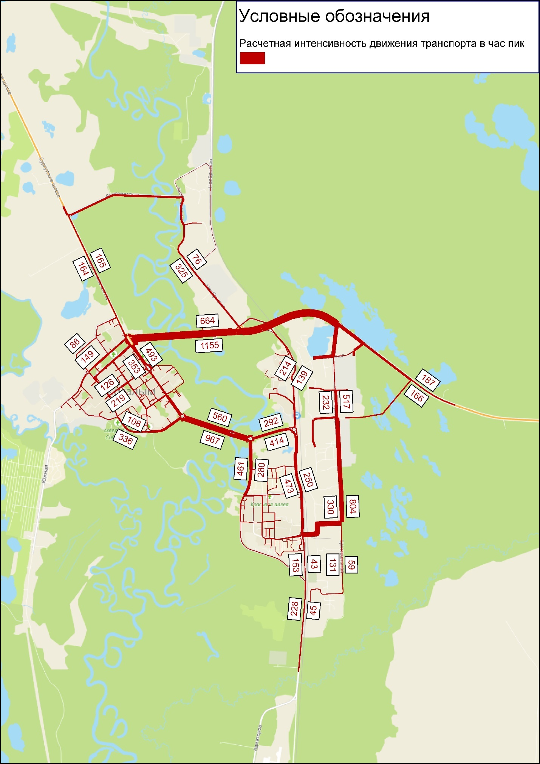
Рисунок 1.2.2 – Картограмма расчетной интенсивности движения транспортных средств
в час пик в существующем положении
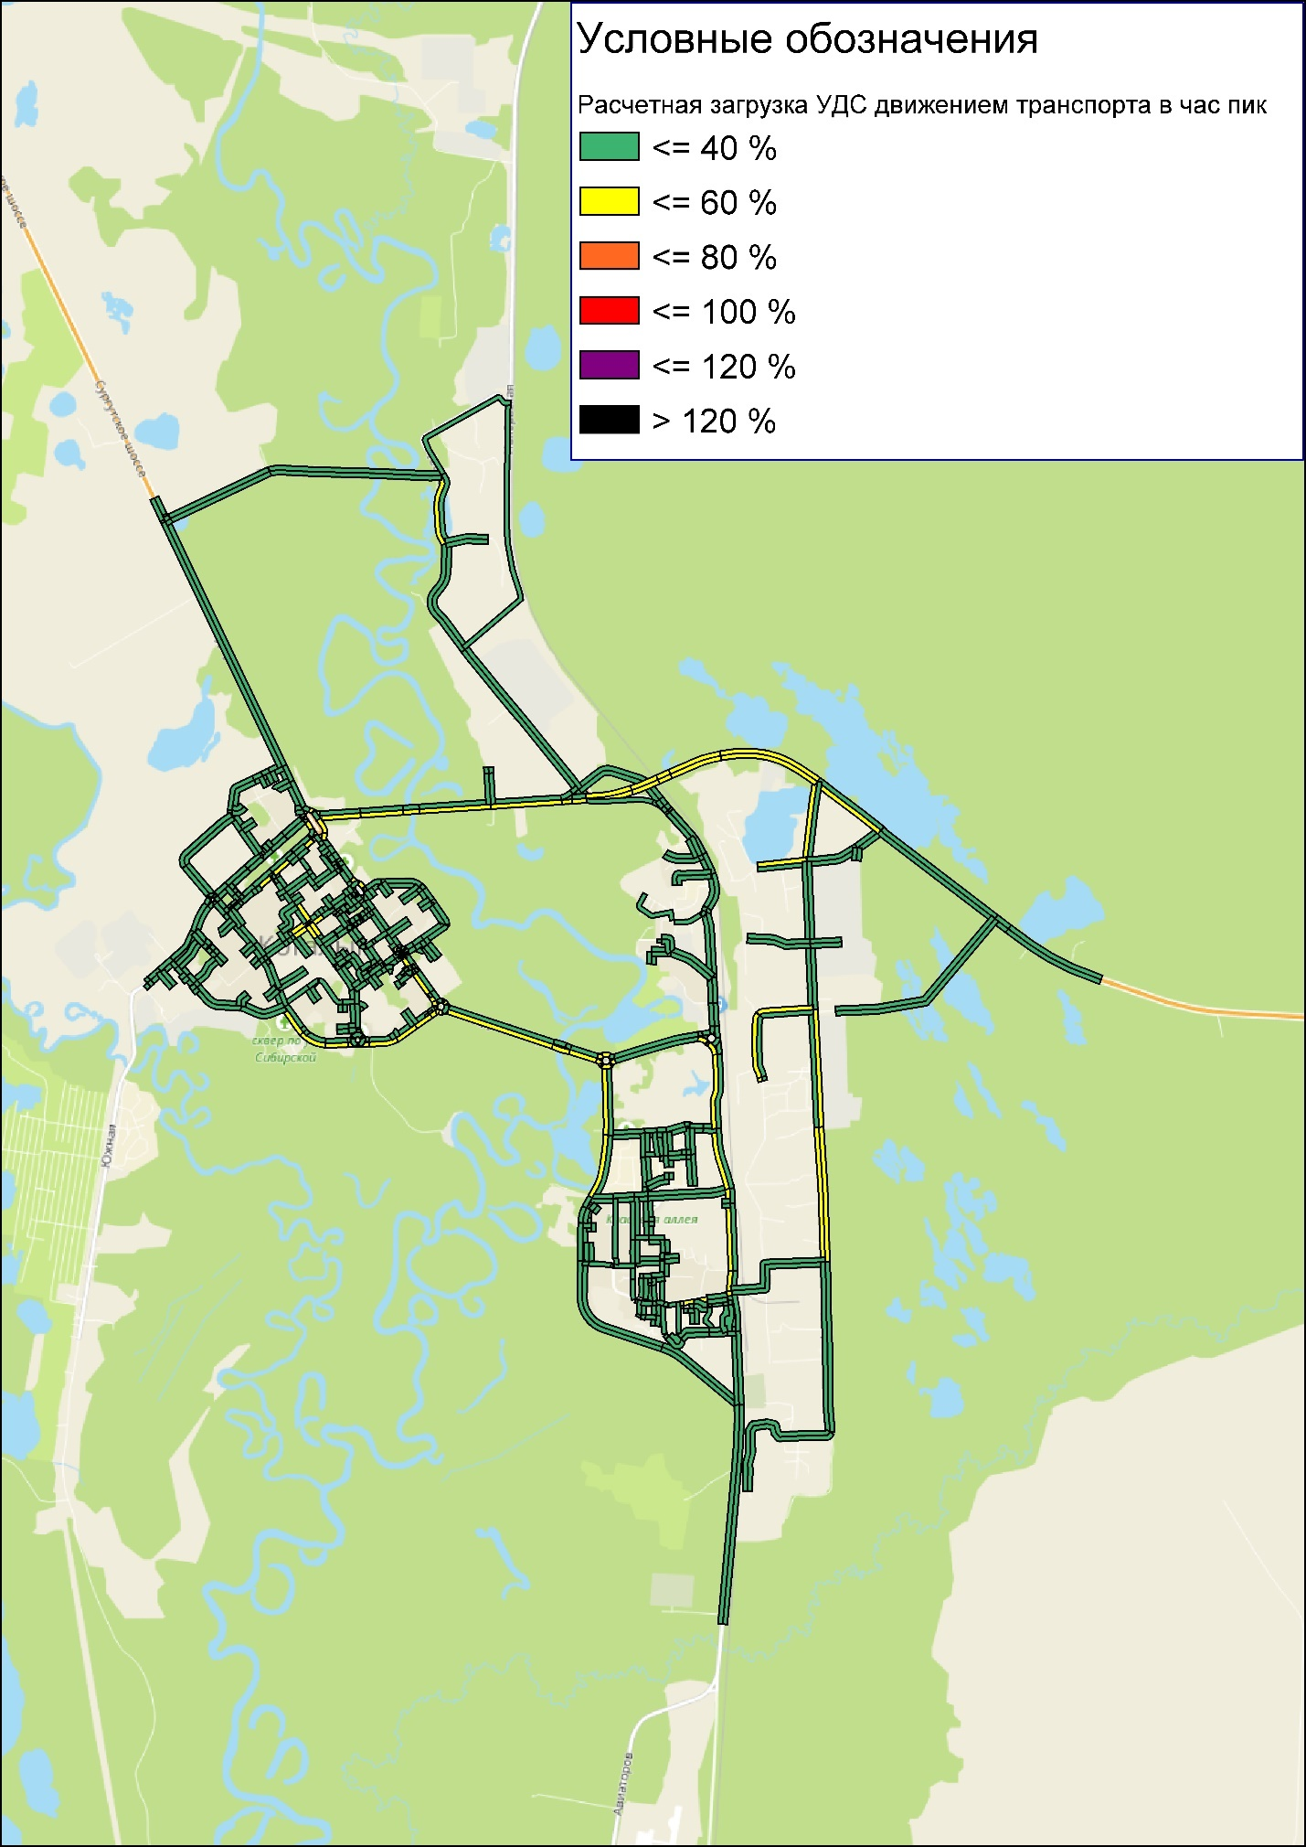
Рисунок 1.2.3 – Картограмма загрузки на УДС в час пик
в существующем положении

Характеристика функционирования и показатели работы транспортной инфраструктуры по видам транспорта

Транспортная инфраструктуры города Когалыма представлена совокупностью видов и предприятий транспорта, как выполняющих перевозки, так и обеспечивающих их выполнение и обслуживание. На территории города Когалыма в качестве отдельных элементов транспортной инфраструктуры функционируют объекты:
– железнодорожного транспорта;
– автомобильного транспорта;
– воздушного транспорта;
– трубопроводного транспорта.

Воздушный транспорт

Транспортное обслуживание территории города Когалыма воздушным транспортом осуществляется через аэропорт Когалым (Общество с ограниченной ответственностью «Международный аэропорт Когалым»), который относится к опорной сети аэродромов (аэропортов) гражданской авиации Российской Федерации. Аэропорт расположен по адресу: ХМАО – Югра, г. Когалым, ул. Авиаторов, 19. Схема расположения объектов воздушного транспорта в границах города Когалыма приведена на рисунке 1.3.1.1.
Аэропорт Когалым имеет одну взлетно-посадочную полосу, длина которой 2507 м при ширине 42 м, покрытие плиты железобетонные ПАГ-14. Аэродром Когалым класса «B» обеспечивает прием и выпуск ВС ТУ-134, ТУ-154, ТУ-204, ТУ-214, ИЛ-18, ИЛ-76, АН-24, АН-26, АН-28, АН-30, АН-72, АН-74, АН-12, АН-140, АН-148, ЯК-40, ЯК-42, Л-410, ATR-42, ATR -72, Боинг 737-300, Боинг 737-400, Боинг 737-500, Боинг 737-800, Боинг 737-MAX8, Боинг 757-200, А-319-100, А-320-200, CL-600-2B19 (Challenger 850, CRJ-100/200), SSJ-100, Embraer-170, Hawker 800XP, Cessna Grand Caravan 208B, 3-4 классов и вертолетов всех типов.
На аэродроме имеется
- 13 мест стоянок ВС;
- ПП 1-4, покрытие железобетонные плиты ПАГ-14; PCN 23 / R / A / X / T;
- МС 5-13 покрытие железобетонные плиты ПАГ-14; PCN 25 / R / A / X / T
- РД-1 ширина 12 м. покрытие железобетонные плиты ПАГ-14 PCN 23 / R / A / X / T;
- РД-2 ширина 22 м. покрытие железобетонные плиты ПАГ-14 PCN 25 / R / A / X / T;
- РД-3 ширина 22 м. покрытие железобетонные плиты ПАГ-14 PCN 25 / R / A / X / T.
На аэродроме Когалым эксплуатируется светосигнальная система ОВИ-1 типа «Идман», с системой визуальной индикации глиссады PAPI (угол наклона глиссады 3гр). Установлены огни приближения с обоих курсов посадки: МКпос172гр – 900м; МКпос352гр – 870м.
Из аэропорта Когалым рейсы выполняются авиакомпаниями: ЮВТ Аэро, КрасАвиа, ЮТэйр.
Направления совершения авиарейсов:
- Когалым – Москва;
- Когалым – Уфа;
- Когалым – Самара;
- Когалым – Тюмень;
- Когалым – Пермь.
Данные объема пассажиропотока аэропорта Когалым в 2017 – 2024 годах, согласно отчетам ООО «Международный аэропорт Когалым» представлены в таблице 1.3.1.1.
Таблица 1.3.1.1 – Объем пассажиропотока аэропорта Когалым в 2017-2024 гг.
№ п/п | Год | Пассажиропоток, чел.
1 | 2017 | 127 455
2 | 2018 | 136 255
3 | 2019 | 136 031
4 | 2020 | 69 607
5 | 2021 | 94 078
6 | 2022 | 110 818
7 | 2023 | 120 670
8 | 2024 | 122 182

Согласно имеющимся данным после падения пассажиропотока в 2020 году, связанного с ограничениями, вызванными пандемией COVID-19, наблюдается уверенный ежегодный рост пассажиропотока на авиасообщении города Когалыма.
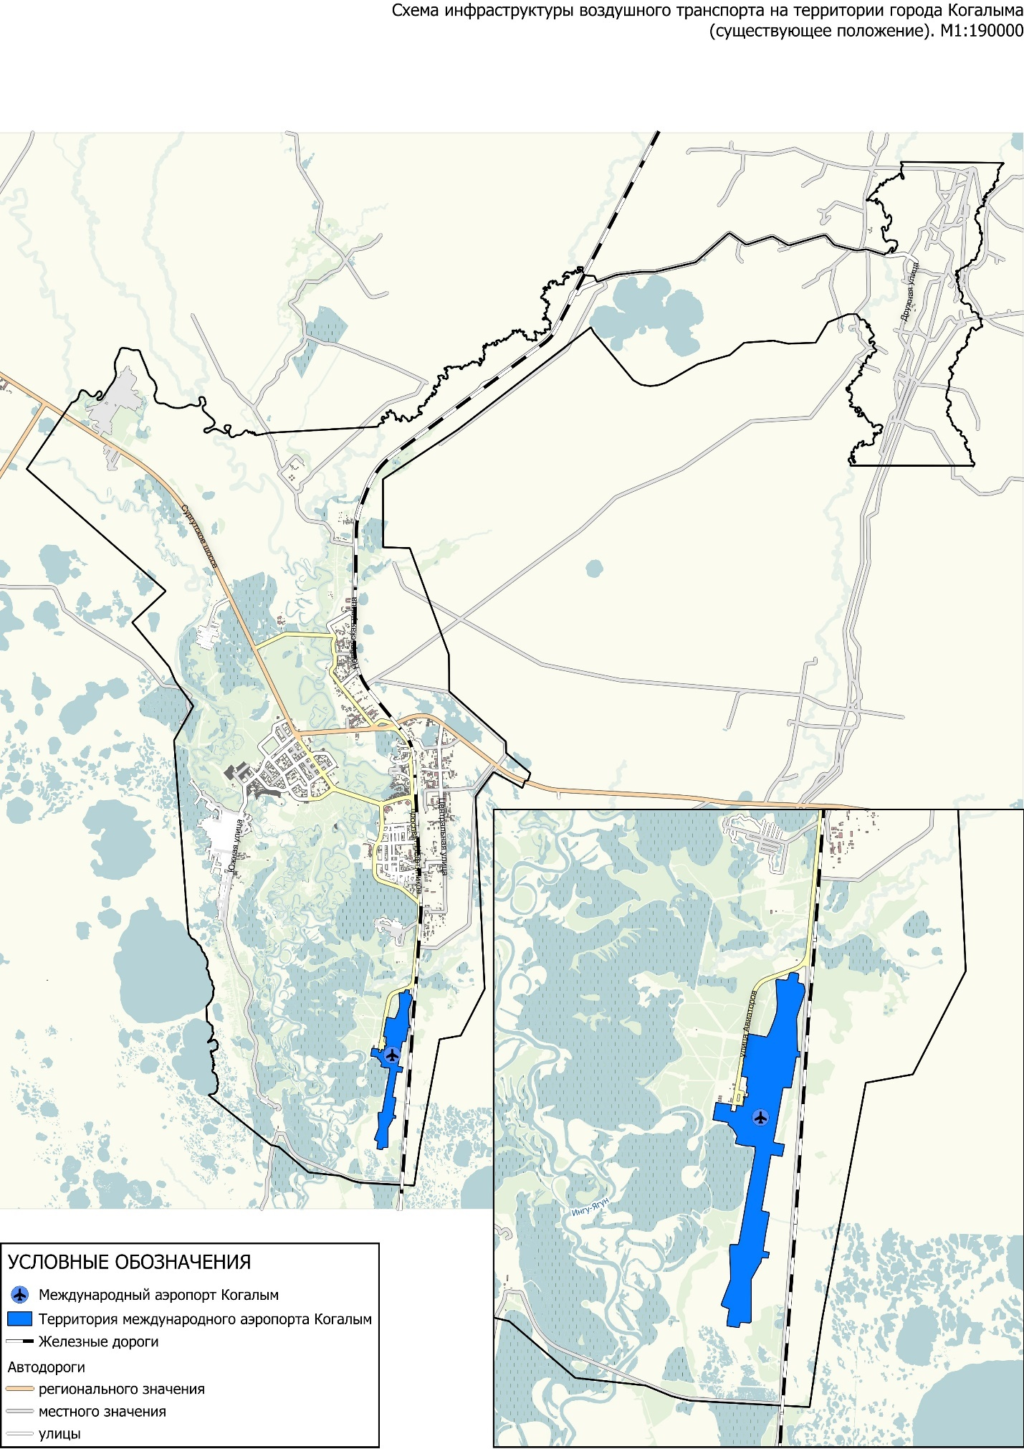
Рисунок 1.3.1.1 – Схема расположения объектов воздушного транспорта
в границах города Когалыма

Железнодорожный транспорт

На территории города Когалыма расположен 1 вокзальный комплекс (г. Когалым, пр. Нефтяников, д.9), находящийся на балансе Свердловской региональной дирекции железнодорожных вокзалов. Перечень железнодорожных станций, расположенных в границах города Когалыма, представлен в таблице 1.3.2.1 и на схеме объектов железнодорожной инфраструктуры на территории города Когалыма (Рисунок 1.3.2.1).
Таблица 1.3.2.1 - Перечень железнодорожных станций, расположенных в границах города Когалыма
№ | Название станции | Тип пункта | Тип станции | Транзитный пункт (да/нет) | Грузовые работы
1 | Кумали | раздельный | разъезд | нет | прочая станция
2 | Когалым | раздельный | станция | нет | грузовая станция

Протяженность сети железных дорог, проходящих по городу Когалым, составляет 61,1 км (магистральных не электрифицированных – 27,8 км, внутристанционных и подъездных путей – 33,3 км). По территории города Когалыма проходят участок железной дороги Ульт-Ягун – Ноябрьск Свердловской железной дороги.
В границах города Когалыма расположены:
- 4 железнодорожных моста федерального значения;
- 2 железнодорожных моста регионального значения.
Перечень пассажирских поездов и направлений дальнего следования через город Когалым представлен в таблице 1.3.2.2.
Таблица 1.3.2.2 – Расписание движения пассажирских поездов дальнего следования через город Когалым
№ п/п | Сообщение | Регулярность движения
1 | Новый Уренгой - Казань | Согласно расписанию
2 | Казань – Новый Уренгой | Согласно расписанию
3 | Новый Уренгой – Москва (фирменный «Ямал») | Согласно расписанию
4 | Москва – Новый Уренгой (фирменный «Ямал») | Согласно расписанию
5 | Новый Уренгой - Москва | Согласно расписанию
6 | Москва – Новый Уренгой | Согласно расписанию
7 | Новый Уренгой – Пермь | Согласно расписанию
8 | Пермь – Новый Уренгой | Согласно расписанию
9 | Новый Уренгой – Уфа | Согласно расписанию
10 | Уфа – Новый Уренгой | Согласно расписанию
11 | Новый Уренгой – Оренбург | Согласно расписанию
12 | Оренбург – Новый Уренгой | Согласно расписанию
При дальнейшем использовании локомотивного парка с дизельными двигателями негативное воздействие отрасли на окружающую среду и здоровье населения останется на уровне, близком к существующему.
Перевод локомотивного парка на тепловозы с газотурбинными двигателями может существенно уменьшить негативное воздействие на окружающую среду и здоровье населения.

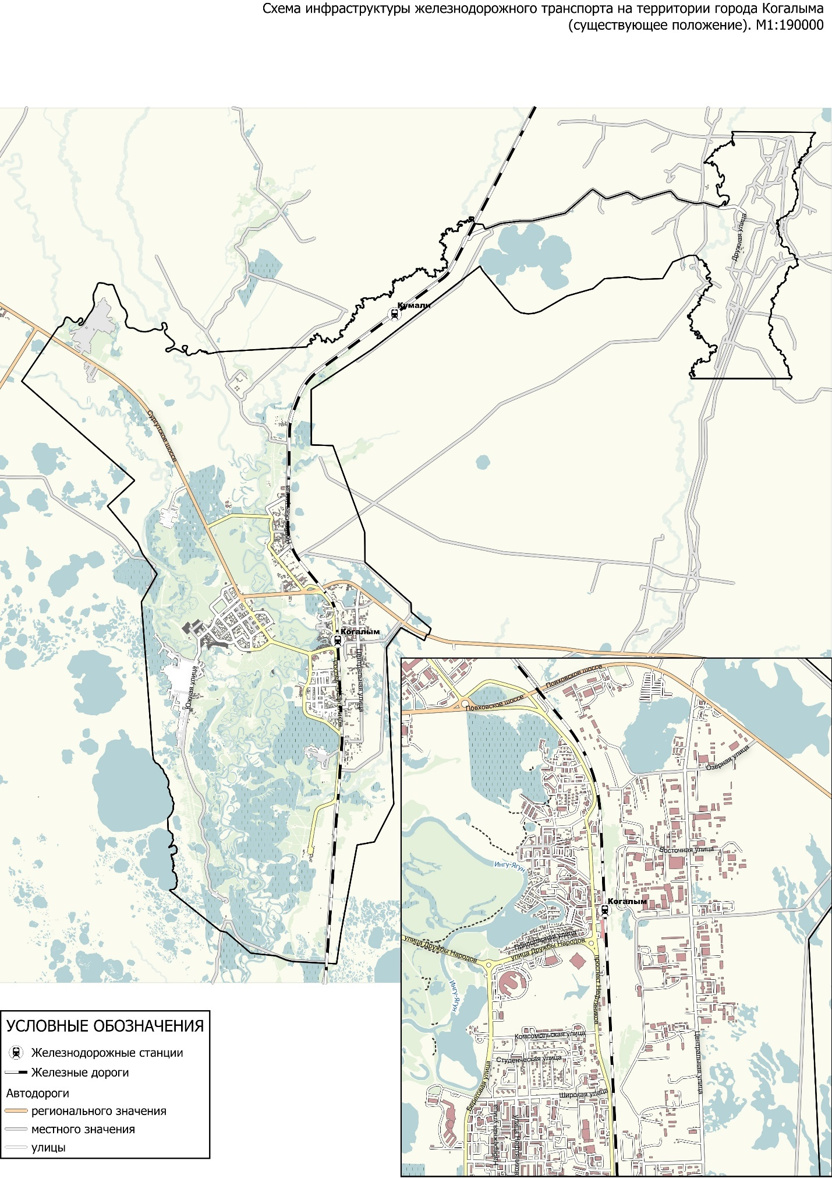
Рисунок 1.3.2.1 - Схема расположения железнодорожной инфраструктуры
в границах города Когалыма

Трубопроводный транспорт

В границах города Когалыма расположены объекты регионального значения, представляющие совокупность объектов и сооружений для добычи и подготовки нефти и газа к транспортировке, в т.ч. промышленные комплексы по обустройству месторождений нефти и газа – Кустовой, Южно-Кустовой, Дружный, Южно-Ягунский. Ежегодно нефтегазодобывающими предприятиями города добывается свыше 30 млн. тонн нефти. Общая протяжённость трубопроводов федерального и регионального значения, проложенных по территории города, составляет 189 км.
Для обеспечения технологического процесса перекачки нефти и газа на территории города Когалыма расположены объекты трубопроводного транспорта:
а) федерального значения:
– компрессорная станция (далее – КС) – КС «Ортъягунская» (КС-2);
– головная перекачивающая станция – линейная производственно-диспетчерская станция (далее – ЛПДС) «Апрельская»;
– магистральные газопроводы высокого давления (далее - МГВД): МГВД «Уренгой – Сургут – Челябинск» I и II нитки диаметром 1420 мм и МГВД «СРТО – Омск» диаметром 1420 мм;
– конденсаторопровод «Уренгой – Сургут» диаметром 720 мм – 2 нитки;
б) регионального значения:
– дожимная насосная станция;
– центральный пункт сбора нефти (далее - ЦПС) – ЦПС «Дружное»;
– магистральные нефтепроводы (далее - МН): МН «Холмогоры – Клин» диаметром 720 мм и МН «Ватьеганское месторождение – нефтеперерабатывающая станция «Апрельская» диаметром 530 мм;
– МГВД диаметром 219 - 530 мм;
– нефтепроводы подводящие (промысловые) диаметром 114 - 530 мм.

Характеристика сети дорог, параметры дорожного движения, оценка качества содержания дорог

Дорожная деятельность в отношении автомобильных дорог местного значения в границах города и обеспечение безопасности дорожного движения на них являются важнейшей составной частью транспортной системы города.
Внешние связи городского округа обеспечиваются автомобильными дорогами общего пользования (Рисунок 1.4.1):
– межмуниципального значения – подъезд к г. Когалым, соответствующая классу «обычная автомобильная дорога», III категории, подходит к границе городского округа;
– местного значения городского округа, соответствующие классу «обычная автомобильная дорога», IV категории, общей протяженностью в границах городского округа 40,0 км с двумя автодорожными мостами;
– местного значения городского округа, соответствующие классу «обычная автомобильная дорога», V категории, общей протяженностью в границах городского округа 13,2 км.
Кроме автомобильных дорог общего пользования по территории городского округа проходят частные автомобильные дороги, общей протяженностью 35,2 км. Транспортное сообщение г. Когалыма с п. Ортьягун осуществляется по частным автомобильным дорогам.
Протяженность автомобильных дорог общего пользования местного значения, на конец 2024 года составляет 96,3 км (таблица 1.4.1).
Таблица 1.4.1– Обеспеченность автомобильной инфраструктурой, км
Показатели | 2015 | 2016 | 2017 | 2018 | 2019 | 2020 | 2021 | 2022 | 2023 | 2024
Протяженность автодорог общего пользования местного значения, всего | 111,0 | 104,3 | 104,3 | 91,7 | 91,7 | 91,7 | 93,9 | 96,3 | 96,3 | 96,3
С твердым покрытием | 111,0 | 104,3 | 104,3 | 91,7 | 91,7 | 91,7 | 93,9 | 96,3 | 96,3 | 96,3
С усовершенствованным покрытием | 111,0 | 104,3 | 104,3 | 91,7 | 91,7 | 91,7 | 93,9 | 96,3 | 96,3 | 96,3

Содержание и ремонт автомобильных дорог местного значения в границах города Когалыма, в том числе нанесение и восстановление дорожной разметки на проезжей части улиц города осуществляет муниципальное бюджетное учреждение города Когалыма «Коммунспецавтотехника» (далее - МБУ «КСАТ»).
Перечень автомобильных дорог общего пользования местного значения, находящихся в реестре муниципальной собственности города Когалыма, представлен в таблице 1.4.2.

Таблица 1.4.2 - Перечень автомобильных дорог общего пользования местного значения, находящихся в реестре муниципальной собственности города Когалыма
№ п/п | Наименование | Тип покрытия | Категория  Дороги | Характеристика проезжей части |  |  | Остановочные площадки |  |  |  | Бордюрный камень, п/м | Тротуары |  |  | Дорожные знаки, шт.
 |  |  |  | Длина, м. | Ширина,  М. | Площадь, м2 | Стоянки и стояночные карманы, м2 | Остановки |  |  | Бордюрный камень, п/м | Длина, м. | Ширина,  М. | Площадь,  М2 | Дорожные знаки, шт.
 |  |  |  |  |  |  |  | ед. | м2 | м2  (площад  ки)
1 | ул. Дружбы Народов | а/бетон | 3 | 5 839 | 12 | 70 068 | 3 597,00 | 5 | 200 | 400 | 2 500 | 3 580 | 2 | 7 160 | 45
2 | ул. Степана Повха | а/бетон | 3 | 749 | 10 | 7 490 | 2 039,80 | 2 | 80 | 160 | 1 650 | 1 600 | 2 | 3 200 | 47
3 | ул. Мира | а/бетон | 3 | 1 486 | 9 | 13 374 | 1 379,00 | 4 | 160 | 320 | 2 750 | 2 600 | 2 | 5 200 | 77
4 | ул. Сибирская | а/бетон | 3 | 538 | 9 | 4 842 | 886,00 | 4 | 160 | 320 |  | 650 | 2 | 1 300 | 27
5 | ул. Молодежная | а/бетон | 3 | 893 | 12 | 10 716 | 1 363,50 | 3 | 120 | 240 | 1 800 | 1 800 | 2 | 3 600 | 60
6 | ул. Ленинградская | а/бетон | 3 | 866 | 10 | 8 660 | 3 183,76 | 2 | 80 | 160 | 1 950 | 1 950 | 2 | 3 900 | 60
7 | ул. Бакинская | а/бетон | 3 | 1 249 | 10 | 12 490 | 2 000,00 | 4 | 160 | 320 | 2 000 | 1 000 | 2 | 2 000 | 49
8 | ул. Прибалтийская | а/бетон | 3 | 2 342 | 10 | 23 420 | 1 657,00 | 4 | 160 | 320 | 2 200 | 3 000 | 2 | 6 000 | 49
9 | ул. Градостроителей | а/бетон | 3 | 1 028 | 12 | 12 336 | 2 144,00 |  |  |  | 1 700 | 1 700 | 2 | 3 400 | 15
10 | пр. Сопочинского | а/бетон | 3 | 331 | 9 | 2 979 |  | 1 | 40 | 80 |  | 650 | 2 | 1 300
11 | пр. Солнечный | а/бетон | 3 | 356 | 8 | 2 848 | 515,00 |  |  |  |  | 650 | 2 | 1 300
12 | ул. Северная | а/бетон | 3 | 627 | 8 | 5 016 | 610,00 | 2 | 80 | 160 | 900 | 450 | 2 | 900
13 | Дорога на миллениум | а/бетон | 3 |  | 9 | 0 | 840,00 | 7 | 280 | 560 |  | 1 500 | 2 | 3 000 | 42
14 | Сургутское ш. | а/бетон | 3 | 4 181 | 8 | 33 448 | 1 200,00 | 2 | 80 | 160 |  |  |  | 0 | 46
15 | Дорога в аэропорт | а/бетон | 3 |  | 8 | 0 | 125,00 | 1 | 40 | 80 |  |  |  | 0 | 47
16 | ул. Геофизиков | а/бетон | 3 | 2 635 | 8 | 21 080 | 1 400,00 | 4 | 160 | 320 |  |  |  | 0 | 20
17 | ул. Нефтяников | а/бетон | 3 | 793 | 8 | 6 344 |  | 1 | 40 | 80 |  | 330 | 2 | 660 | 7
18 | ул. Романтиков | а/бетон | 3 | 641 | 9 | 5 769 |  | 1 | 40 | 80 |  |  |  | 0 | 30
19 | ул. Олимпийская | а/бетон | 3 | 762 | 8 | 6 096 |  | 2 | 80 | 160 |  | 500 | 2 | 1 000 | 31
20 | Повховское ш. | а/бетон | 3 | 4 603 | 10 | 46 030 |  | 2 | 80 | 160 |  |  |  | 0 | 40
21 | ул. Широкая | а/бетон | 3 | 1 072 | 10 | 10 720 |  | 1 | 40 | 80 |  | 1 000 | 2 | 2 000 | 22
22 | пр. Нефтяников | а/бетон | 3 | 10 772 | 10 | 007 7204. |  | 10 | 400 | 800 |  | 2 500 | 2 | 5 000 | 199
23 | ул. Центральная | а/бетон | 3 | 5 503 | 10 | 55 030 |  | 6 | 240 | 480 |  |  |  | 0 | 56
24 | ул. Береговая | а/бетон | 3 | 3 449 | 12 | 41 388 |  | 1 | 40 | 80 |  | 3 200 | 2 | 6 400 | 40
25 | Развязка Восточная | а/бетон | 3 |  | 10 | 0 |  |  |  |  |  |  |  | 0 | 31
26 | 1-я Магистраль | а/бетон | 3 |  | 12 | 0 |  |  |  |  | 2 700 | 5 000 | 2 | 10 000 | 27
27 | ул. Южная |  | 3 | 2 823 | 12 | 33 876
28 | ул. Авиаторов |  | 3 | 2 372 | 12 | 28 464
 | ИТОГО 3 категория |  |  | 55 910 | 10,2 | 570 204 | 22 940,06 | 69 | 2 760 | 5520 | 20 150 | 33 660 | 2 | 67 320 | 1 067
1 | ул. Югорская | а/бетон | 4 | 810 | 8 | 6 480 | 300 |  |  |  | 1 500 | 1 500 | 2 | 3 000 | 9
2 | ул. Янтарная | а/бетон | 4 | 541 | 9 | 4 869 |  |  |  |  | 770 | 720 | 2 | 1 440 | 10
3 | Объездная от ул. Ленинградской до ул. Мира | а/бетон | 4 | 871 | 10 | 8 710 | 2 132 |  |  |  |  | 900 | 2 | 1 800 | 10
4 | ул. Лангепасская | а/бетон | 4 | 2 240 | 12 | 26 880 |  |  |  |  |  |  |  |  | 23
5 | ул. Ноябрьская | а/бетон | 4 | 5 393 | 12 | 64 716 |  | 4 | 160 | 320 |  |  |  |  | 32
6 | ул. Озерная | а/бетон | 4 | 1 555 | 9 | 13 995
7 | ул. Привокзальная | а/бетон | 4 | 378 | 8 | 3 024 | 375 | 1 | 40 | 80 |  | 460 | 2 | 920
8 | ул. Октябрьская | а/бетон | 4 | 2 463 | 8 | 19 704
9 | ул. Набережная | а/бетон | 4 | 888 | 8 | 7 104 |  |  |  |  |  | 610 | 2 | 1 220
10 | пер. Волжский | а/бетон | 4 | 932 | 9 | 8 388
11 | пр. Шмидта | а/бетон | 4 | 631 | 12 | 7 572 |  |  |  |  |  | 690 | 2 | 1380 | 19
 | ИТОГО 4 категория |  |  | 16 702 | 10,26 | 171 442 | 2 807 | 5 | 200 | 400 | 2 270 | 4 880 | 2 | 9 760 | 103
1 | ул. Дорожников | а/бетон | 5 | 740 | 6 | 4 440
2 | ул. Мостовая | а/бетон | 5 | 577 | 12 | 6 924
3 | ул. Строителей | а/бетон | 5 | 343 | 6 | 2 058 |  |  |  |  |  | 330 | 2 | 660
4 | ул. Комсомольская | а/бетон | 5 | 1 055 | 6 | 6 330
5 | ул. Лесная | а/бетон | 5 | 482 | 8 | 3 856 |  |  |  |  |  | 480 | 2 | 960
6 | ул. Таежная | а/бетон | 5 |  | 7 | 0
7 | ул. Железнодорожная | а/бетон | 5 |  | 6 | 0
8 | ул. Студенческая | а/бетон | 5 | 354 | 11 | 3 894
9 | ул. Пионерная | а/бетон | 5 | 465 | 8 | 3 720
10 | ул. Фестивальная | а/бетон | 5 | 942 | 6 | 5 652 |  |  |  |  |  | 360 | 2 | 720
11 | ул. Вильнюсская | а/бетон | 5 | 528 | 6 | 3 168
12 | ул. Таллиннская | а/бетон | 5 | 700 | 6 | 4 200
13 | ул. Рижская | а/бетон | 5 | 416 | 6 | 2 496
14 | проезд к гостинице «Лесная» | а/бетон | 5 |  | 6 | 0
15 | ул. Новоселов | а/бетон | 5 | 231 | 6 | 1 386
16 | ул. Спортивная | а/бетон | 5 | 228 | 6 | 1 368
17 | ул. Буровиков | а/бетон | 5 |  | 6 | 0
18 | ул. Энергетиков | а/бетон | 5 | 199 | 6 | 1 194
19 | ул. Автомобилистов | а/бетон | 5 | 316 | 6 | 1 896
20 | ул. Кирова | а/бетон | 5 | 339 | 6 | 2 034
21 | ул. Парковая | а/бетон | 5 | 363 | 6 | 2 178
22 | ул. Транспортная | а/бетон | 5 |  | 6 | 0
23 | ул. Механизаторов | а/бетон | 5 |  | 6 | 0
24 | ул. Промысловая | а/бетон | 5 | 199 | 6 | 1 194
25 | ул. Восточная | а/бетон | 5 | 634 | 6 | 3 804
26 | ул. Дачная | а/бетон | 5 | 324 | 6 | 1 944
27 | ул. Дружная | а/бетон | 5 | 458 | 6 | 2 748
28 | ул. Заречная | а/бетон | 5 | 739 | 8 | 5 912
29 | подъезд к кладбищу | а/бетон | 5 |  | 8 | 0
30 | подъезд к зоне отдыха | а/бетон | 5 | 225 | 6 | 1 350
31 | подъезд к школе №9 | а/бетон | 5 | 396 | 6 | 2 376
32 | пр. Обской | а/бетон | 5 | 131 | 6 | 786
33 | пр. Сосновый | а/бетон | 5 | 211 | 6 | 1 266
34 | ул. Лесная - от ул. Прибалтийская до автозаправочной станции | ж/б  плиты | 5 | 364 | 6 | 2 184
35 | проезд Аптека пос. | ж/б  плиты | 5 |  | 6 | 0
36 | проезд пр. Нефтяников - ул. Дорожников | ж/б  плиты | 5 | 648 | 6 | 3 888
37 | пер. Конечный |  | 5 | 478 | 6 | 2 868
 | с а/б покрытием |  |  | 11595 | 6,7 | 78174 | 0 | 0 | 0 | 0 | 0 | 1 170 | 2 | 2340 | 0
 | с ж/б покрытием |  |  | 1490 | 6,0 | 8 940 | 0 | 0 | 0 | 0 | 0 | 0 |  | 0 | 0
 | ИТОГО 5 категория |  |  | 13 085 | 6,7 | 87 114 | 0 | 0 | 0 | 0 | 0 | 1 170 | 2 | 2 340 | 0
 | Внутриквартальные проезды
 | 1 микрорайон
1 | проезд ул. Дружбы Народов 18 - ул. Мира 12 | а/бетон | 5 | 458 | 7 | 3 206
2 | проезд ул. Повха 6 - ул. Молодежная 11 | а/бетон | 5 | 670 | 7 | 4 690
3 | проезд ул. Дружбы Народов 26 - СОШ №8/2 | а/бетон | 5 | 203 | 7 | 1 421
 | 2 микрорайон
1 | проезд ул. Молодежная 10 - школа №3 - ул. Прибалтийская | а/бетон | 5 | 511 | 6 | 3 066
2 | проезд ул. Др. Народов 10 - школа №3 | а/бетон | 5 | 239 | 7 | 1 673
3 | проезд ул. Мира 22 - СОШ №3 | а/бетон | 5 | 222 | 6 | 1 332
4 | проезд ул. Ленинградская, 59 | ж/б  плиты | 5 | 175 | 6 | 1 050
 | 3 микрорайон
1 | проезд Молодежная, 28 | ж/б  плиты | 5 | 138 | 6 | 828
 | 4 микрорайон
1 | проезд ТЦ «Надежда» - школа №6 | а/бетон | 5 | 476 | 6 | 2 856
2 | проезд ул. Прибалтийская - магазин «Корона» | а/бетон | 5 | 354 | 7 | 2 478
3 | проезд ул. Ленинградская 57 - магазин «Восток» | а/бетон | 5 | 111 | 6 | 666
 | 7 микрорайон
1 | проезд школа №10 - магазин «Север» | а/бетон | 5 | 508 | 7 | 3 556
2 | АТП | а/бетон | 5 |  | 6 | 0
3 | проезд магазин «Росич» - Сургутское ш. 13 | а/бетон | 5 | 276 | 6 | 1 656
 | 10 микрорайон
1 | проезд Дом правосудия - магазин «Югра» - ул. Сибирская 3 | ж/б  плиты | 5 | 452 | 6 | 2 712
 | 13 микрорайон
1 | проезд магазин «Росич» - компьютерный центр - ул. Югорская | а/бетон | 5 | 420 | 6 | 2 520
2 | проезд ул. Янтарная - школа №8 - ул. Др. Народов 37 - магазин «Росич» | а/бетон | 5 | 381 | 6 | 2 286
3 | проезд «Когалым Телеком» - д/сад «Почемучка» | ж/б  плиты | 5 | 136 | 8 | 1 088
4 | Проезд к Пассажирскому автотранспортному предприятию | ж/б  плиты |  | 315 |  | 4 336
5 | подъезд №3 СНТ Нефтяник СНТ Буровик | ж/б  плиты |  | 65
6 | Подъезд №1 СНТ Виктория | ж/б  плиты |  | 104
7 | Подъезд №2 СПК Коммунальник | ж/б  плиты |  | 119
8 | Подъезд №8 СОНТ Садовод-2 | лу/и |  | 82
9 | Подъезд №1 СПК Коммунальник | ж/б  плиты |  | 116
10 | Подъезд №2 СНТ Виктория | ж/б  плиты |  | 100
11 | Подъезд №9 СОНТ Садовод 2 | Ж7Р |  | 99
12 | Подъезд №4 СНТ Буровик | ж/б  плиты |  | 67
13 | Подъезд СОНТ Электрон | ж/б  плиты |  | 96
14 | Подъезд ДНТ Ягодка | ж/б  плиты |  | 86
15 | Подъезд №1 Нефтяник | ж/б  плиты |  | 68
16 | Подъезд №2 СНТ Нефтяник Дорожник | ж/б  плиты |  | 67
17 | Подъезд №5 СНТ Буровик | ж/б  плиты |  | 66
18 | Подъезд СНТ Приполярный | ж/б  плиты |  | 30
19 | Подъезд №6 СОНТ Садовод-2 | ж/б  плиты |  | 69
20 | Подъезд №7 СОНТ Садовод-2 | ж/б  плиты |  | 74
21 | Автомобильная дорога от ТК Миллениум до СОНТ Садовод- 2 | ж/б  плиты |  | 578
22 | Подъезд СОНТ Садовод-1, СПК Северный, СПК Трассовик-М | ж/б  плиты |  | 104
23 | Подъезд СОНТ Мирный | ж/б  плиты |  | 60
24 | Подъезд 5/1 СНТ Буровик | ж/б  плиты |  | 55
25 | Подъезд СОНТ Вулкан и Авиатор | ж/б  плиты |  | 69
26 | Подъезд к СОНТ на 11км | ж/б  плиты |  | 82
27 | Подъездная дорога к зоне отдыха | ж/б  плиты |  | 2 326
28 | Кольцевая транспортная развязка на пересечении ул. Степана Повха-ул. Сибирской пц. Шмидта | а/бетон |  |  |  | 12 463
29 | Проезд ул. Молодежная |  |  |  |  | 1 214
30 | Съезд с автодороги Бакинская к коммерческим зданиям |  |  |  |  | 372
 | с а/б покрытием |  |  | 4 829 | 9,4 | 45 454 | 0 | 0 | 0 | 0 | 0 | 0 | 0 | 0 | 0
 | с ж/б покрытием |  |  | 5 798 | 1,0 | 5 678 | 0 | 0 | 0 | 0 | 0 | 0 |  | 0 | 0
 | ИТОГО |  |  | 10 627 | 4,8 | 51 132 | 0 | 0 | 0 | 0 | 0 | 0 | 0 | 0 | 0
 | ВСЕГО |  |  | 96 324 |  | 874 214 | 25 747 | 74 | 2 960 | 5 920 | 22 420 | 39 710 | 6 | 79 420 | 1 170
 | с а/б покрытием |  |  | 89 036 |  | 865 274 | 25 747 | 74 | 2 960 | 5 920 | 22 420 | 39 710 | 6 | 79 420 | 1170
 | с ж/б покрытием |  |  | 7288 |  | 14 618 | 0 | 0 | 0 | 0 | 0 | 0 | 0 | 0 | 0

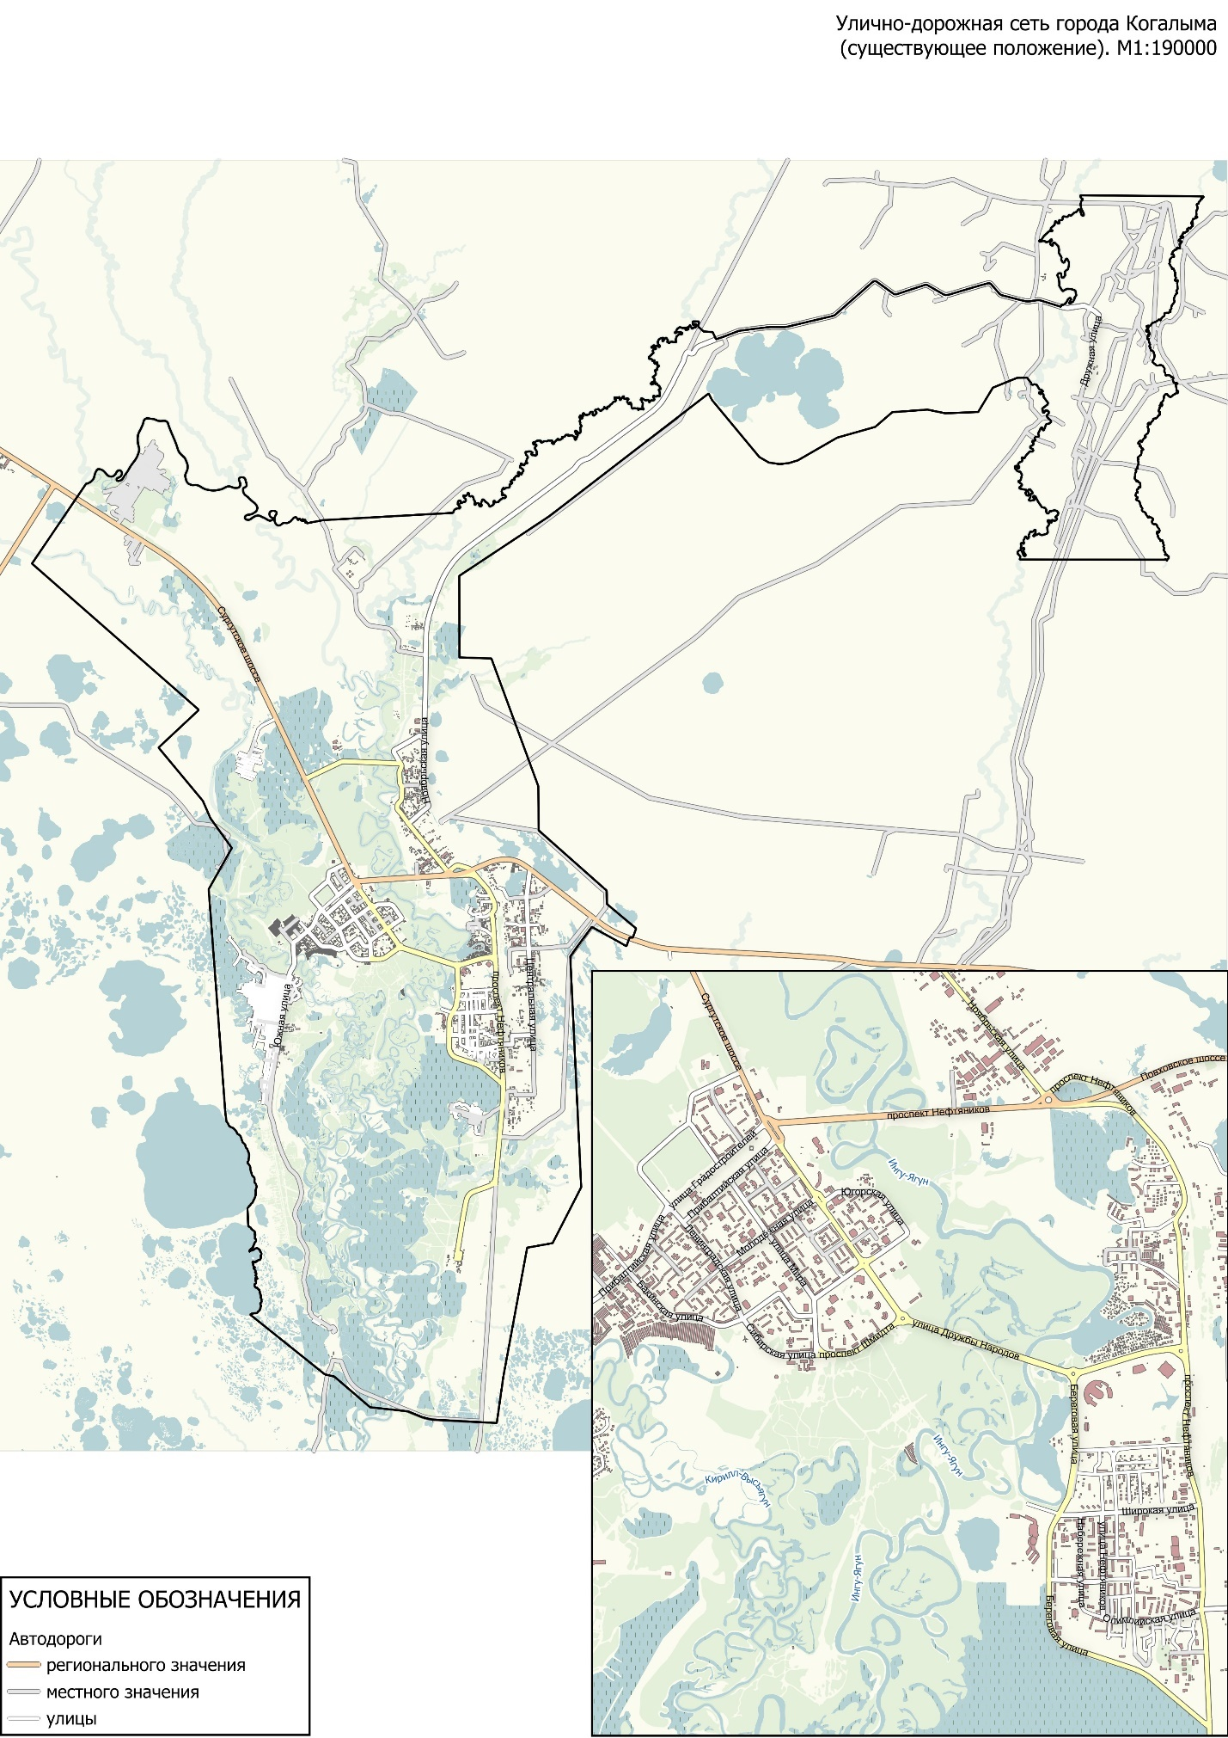
Рисунок 1.4.1 – Улично-дорожная сеть города Когалыма

Перечень мостовых сооружений на территории города Когалыма:
1. мост через реку Ингу-Ягун (пр. Нефтяников);
2. мост через ручей (пр. Нефтяников);
3. мост через ручей (пр. Нефтяников);
4. мост через ручей (пр. Нефтяников);
5. путепровод (Повховское ш.);
6. мост через ручей (Повховское ш.);
7. мост через реку Кирилл-Высъягун (ул. Южная);
8. мост через реку Ингу-Ягун (ул. Дружбы Народов);
9. мост через ручей (ул. Ноябрьская);
10. мост через ручей (ул. Ноябрьская);
11. мост через реку Ингу-Ягун (ул. Лангепасская).
На территории города Когалыма расположено 66 светофорных объектов, которые представлены в таблице 1.4.3 и на рисунке 1.4.2.
Таблица 1.4.3 - Адресный перечень расположения светофорных объектов на территории города Когалыма
№ | Тип светофорного объекта | Адрес расположение | Широта | Долгота
1 | транспортный | пересечение ул. Прибалтийская – ул. Бакинская | 62.261508 | 74.462421
2 | транспортный | пересечение ул. Сибирская – ул. Бакинская | 62.258280 | 74.479183
3 | транспортный | пересечение ул. Ленинградская – ул. Молодежная | 62.261750 | 74.475843
4 | пешеходный | ул. Молодежная, д. 28 | 62.262604 | 74.478359
5 | транспортный | пересечение ул. Ленинградская – ул. Прибалтийская | 62.264814 | 74.470446
6 | транспортный | пересечение ул. Прибалтийская – ул. Мира | 62.267633 | 74.477297
7 | пешеходный | ул. Прибалтийская, д. 5 | 62.269041 | 74.480768
8 | транспортный | пересечение ул. Молодежная – ул. Мира | 62.264067 | 74.482785
9 | транспортный | пересечение ул. Степана Повха – ул. Мира | 62.259597 | 74.489580
10 | транспортный | пересечение Сургутское ш. – ул. Северная | 62.275012 | 74.478822
11 | пешеходный | ул. Градостроителей, д. 10 | 62.270143 | 74.479079
12 | пешеходный | ул. Градостроителей, д. 1 | 62.271264 | 74.481781
13 | пешеходный | ул. Дружбы Народов, д. 8 | 62.268819 | 74.486339
14 | пешеходный | ул. Дружбы Народов, д. 12 | 62.267007 | 74.489195
15 | пешеходный | ул. Дружбы Народов, д. 27 | 62.263468 | 74.494439
16 | пешеходный | ул. Дружбы Народов, д. 26 | 62.262616 | 74.495808
17 | пешеходный | ул. Янтарная, д. 3 | 62.262267 | 74.497798
18 | пешеходный | ул. Степана Повха, д. 2 | 62.261726 | 74.495983
19 | пешеходный | ул. Дружбы Народов, д. 32 | 62.261632 | 74.497364
20 | пешеходный | пр. Шмидта напротив ул. Дружбы Народов, д.40 | 62.257946 | 74.501457
21 | пешеходный | ул. Дружбы народов | 62.258056 | 74.503766
22 | транспортный | пр. Нефтяников | 62.272362 | 74.509968
23 | пешеходный | ул. Береговая | 62.253944 | 74.527346
24 | пешеходный | ул. Дружбы Народов | 62.254664 | 74.528693
25 | пешеходный | ул. Дружбы Народов у автобусной остановки «Железнодорожный вокзал» | 62.256162 | 74.540709
26 | пешеходный | пр. Нефтяников (около ул. Привокзальная, д. 3) | 62.258704 | 74.543284
27 | пешеходный | пр. Нефтяников (около ул. Привокзальная, д. 1) | 62.256993 | 74.543464
28 | транспортный | пересечение ул. Береговая – ул. Широкая | 62.244985 | 74.525262
29 | транспортный | пересечение ул. Строителей – ул. Широкая | 62.245078 | 74.533570
30 | пешеходный | ул. Сибирская, д. 8 | 62.255774 | 74.487979
31 | транспортный | пересечение ул. Прибалтийская – ул. Дружбы народов | 62.270321 | 74.484042
32 | транспортный | На остановке общественного транспорта «Промзона» | 62.272663 | 74.519599
33 | транспортный | Пересечение Повховское ш. – ул. Центральная | 62.273915 | 74.558885
34 | пешеходный | Остановка общественного транспорта «ТЦ Элия» | 62.258565 | 74.468194
35 | пешеходный | ул. Прибалтийская, д. 17 | 62.266315 | 74.474206
36 | пешеходный | ул. Северная, д. 1 (Средняя школа №10) | 62.274349 | 74.476065
37 | пешеходный | ул. Молодежная, д. 13 | 62.265158 | 74.486153
38 | пешеходный | ул. Мира, д. 8 | 62.262571 | 74.485006
39 | пешеходный | ул. Мира, д. 2 | 62.260898 | 74.487544
40 | пешеходный | ул. Степана Повха, д. 8 (средняя школа №7) | 62.260185 | 74.491473
41 | пешеходный | ул. Степана Повха, д. 16 (средняя школа №7) | 62.258246 | 74.489653
42 | пешеходный | ул. Янтарная, д.11 (средняя школа №7) | 62.263597 | 74.501921
43 | пешеходный | ул. Нефтяников (Средняя школа №1) | 62.23805 | 74.53169
44 | пешеходный | Пересечение ул. Лесная – ул. Комсомольская | 62.248828 | 74.533147
45 | железнодорожный |  | 62.23860 | 74.54855
46 | железнодорожный |  | 62.23850 | 74.54704
ИТОГО |  | транспортный | 14
 |  | пешеходный | 30
 |  | железнодорожный | 2
 |  | ВСЕГО | 46

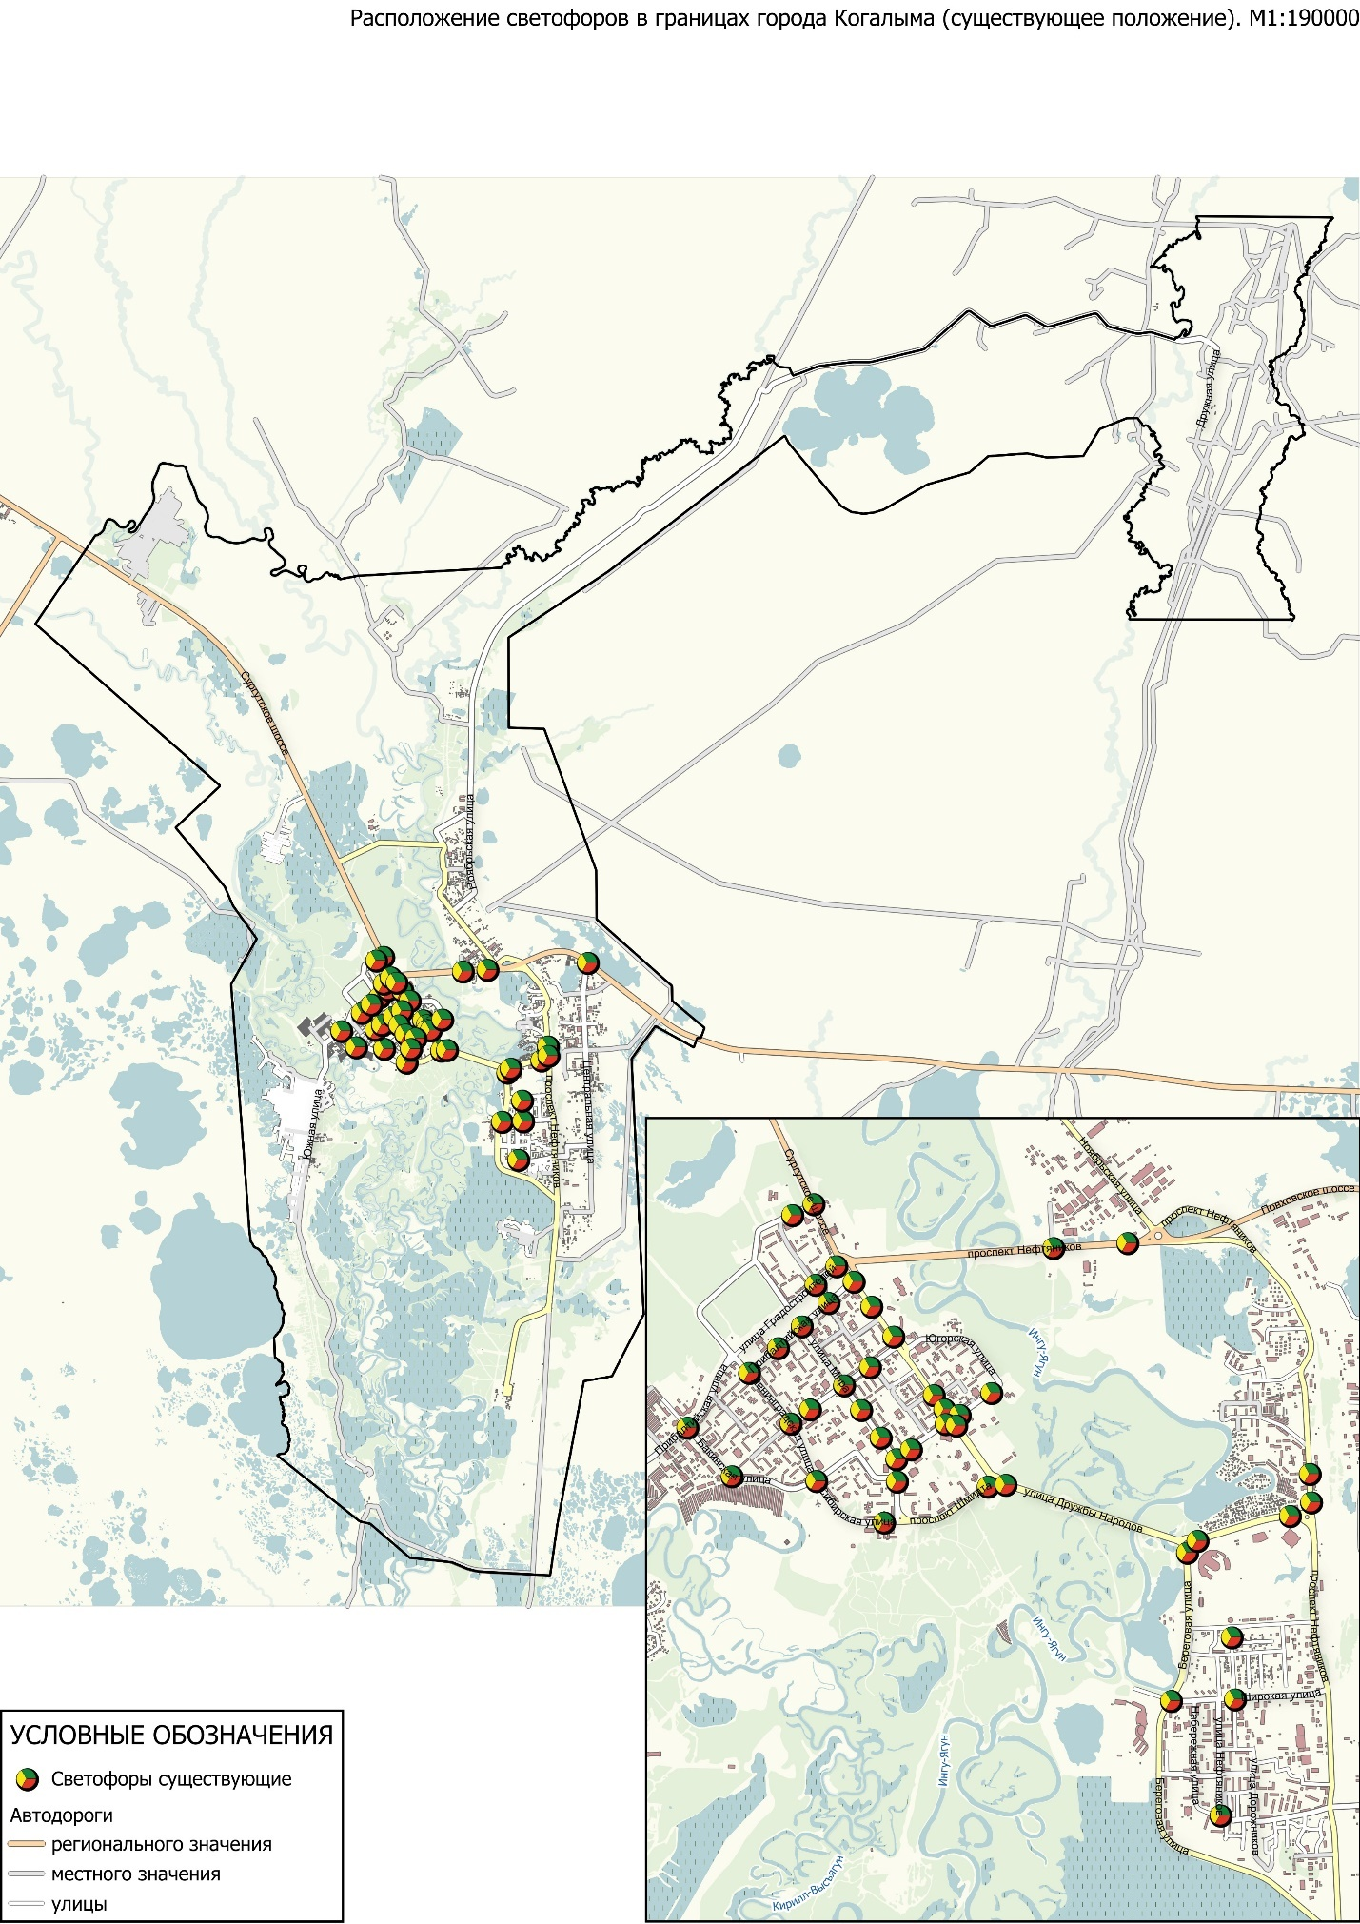
Рисунок 1.4.2 – Расположение светофоров на территории города Когалыма

В оперативном управлении муниципального казенного учреждения «Единой дежурно-диспетчерской службы города Когалыма» (далее - МКУ «ЕДДС города Когалыма») находится 18 комплексов автоматической фотовидеофиксации (далее - комплексы ФВФ) административных правонарушений правил дорожного движения.
Информация о комплексах ФВФ содержится в таблице 1.4.4 и на рисунке 1.4.3.
Элементы интеллектуальных транспортных систем и средства мониторинга и контроля за работой транспортной инфраструктуры отсутствуют в оперативном управлении МКУ «ЕДДС города Когалыма».

Таблица 1.4.4 – Адресный перечень расположения комплексов ФВФ на территории города Когалыма
№ | Адрес | Средство измерения | Заводской номер | Координаты
 |  |  |  | широта | долгота
1 | г. Когалым, регулируемый пешеходный переход по ул. Градостроителей, д. 2 | Одиссей-03.04.6 | 60/13 | 62.270172 | 74.479284
2 | г. Когалым, регулируемый пешеходный переход по ул. Дружбы Народов, д. 10 | Одиссей-03.03.5 | 55/13 | 62.268909 | 74.486263
3 | г. Когалым, ул. Мира, д. 8 | Одиссей-03.04.6 | 58/13 | 62.262599 | 74.485029
4 | г. Когалым, перекресток ул. Ленинградская - ул. Прибалтийская | Одиссей-03.02 | 62/13 | 62.264834 | 74.470449
4 |  | Одиссей-03.02.3 | 65/13 | 62.264834 | 74.470449
5 | г. Когалым, перекресток ул. Береговая - ул. Широкая | Азимут 3-01.02.02 | 36-19 | 62.244967 | 74.525177
5 | г. Когалым, перекресток ул. Береговая - ул. Широкая | Азимут 3-01.02.02 | 35-19 | 62.244967 | 74.525177
6 | г. Когалым, Повховское ш. (1 км + 95 м) | Одиссей-03.02 | 18/13 | 62.269889 | 74.570249
7 | г. Когалым, ул. Сургутское ш., д. 12 + 142 м. в сторону г. Сургута | Одиссей-03.02 | 17/13 | 62.294746 | 74.458561
8 | г. Когалым, перекресток ул. Молодежная - ул. Ленинградская | Одиссей-03.04.5 | 59/13 | 62.261759 | 74.475910
8 | г. Когалым, перекресток ул. Молодежная - ул. Ленинградская | Одиссей-03.04.6 | 50/13 | 62.261759 | 74.475910
9 | г. Когалым, перекресток ул. Мира – ул. Прибалтийская | Одиссей-03.04.5 | 51/13 | 62.267634 | 74.477348
10 | г. Когалым, перекресток ул. Бакинская – ул. Сибирская - ул. Ленинградская - пр. Сопочинского | Одиссей-03.03.5 | 56/13 | 62.258263 | 74.479107
10 |  | Одиссей-03.04.6 | 57/13 | 62.258263 | 74.479107
11 | г. Когалым, пересечение ул. Дружбы Народов - пр. Нефтяников до путепровода автодороги Повховское ш. | Азимут 3-01.02.02 | 74-20 | 62.273004 | 74.522870
11 |  | Азимут 3-01.02.02 | 75-20 | 62.273004 | 74.522870
11 |  | Азимут 3-01.02.00 | 78-20 | 62.273004 | 74.522870
12 | г. Когалым, от пересечения пр. Шмидта - ул. Дружбы Народов до ул. Береговой | Азимут 4-01.02.00 | 64-21 | 62.256820 | 74.512029

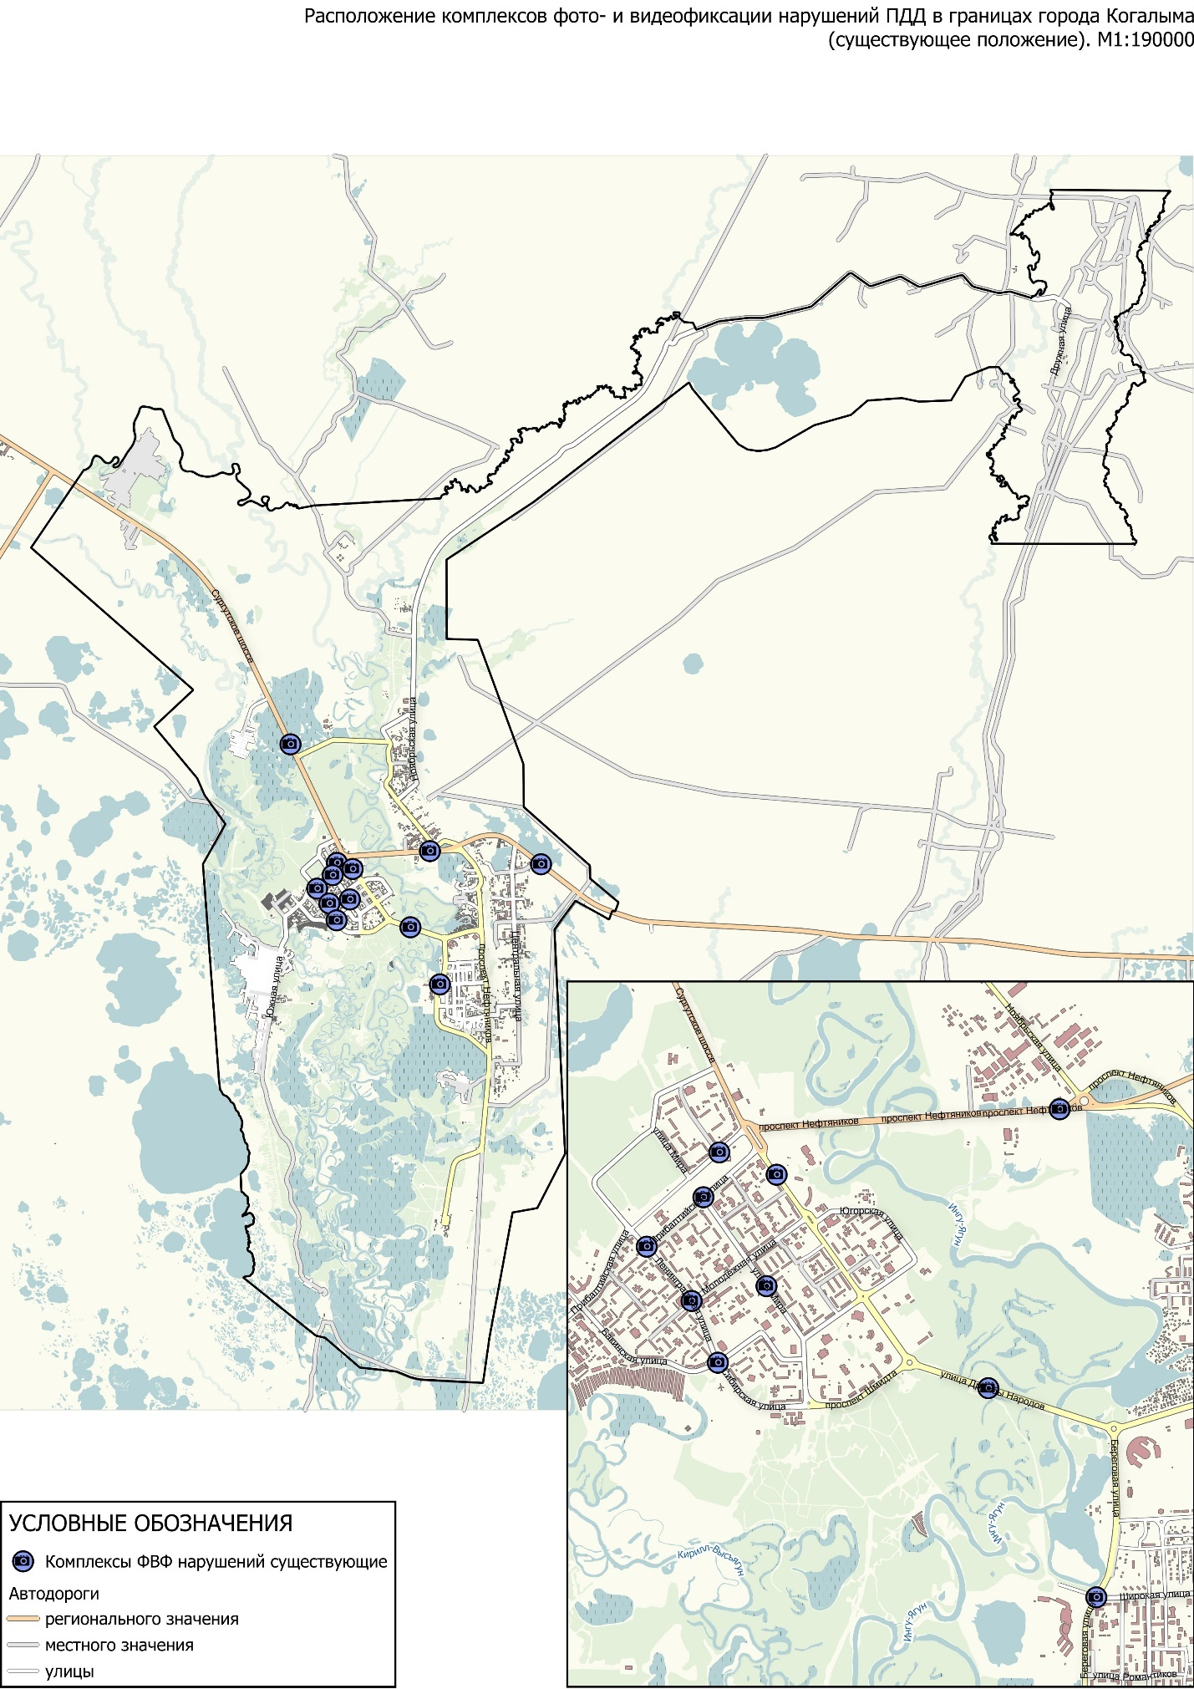
Рисунок 1.4.3 – Расположение работающих комплексов ФВФ на территории
города Когалыма

На ряде улиц города Когалыма с целью увеличения пропускной способности организовано одностороннее движение. Перечень дорог и улиц города с односторонним движением представлен в таблице 1.4.5, расположение – на рисунке 1.4.4.
Таблица 1.4.5 – Перечень дорог и улиц города Когалыма с односторонним движением транспортных средств
№ | Название улиц | Направление движения
1 | пр. Солнечный | от ул. Степана Повха до пр. Сопочинского
2 | пр. Сопочинского | от пр. Солнечного до пересечения ул. Бакинская, Сибирская, Ленинградская
3 | ул. Романтиков | от ул. Береговая до ул. Нефтяников
4 | ул. Нефтяников | от ул. Романтиков до ул. Олимпийская
5 | ул. Олимпийская | от ул. Нефтяников до пр. Нефтяников

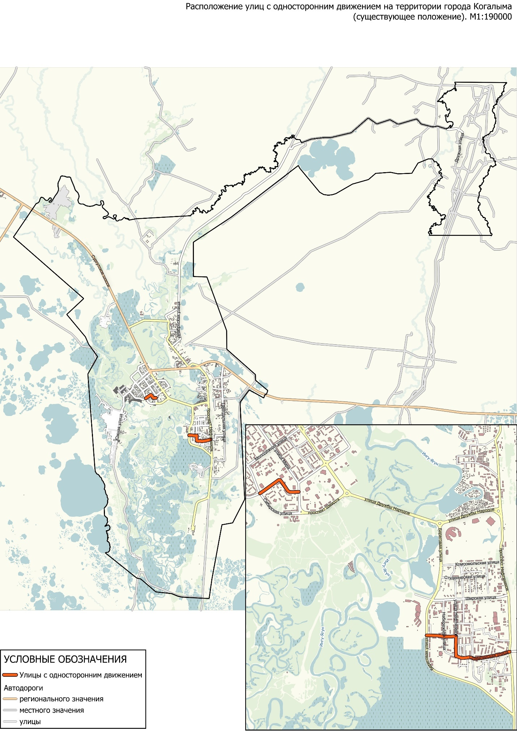
Рисунок 1.4.4 – Расположение улиц с односторонним движением в городе Когалыме

Основные параметры, характеризующие организацию дорожного движения, определяются в соответствии с методическими рекомендациями по разработке и реализации мероприятий по организации дорожного движения в части расчета значений основных параметров дорожного движения, утвержденными приказом Министерства транспорта Российской Федерации от 26.12.2018 №479. Перечень показателей, характеризующих дорожное движение и способ их определения приведен в таблице 1.4.6.
Таблица 1.4.6 – Показатели, характеризующие дорожное движение
№ п/п | Показатель | Способ определения
 | Средняя скорость движения | Средняя скорость движения транспортных средств () на участке дороги рассчитывается по формуле:  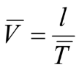, километр/час,  где:  l - протяженность участка дороги, километр;  Т - среднее время движения транспортных средств по участку дороги, час.  Среднее время движения транспортных средств () по участку дороги рассчитывается по формуле:  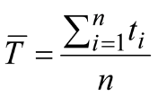, час,  где:   - время проезда участка дороги, зафиксированное при i-м проезде транспортного средства, час (регистрируется в ходе обследования дорожного движения);  n - количество проездов транспортных средств по участку дороги.
 | Плотность движения | Плотность движения () рассчитывается по формуле:  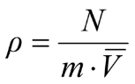, приведенных легковых автомобилей/километр,  где:   - число полос движения в одном направлении.
3. | Средняя задержка транспортных средств в движении | Расчет средней задержки транспортных средств в движении () осуществляется между следующими друг за другом по одной полосе движения транспортными средствами во временном интервале, превышающем 10 секунд (далее - условия свободного движения) для фактически наблюдаемых условий движения средняя задержка транспортных средств в движении на километр сети дорог () рассчитывается по формуле:  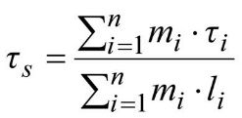  где:  - средняя задержка транспортных средств в движении на участке дороги, час;  - число полос движения в одном направлении для i-го участка дороги;  - протяженность i-го участка дороги, километр.  Средняя задержка транспортных средств в движении на участке дороги () рассчитывается по формуле:  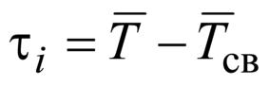, час,  где:  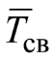- среднее время движения транспортных средств по участку дороги в условиях свободного движения, час.  Среднее время движения транспортных средств по участку дороги в условиях свободного движения 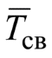 рассчитывается по формуле:  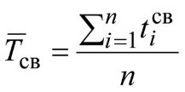, час,  где:  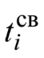- время проезда участка дороги в условиях свободного движения, зафиксированное при i-м проезде транспортного средства, час.
4. | Временной индекс | Расчет временного индекса () осуществляется для фактически наблюдаемых условий движения и условий свободного движения для фактически наблюдаемых условий движения временной индекс на сети дорог () рассчитывается по формуле:  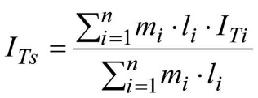,  где:  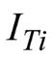- временной индекс на участке дороги.  Временной индекс на участке дороги () рассчитывается по формуле:  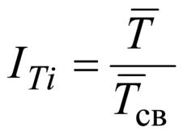
5. | Уровень обслуживания дорожного движения | Уровень обслуживания дорожного движения на сети дорог оценивается по шестиуровневой шкале, в соответствии с наблюдаемыми значениями основных параметров дорожного движения (таблица).  Среднее значение уровня обслуживания для сети дорог определяется на основе значения средней скорости движения транспортных средств на сети дорог. Средняя скорость движения транспортных средств на сети дорог рассчитывается по формуле:  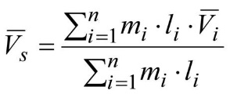, километр/час,  где:  - значение средней скорости движения транспортных средств на i-м участке дороги, километр/час.
  Уровень обслуживания дорожного движения | Средняя скорость движения транспортных средств на сети дорог (доля скорости свободного движения, %)
  A | 90
  B | 70-90
  C | 50-70
  D | 40-50
  E | 33-40
  F | 33
6. | Показатель перегруженности дорог | Показатель перегруженности дорог для участка дороги (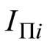) рассчитывается по формуле:  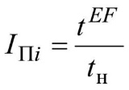,  где:  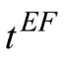- суммарная продолжительность сохранения условий движения, соответствующих неудовлетворительным уровням обслуживания дорожного движения E-F на участке дороги, час;  - продолжительность наблюдения за участком дороги, час.  Показатель перегруженности дорог для сети дорог (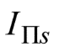) рассчитывается по формуле:  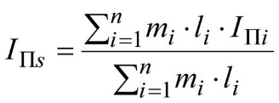.
7. | Буферный индекс | Буферный индекс для участка дороги () рассчитывается по формуле:  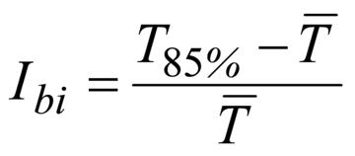,  где:  - среднее время движения по участку дороги, час;  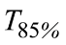- время движения по участку дороги, которое равно или которое превышает время, зафиксированное у 85% транспортных средств, проехавших по данному участку дороги, час.  Среднее значение буферного индекса для сети дорог (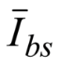) рассчитывается по формуле:  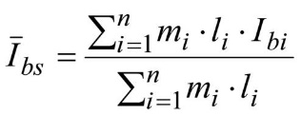.
8. | Среднее время  движения транспортных средств | Среднее время движения транспортных средств () по участку дороги рассчитывается по формуле:  , час,  где:  - время проезда участка дороги, зафиксированное при i-м проезде транспортного средства, час (регистрируется в ходе обследования дорожного движения);  n - количество проездов транспортных средств по участку дороги.

Расчетные значения параметров дорожного движения для города Когалыма приведены в таблице 1.4.7.
Таблица 1.4.7 – Расчетные значения параметров дорожного движения для города Когалыма
№ п/п | Индикаторы и показатели | 2025 год
1 | Средняя скорость движения транспортных средств, км/ч | 42
2 | Плотность движения, авт./километр | 8,56
3 | Средняя задержка транспортных средств в движении на участке дороги, сек | 9,45
4 | Временной индекс | 1,08
5 | Уровень обслуживания дорожного движения | В
6 | Показатель перегруженности дорог | 0,00
7 | Буферный индекс | 0,9
8 | Среднее время в пути, мин | 14

Несоответствие автомобильных дорог общего пользования местного значения уровню автомобилизации и спросу на автомобильные перевозки приводит к существенному росту расходов бюджетных средств на ремонт автомобильных дорог, снижению скорости движения, продолжительным простоям транспортных средств, повышению уровня аварийности.
Основной задачей в сфере дорожной деятельности является обеспечение содержания и ремонта объектов дорожного хозяйства, а также повышение уровня безопасности дорожного движения. Мероприятия по ремонту и содержанию автомобильных дорог местного значения предусмотрены в ежегодном порядке, однако существующий объем финансовых средств, направляемых на дорожную деятельность, не позволяет в полной мере обеспечить поддержание и развитие УДС.
Механизированная уборка дорог предусматривает работы по поддержанию в чистоте и порядке дорожных покрытий. Работы, обеспечивающие чистоту дорог с твердым покрытием в летний период, производятся организациями, выбираемыми в соответствии с Федеральным законом от 05.04.2013 №44-ФЗ «О контрактной системе в сфере закупок товаров, работ, услуг для обеспечения государственных и муниципальных нужд» на конкурсной основе.
В зимний период производятся работы по расчистке дорог от снега. Своевременное выполнение указанных работ позволяет поддерживать нормальное эксплуатационное состояние дорог без резкого снижения скоростей движения транспорта.
Показателем качества содержания дорог является протяжённость УДС общего пользования местного значения, отвечающая нормативным требованиям. Мероприятия по ремонту и содержанию автомобильных дорог местного значения предусмотрены в ежегодном порядке, однако существующий объем финансовых средств, направляемых на дорожную деятельность, не позволяет в полной мере обеспечить поддержание и развитие УДС. Согласно данным муниципальной программы города Когалыма «Развитие транспортной системы города Когалыма», утвержденной постановлением Администрации города Когалыма от 20.12.2024 №2520, прирост протяженности автомобильных дорог общего пользования местного значения, соответствующих нормативным требованиям к транспортно-эксплуатационным показателям, в результате капитального ремонта и ремонта автомобильных дорог составляет порядка 1,5% от протяженности в год.

Анализ состава парка транспортных средств и уровня автомобилизации, обеспеченность парковочными местами

Уровень автомобилизации для Ханты-Мансийского автономного округа определен в соответствии с данными Федеральной службы государственной статистики. Данные об уровне автомобилизации за 2015-2024 годы приведен в таблице 1.5.1.
Таблица 1.5.1 – Уровень автомобилизации Ханты-Мансийского автономного округа (автомобилей / 1000 человек населения)
Год | 2015 | 2016 | 2017 | 2018 | 2019 | 2020 | 2021 | 2022 | 2023 | 2024
Автомобилизация | 327,4 | 326,3 | 333,9 | 342,3 | 352,1 | 365,4 | 373,9 | 378,7 | 386,7 | 400,5

Количество легковых автомобилей для города Когалыма приведено в соответствии с данными Федеральной налоговой службы (https://www.nalog.gov.ru/rn86/) за 2020-2024 годы в таблице 1.5.2.
Таблица 1.5.2 – Количество легковых автомобилей на территории города Когалыма в 2020-2024 гг.
Год | 2020 | 2021 | 2022 | 2023 | 2024
Количество легковых автомобилей, ед. | 19919 | 19605 | 18474 | 18551 | 18221

Уровень автомобилизации города Когалыма приведен в таблице 1.5.3 за 2020-2024 гг.
Таблица 1.5.3 – Уровень автомобилизации города Когалыма
Год | 2020 | 2021 | 2022 | 2023 | 2024
Количество легковых автомобилей, ед. | 19919 | 19605 | 18474 | 18551 | 18221
Численность населения города Когалыма, чел. | 68847 | 61869 | 62494 | 63100 | 64200
Автомобилизация, автомобилей / 1000 человек населения | 289,3 | 316,9 | 295,6 | 294,0 | 283,8

В соответствии с приведенными данными можно с делать вывод, что в 2024 году автомобилизация имеет наименьшее за последние 5 лет значение 283,8 автомобилей / 1000 человек населения, причем тенденция снижения автомобилизации наблюдается с 2021 года, несмотря на незначительный рост количества легковых автомобилей в 2023 году в сравнении с 2022 годом.
Анализ результатов обследования ключевых транспортных узлов на УДС города Когалыма позволил выявить распределение транспортных потоков по составу парка транспортных средств – доля легкового транспорта составляет порядка 90%, грузовой транспорт – 7%, доля транспорта общего пользования – 3%.
Максимальная интенсивность грузового транспорта зафиксирована на Сургутском ш., Повховском ш., пр. Нефтяников.
Согласно «СП 42.13330.2016. Свод правил. Градостроительство. Планировка и застройка городских и сельских поселений. Актуализированная редакция СНиП 2.07.01-89*» общая обеспеченность гаражами и открытыми стоянками для постоянного хранения должна быть не менее 90 % расчётного числа индивидуальных легковых автомобилей. Обеспеченность открытыми стоянками для временного хранения автотранспорта нормируется из расчёта не менее чем для 70% расчётного парка индивидуальных легковых автомобилей, в том числе:
­ в жилых районах – 25 %;
­ в промышленных и коммунально-складских зонах – 25 %;
­ в общегородских и специализированных центрах – 5 %;
­ в зонах массового и кратковременного отдыха – 15 %.
Стоянки автомобильного транспорта в городе можно разделить на следующие типы:
– стоянки в деловой части города;
– стоянки, обслуживающие торговые, спортивные и культурные центры, культовые объекты;
– стоянки, обслуживающие промышленные предприятия;
– стоянки, обслуживающие медицинские учреждения, гостиницы, железнодорожный вокзал и аэропорт;
– стоянки в жилых районах города.
Реестр парковок (парковочных мест), расположенных на автомобильных дорогах общего пользования местного значения в границах города Когалыма представлен в таблице 1.5.4 и на рисунке 1.5.1.

Таблица 1.5.4 - Реестр парковок (парковочных мест), расположенных на автомобильных дорогах общего пользования местного значения в границах города Когалыма
Месторасположение (адрес) парковки | Характеристики парковки (наземная/подземная, одноуровневая/многоуровневая, открытая/закрытая) | Условия стоянки транспортного средства на парковке (платно/бесплатно, охраняемая/неохраняемая) | Размещение парковки | Назначение парковки (для грузовых автомобилей/автобусов/легковых автомобилей) | Общее количество машино-мест | Общее количество мест, оборудованных для маломобильных групп населения
ул. Северная | наземная | бесплатно/неохраняемая | за пределами придорожной полосы автомобильной дороги | для легковых автомобилей | 45
объездная дорога ул. Мира - ул. Северная | наземная | бесплатно/неохраняемая | придорожная полоса автомобильной дороги | для легковых автомобилей | 40 | 2
кольцевая развязка ул. Ленинградская – ул. Прибалтийская | наземная | бесплатно/неохраняемая | придорожная полоса автомобильной дороги | для легковых автомобилей | 8
ул. Прибалтийская (район Когалымского политехнического колледжа) | наземная | бесплатно/неохраняемая | за пределами придорожной полосы автомобильной дороги | для легковых автомобилей | 34
ул. Южная (район ТК «Миллениум») | наземная | бесплатно/неохраняемая | придорожная полоса автомобильной дороги | для легковых автомобилей | 150
ул. Бакинская (район ОМВД России по городу Когалыму) | наземная | бесплатно/неохраняемая | придорожная полоса автомобильной дороги | для легковых автомобилей | 50
ул. Бакинская (район м-на «Домострой») | наземная | бесплатно/неохраняемая | за пределами придорожной полосы автомобильной дороги | для легковых автомобилей | 42
ул. Бакинская (район м-на «Магнит») | наземная | бесплатно/неохраняемая | за пределами придорожной полосы автомобильной дороги | для легковых автомобилей | 12
ул. Бакинская (вблизи гаражного кооператива, район м-на «Пятерочка») | наземная | бесплатно/неохраняемая | придорожная полоса автомобильной дороги | для легковых автомобилей | 6
ул. Бакинская (район Парка Победы) | наземная | бесплатно/неохраняемая | придорожная полоса автомобильной дороги | для легковых автомобилей | 50
ул. Сибирская (район Парка Победы) | наземная | бесплатно/неохраняемая | придорожная полоса автомобильной дороги | для легковых автомобилей | 10
ул. Сибирская (вблизи Сквера им. Грайфера) | наземная | бесплатно/неохраняемая | придорожная полоса автомобильной дороги | для легковых автомобилей | 17 | 1
ул. Сибирская (район лаундж-бара «Париж») | наземная | бесплатно/неохраняемая | за пределами придорожной полосы автомобильной дороги | для легковых автомобилей | 13
ул. Сибирская (район ТД «Салима») | наземная | бесплатно/неохраняемая | за пределами придорожной полосы автомобильной дороги | для легковых автомобилей | 15 | 1
ул. Сибирская (район ТД «Континент») | наземная | бесплатно/неохраняемая | за пределами придорожной полосы автомобильной дороги | для легковых автомобилей | 15 | 1
ул. Степана Повха (район дома №22) | наземная | бесплатно/неохраняемая | за пределами придорожной полосы автомобильной дороги | для легковых автомобилей | 13 | 1
пр-кт Шмидта (11 мкрн) | наземная | бесплатно/неохраняемая | придорожная полоса автомобильной дороги | для легковых автомобилей | 70
пр-кт Шмидта (район Музейно-выставочного центра) | наземная | бесплатно/неохраняемая | за пределами придорожной полосы автомобильной дороги | для легковых автомобилей | 51
ул. Дружбы народов (район Музейно-выставочного центра)) | наземная | бесплатно/неохраняемая | за пределами придорожной полосы автомобильной дороги | для легковых автомобилей | 34
ул. Дружбы народов (район СК «Росгосстрах») | наземная | бесплатно/неохраняемая | за пределами придорожной полосы автомобильной дороги | для легковых автомобилей | 65
ул. Янтарная (район центра занятости населения) | наземная | бесплатно/неохраняемая | за пределами придорожной полосы автомобильной дороги | для легковых автомобилей | 10 | 1
ул. Янтарная (район Соборной мечети) | наземная | бесплатно/неохраняемая | придорожная полоса автомобильной дороги | для легковых автомобилей | 50 | 3
ул. Янтарная (район Храма) | наземная | бесплатно/неохраняемая | придорожная полоса автомобильной дороги | для легковых автомобилей | 30 | 1
ул. Дружбы народов (район дома №18) | наземная | бесплатно/неохраняемая | придорожная полоса автомобильной дороги | для легковых автомобилей | 10 | 1
ул. Дружбы народов (район дома №19) | наземная | бесплатно/неохраняемая | придорожная полоса автомобильной дороги | для легковых автомобилей | 10
ул. Дружбы народов (район ТЦ «Росич») | наземная | бесплатно/неохраняемая | придорожная полоса автомобильной дороги | для легковых автомобилей | 40 | 3
ул. Дружбы народов (район дома №26) | наземная | бесплатно/неохраняемая | придорожная полоса автомобильной дороги | для легковых автомобилей | 10
ул. Степана Повха (район сквера им.Степана Повха) | наземная | бесплатно/неохраняемая | за пределами придорожной полосы автомобильной дороги | для легковых автомобилей | 15 | 1
Солнечный пр. (район кафе «Парус») | наземная | бесплатно/неохраняемая | придорожная полоса автомобильной дороги | для легковых автомобилей | 8
Солнечный пр. | наземная | бесплатно/неохраняемая | придорожная полоса автомобильной дороги | для легковых автомобилей | 11
Солнечный пр. (район ТД «Семейный») | наземная | бесплатно/неохраняемая | придорожная полоса автомобильной дороги | для легковых автомобилей | 100
ул. Ленинградская (район Когалымской городской больницы) | наземная | бесплатно/неохраняемая | придорожная полоса автомобильной дороги | для легковых автомобилей | 110 | 5
район ул. Ленинградская, дом №21 | наземная | бесплатно/неохраняемая | придорожная полоса автомобильной дороги | для легковых автомобилей | 30
район ул. Ленинградская, дом №19/1 | наземная | бесплатно/неохраняемая | придорожная полоса автомобильной дороги | для легковых автомобилей | 15
ул. Молодежная (район Когалымской городской больницы) | наземная | бесплатно/неохраняемая | за пределами придорожной полосы автомобильной дороги | для легковых автомобилей | 100
ул. Молодежная (район домов №13, 15) | наземная | бесплатно/неохраняемая | придорожная полоса автомобильной дороги | для легковых автомобилей | 33 | 2
ул. Молодежная (район дома №10) | наземная | бесплатно/неохраняемая | придорожная полоса автомобильной дороги | для легковых автомобилей | 11 | 1
ул. Молодежная (район дома №7) | наземная | бесплатно/неохраняемая | придорожная полоса автомобильной дороги | для легковых автомобилей | 15
ул. Молодежная (район дома №2) | наземная | бесплатно/неохраняемая | придорожная полоса автомобильной дороги | для легковых автомобилей | 7
ул. Дружбы народов (район ЗАГС) | наземная | бесплатно/неохраняемая | за пределами придорожной полосы автомобильной дороги | для легковых автомобилей | 25 | 1
ул. Прибалтийская (район дома №11) | наземная | бесплатно/неохраняемая | за пределами придорожной полосы автомобильной дороги | для легковых автомобилей | 15
ул. Мира (район дома №32) | наземная | бесплатно/неохраняемая | придорожная полоса автомобильной дороги | для легковых автомобилей | 9 | 1
ул. Градостроителей (район дома №22) | наземная | бесплатно/неохраняемая | придорожная полоса автомобильной дороги | для легковых автомобилей | 30
ул. Градостроителей (район дома №20/1) | наземная | бесплатно/неохраняемая | придорожная полоса автомобильной дороги | для легковых автомобилей | 10
ул. Градостроителей (район магазина «Север») | наземная | бесплатно/неохраняемая | придорожная полоса автомобильной дороги | для легковых автомобилей | 10 | 1
ул. Градостроителей (район дома №2А) | наземная | бесплатно/неохраняемая | придорожная полоса автомобильной дороги | для легковых автомобилей | 11
ул. Градостроителей (район Рябинового бульвара) | наземная | бесплатно/неохраняемая | за пределами придорожной полосы автомобильной дороги | для легковых автомобилей | 20
ул. Сургутское ш. (район домов №3, 3А, 11, 11А) | наземная | бесплатно/неохраняемая | придорожная полоса автомобильной дороги | для легковых автомобилей | 47
ул. Мира (район ТД «Семейный») | наземная | бесплатно/неохраняемая | за пределами придорожной полосы автомобильной дороги | для легковых автомобилей | 45
ул. Мира (район ТД «Орион») | наземная | бесплатно/неохраняемая | за пределами придорожной полосы автомобильной дороги | для легковых автомобилей | 11
ул. Ноябрьская | наземная | бесплатно/неохраняемая | придорожная полоса автомобильной дороги | для грузовых автомобилей/автобусов/легковых автомобилей | 10
ул. Ноябрьская | наземная | бесплатно/неохраняемая | придорожная полоса автомобильной дороги | для грузовых автомобилей/автобусов/легковых автомобилей | 12
ул. Ноябрьская | наземная | бесплатно/неохраняемая | придорожная полоса автомобильной дороги | для грузовых автомобилей/автобусов/легковых автомобилей | 30
ул. Ноябрьская | наземная | бесплатно/неохраняемая | придорожная полоса автомобильной дороги | для грузовых автомобилей/автобусов/легковых автомобилей | 30
ул. Ноябрьская | наземная | бесплатно/неохраняемая | придорожная полоса автомобильной дороги | для грузовых автомобилей/автобусов/легковых автомобилей | 60 | 1
ул. Центральная | наземная | бесплатно/неохраняемая | придорожная полоса автомобильной дороги | для грузовых автомобилей/автобусов/легковых автомобилей | 48
ул. Центральная | наземная | бесплатно/неохраняемая | придорожная полоса автомобильной дороги | для грузовых автомобилей/автобусов/легковых автомобилей | 45
ул. Центральная | наземная | бесплатно/неохраняемая | придорожная полоса автомобильной дороги | для грузовых автомобилей/автобусов/легковых автомобилей | 60
пр. Нефтяников (район ж/д вокзала) | наземная | бесплатно/неохраняемая | придорожная полоса автомобильной дороги | для легковых автомобилей | 47 | 1
пр. Нефтяников (район ГАИ) | наземная | бесплатно/неохраняемая | придорожная полоса автомобильной дороги | для легковых автомобилей | 5
ул. Комсомольская | наземная | бесплатно/неохраняемая | придорожная полоса автомобильной дороги | для легковых автомобилей | 33
ул. Озерная, дом №5 | наземная | бесплатно/неохраняемая | придорожная полоса автомобильной дороги | для грузовых автомобилей/автобусов/легковых автомобилей | 26
ул. Центральная, дом №21а | наземная | бесплатно/неохраняемая | придорожная полоса автомобильной дороги | для грузовых автомобилей/автобусов/легковых автомобилей | 15
пересечение ул. Мира-Степана Повха (района дома №13 по ул. Степана Повха) | наземная | бесплатно/неохраняемая | придорожная полоса автомобильной дороги | для легковых автомобилей | 8
ул. Комсомольская, дома №10, 10а | наземная | бесплатно/неохраняемая | придорожная полоса автомобильной дороги | для легковых автомобилей | 33
район Храма св.Татианы | наземная | бесплатно/неохраняемая | придорожная полоса автомобильной дороги | для легковых автомобилей | 27
район ТК «Омега» | наземная | бесплатно/неохраняемая | придорожная полоса автомобильной дороги | для легковых автомобилей | 12
 |  |  |  | ИТОГО | 2089 | 29

Значительная часть личного автотранспорта жителей города хранится на придомовых территориях в жилых кварталах. Пиковая нагрузка стоянок в жилых кварталах приходится на ночь.
Данные о гаражно-строительных кооперативах (далее - ГСК) и гаражных потребительских кооперативах (далее – ГПК) на территории города Когалыма представлены в таблице 1.5.5.
Таблица 1.5.5 - Данные о ГСК на территории города Когалыма
№ | Название ГСК | Кол-во машино-мест | Адрес | Площадь, га
1 | «Нефтяник-90» | 1002 | ул. Прибалтийская, 46 | 4,7915
2 | «Нефтяник» | 35 | Нет данных | -
3 | «Вектор» | 395 | ул. Прибалтийская, 44 | 2,882
4 | «Вектор-2» | 689 | ул. Прибалтийская, 42а | 2,1483
5 | «Механизатор» | 139 | ул. Прибалтийская, 32  ул. Прибалтийская, 36 | 1,2575
6 | «Лада» | 105 | ул. Прибалтийская, 32  ул. Прибалтийская, 36 | 1,2575
7 | «Искра» | 24 | ул. Прибалтийская, 32а | 0,1254
8 | «Строитель» | 153 | ул. Прибалтийская, 34 | 0,7993
9 | «Север» | 102 | ул. Прибалтийская, 28а | 0,3927
10 | «Экспериментальный» | 50 | ул. Прибалтийская, 28б | 0,3147
11 | «Современник» | 25 | ул. Прибалтийская, 28в | 0,3147
12 | «Буровик» | 25 | ул. Прибалтийская, 26а блок 1 | -
12 | «Буровик» | 50 | ул. Прибалтийская, 26а/1 блок 2 | -
12 | «Буровик» | 50 | ул. Прибалтийская, 26а/2 блок 3 | -
12 | «Буровик» | 51 | ул. Прибалтийская, 26а/3 блок 4 | -
12 | «Буровик» | 50 | ул. Прибалтийская, 26а/4 блок 5 | -
12 | «Буровик» | 48 | ул. Прибалтийская, 26а/5 блок 6 | -
12 | «Буровик» | 50 | ул. Прибалтийская, 26а/6 блок 7 | -
12 | всего | 324 |  | -
13 | «Водоканал» | 52 | ул. Прибалтийская, 67 (блок1) | 0,7739
13 | «Водоканал» | 70 | ул. Прибалтийская, 67 (блок2) | 0,7739
13 | «Водоканал» | 35 | ул. Прибалтийская, 67 (блок3) | 0,7739
13 | всего | 157 |  | 0,7739
14 | «Старт + Омега» | 48 | ул. Бакинская, 14 (блок 1)
14 | «Старт + Омега» | 25 | ул. Бакинская, 14/1 (блок 1)
14 | «Старт + Омега» | 44 | ул. Бакинская, 16
14 | всего | 117 |  | 0,3733
15 | «Ремонтник» | 34 | ул. Бакинская, 18 (блок 3) | 0,2853
16 | «Меридиан»+«Югра» | 40 | ул. Бакинская, 20 (блок 4)  ул. Бакинская, 24 (блок 6) | 0,1516
16 | «Меридиан»+«Югра» | 34 | ул. Бакинская, 20 (блок 4)  ул. Бакинская, 24 (блок 6) | 0,1516
16 | «Меридиан»+«Югра» | 70 | ул. Бакинская, 56 (блок 23)
16 | «Меридиан»+«Югра» | 66 | ул. Бакинская, 58 (блок 24)
16 | «Меридиан»+«Югра» | 66 | ул. Бакинская, 58а (блок 25)
16 | «Меридиан»+«Югра» | 66 | ул. Бакинская, 58б (блок 26)
16 | «Меридиан»+«Югра» | 66 | ул. Бакинская, 58в (блок 27)
16 | всего | 408
17 | ГСК «Меридиан» | 76 | ул. Бакинская, 64 (блок 30) | -
18 | «Синтез» | 68 | ул. Бакинская, 54 (блок 22) | 1,1673
18 | «Синтез» | 76 | ул. Бакинская, 62 (блок 29) | 1,1673
18 | всего | 144 |  | 1,1673
19 | «Чайка» | 34 | ул. Бакинская, 22 (блок 5) | 0,1516
19 | «Чайка» | 50 | ул. Бакинская, 36 (блок 12) | 0,1516
19 | «Чайка» | 34 | ул. Бакинская, 26 (блок 7) | 0,1516
19 | всего | 118 |  | 0,1516
20 | «Азимут»+ «Ника» | 48 | ул. Бакинская, 30 (блок 9) | 0,7231
20 | «Азимут»+ «Ника» | 48 | ул. Бакинская, 32 (блок 10) | 0,7231
20 | «Азимут»+ «Ника» | 52 | ул. Бакинская, 34 (блок 11) | 0,7231
20 | всего | 148 |  | 0,7231
21 | «Ника» | 35 | ул. Бакинская, 28 (блок 8) | 0,3806
22 | «Мотор» | 48 | ул. Бакинская, 38 (блок 13) | 0,2219
23 | «Кубань» | 46 | ул. Бакинская, 40 (блок 14) | 0,4518
24 | «Пламя»+ «Лотос»+ «Кубань»+ «Льдинка» | 45 | ул. Бакинская, 42 (блок 15)
24 | «Пламя»+ «Лотос»+ «Кубань»+ «Льдинка» | 66 | ул. Бакинская, 48 (блок 19)
24 | «Пламя»+ «Лотос»+ «Кубань»+ «Льдинка» | 62 | ул. Бакинская, 50 (блок 20)
24 | «Пламя»+ «Лотос»+ «Кубань»+ «Льдинка» | 66 | ул. Бакинская, 52 (блок 21)
24 | «Пламя»+ «Лотос»+ «Кубань»+ «Льдинка» | 72 | ул. Бакинская, 60 (блок 28)
24 | Всего | 311 |  | 0,3371
25 | «Коммунальник» | 46 | ул. Бакинская, 44 (блок 16)
25 | «Коммунальник» | 50 | ул. Бакинская, 44а (блок 17)
25 | всего | 96
26 | «Буровик-2» | 206 | ул. Бакинская, 2а | 1,1251
27 | ГПК «Сибирь» | 40 | ул. Прибалтийская, 53 а | 0,2963
28 | «Сибиряк» | 46 | ул. Прибалтийская, 30а | 0,1899
28 | «Сибиряк» | 15 | ул. Прибалтийская, 38 | -
28 | всего | 61 |  | -
29 | «Дорожник-3» | 30 | ул. Прибалтийская, 38/1
29 | «Дорожник-3» | 30 | ул. Прибалтийская, 38/2
29 | «Дорожник-3» | 30 | ул. Прибалтийская, 38/3
29 | «Дорожник-3» | 30 | ул. Прибалтийская, 38/4
29 | «Дорожник-3» | 20 | ул. Прибалтийская, 38/5
29 | всего | 140
30 | «Подземный-1» | 32 | ул. Сопочинского, 5а (10 мкр) | 0,1598
31 | «Подземный-2» | 34 | ул. Северная, 3а (7 мкр) | 0,1473
32 | «Подземный-3» | 34 | ул. Сибирская, 9а (10 мкр) | 0,4152
33 | «Подземные Катконефть» | 32 | ул. Степана Повха, 13а (11 мкр) | 0,1625
34 | «Магистральный» | 409 | ул. Привокзальная, 30 | 2,2169
35 | «Жемчужина» | 120 | пос. Фестивальный | 0,6043
36 | «Фестивальный» | 35 | ул. Привокзальная, 16 (блок 1) | 1,2477
36 | «Фестивальный» | 14 | ул. Привокзальная, 16/1 (блок 2) | 1,2477
36 | «Фестивальный» | 28 | ул. Привокзальная, 16/2 (блок 3) | 1,2477
36 | «Фестивальный» | 28 | ул. Привокзальная, 16/3 (блок 4) | 1,2477
36 | «Фестивальный» | 28 | ул. Привокзальная, 16/4 (блок 5) | 1,2477
36 | «Фестивальный» | 8 | ул. Привокзальная, 16/5 (блок 6) | 1,2477
36 | «Фестивальный» | 39 | ул. Привокзальная, 16/6 (блок 7) | 1,2477
36 | «Фестивальный» | 41 | ул. Привокзальная, 16/7 (блок 8) | 1,2477
36 | «Фестивальный» | 17 | ул. Привокзальная, 16/8 (блок 9) | 1,2477
36 | Всего | 238 |  | 1,2477
37 | «Факел» | 57 | ул. Фестивальная, 33 | 0,2376
38 | ЛК «Рыбак» | 20 | за Т/Д «Континент» | 0,2376
39 | «Нептун» | 136 | за Т/Д «Континент» | 1,3159
40 | «Омега» | 30 | ул. Бакинская, 14 | -
41 | «Славутич» | 32 | Повховское ш. | 3,9490
42 | «Транспортник» | 81 | Повховское ш. | -
43 | «Спутник-1» | 41 | Повховское ш. | -
44 | «Спутник-2» | 39 | Повховское ш. | -
45 | «Лесной» | 63 | Повховское ш. | -
46 | «Фортуна» | 44 | Повховское ш. | -
47 | ГСК «Сибирь» | 42 | Повховское ш. | -
48 | «СУЭКС» | 50 | ул. Таллинская | 0,3457
49 | «Жигули» | 119 | ул. Прибалтийская, 26б | -
50 | «Кедровый» (металл) | 44 | - | -
51 | «УПТК» (металл) | 112 | пер. Волжский | -
52 | «Буревестник» | 176 | - | -
 | Итого: | 7271

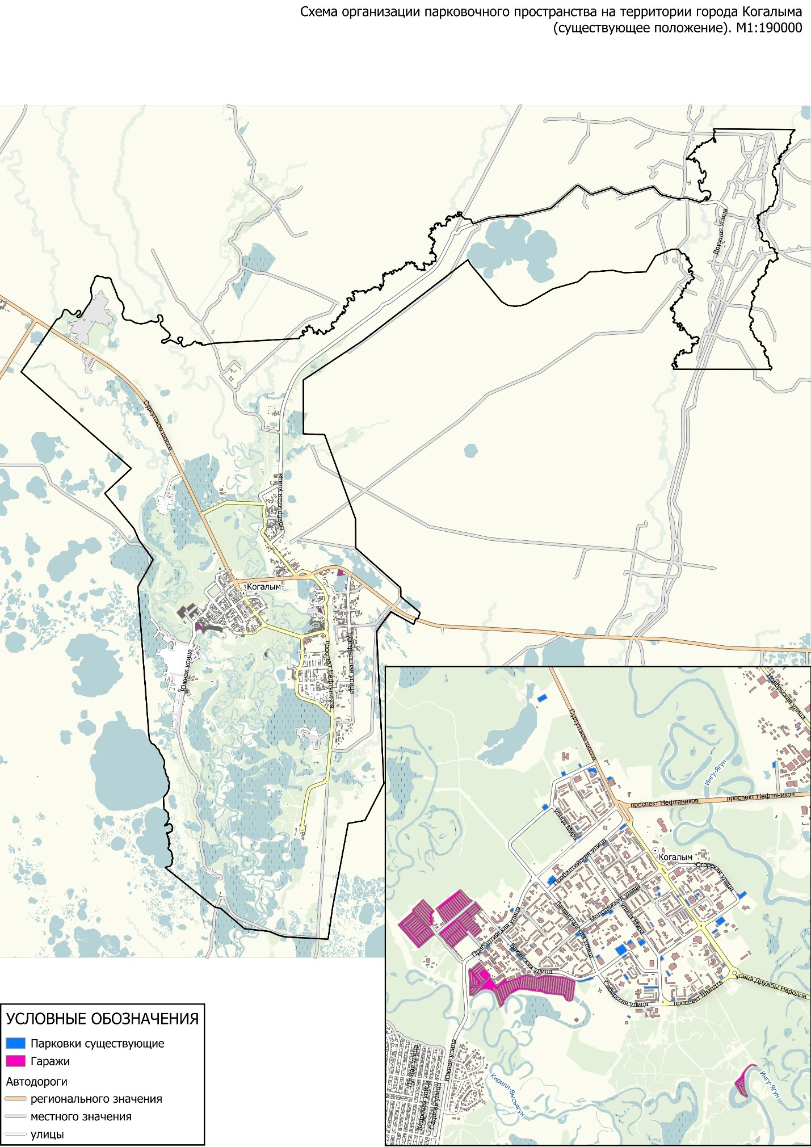
Рисунок 1.5.1 – Схема организации парковочного пространства на территории города Когалыма (существующее положение)

В ходе натурных обследований на территории города Когалыма установлено, что в целом объем имеющегося парковочного пространства вблизи объектов притяжения и в деловом центре достаточен и дефицита не наблюдается, однако выявлен ряд мест, где имеющихся парковок недостаточно для существующего спроса, ввиду чего автомобили паркуются хаотично на прилегающей территории и необустроенных обочинах (Таблица 1.5.6). На дворовых территориях многоквартирных домов также существует локальный дефицит парковочного пространства в пиковые часы, что также приводит к паркованию автомобилей на озелененных территориях.
Таблица 1.5.6 – Выявленные недостатки парковочного пространства у объектов притяжения / мест приложения труда
№ п/п | y | x | Улица/дорога | Выявленная проблема
1 | 62.23754937 | 74.54603427 | пр. Нефтяников | Грузовые автомобили отстаиваются на обочине
2 | 62.25324892 | 74.55855724 | ул. Центральная | Легковые автомобили паркуются на обочине
3 | 62.25728696 | 74.55815775 | ул. Центральная | Легковые автомобили паркуются на обочине
4 | 62.26721023 | 74.55750161 | ул. Центральная | Легковые автомобили паркуются на обочине
5 | 62.27812034 | 74.51510750 | ул. Ноябрьская | Легковые автомобили паркуются на обочине
6 | 62.28237821 | 74.50764393 | ул. Ноябрьская | Легковые автомобили паркуются на обочине
7 | 62.30087114 | 74.51291898 | ул. Ноябрьская | Легковые автомобили паркуются на обочине
8 | 62.29976215 | 74.50603377 | ул. Геофизиков | Грузовые автомобили отстаиваются на обочине
9 | 62.30069586 | 74.51112775 | ул. Геофизиков | Грузовые автомобили отстаиваются на обочине
10 | 62.27532834 | 74.54320792 | Повховское ш. | Легковые автомобили паркуются на обочине
11 | 62.26608832 | 74.55710716 | ул. Центральная | Существующей парковки недостаточно для имеющегося спроса, автомобили паркуются хаотично на обочинах
12 | 62.24514165 | 74.54007856 | ул. Широкая | Легковые автомобили паркуются на обочине
13 | 62.24532053 | 74.54004637 | ул. Широкая | Легковые автомобили паркуются на обочине
14 | 62.25966898 | 74.50058488 | ул. Дружбы Народов | Автомобили паркуются вдоль проезжей части затрудняя движение транспорта

Мероприятия по ликвидации дефицита парковок в указанных местах представлены в соответствующем разделе программы комплексного развития транспортной инфраструктуры.

Характеристика работы транспортных средств общего пользования, включая анализ пассажиропотока

Транспорт общего пользования города Когалыма представлен муниципальными автобусными маршрутами регулярных перевозок. Существующая сеть общественного транспорта в городе характеризуется средней степенью интенсивности потоков.
Основной целью обеспечения пассажирских перевозок на городских маршрутах является развитие транспортной сети города Когалыма, полное и эффективное удовлетворение потребностей населения, обеспечение безопасного функционирования всех видов транспорта, повышение конкурентоспособности субъектов, участвующих в перевозке пассажиров общественным транспортом.
Протяженность автобусной маршрутной сети составляет 202,5 км.
Для обеспечения регулярного движения общественного транспорта в городе Когалыме утверждена маршрутная сеть. Семь муниципальных автобусных маршрутов регулярных перевозок функционируют круглогодично (№№ 1А, 2, 3, 4, 6, 7), один сезонный (№9 – в летний период). Реестр муниципальных маршрутов регулярных перевозок города Когалыма, приведен в таблице 1.6.1.
Отправка персонала на объекты нефтепромыслов осуществляется служебным транспортом соответствующих ведомств от офисов, а также от железнодорожного вокзала, используемого как транспортно-пересадочный узел.
В межмуниципальном сообщении город Когалым связан маршрутами с городами Сургут и Ханты-Мансийск (Таблица 1.6.2).

Таблица 1.6.1 - Реестр муниципальных маршрутов регулярных перевозок города Когалыма
№ п/п | №  маршрута | Наименование  маршрута | Наименования промежуточных ОП | Наименования улиц, автомобильных дорог,  по которым осуществляется  движение | Протяженность  маршрута, км | Порядок посадки и высадки пассажиров | Вид регулярных перевозок | Данные о транспортных средствах, которые используются для перевозок по маршруту регулярных перевозок |  |  |  | График движения | Дата и основание начала осуществления регулярных перевозок | Данные о юридических лицах, индивидуальных предпринимателях, осуществляющих перевозки по маршруту регулярных перевозок
 |  |  |  |  |  |  |  | Вид | Класс | Максимальное количество | Экологические характеристики | График движения | Дата и основание начала осуществления регулярных перевозок | наименование юридического лица, ФИО ИП | место нахождения
1. | 1А | Уралочка – Фестивальный – ДСУ-12 (постоянный) | Уралочка, ГУС,  Молодёжная,  Городская больница 1,  Городская больница 2,  Ленинградская 1,  Ленинградская 2,  Прибалтийская 1,  Прибалтийская 2,  Сургутское ш. 1,  Сургутское ш. 2,  СОШ №10 1, СОШ №10 2,  Аптека 1, Аптека 2, Промзона 1, Промзона 2,  ПМК-177 1, ПМК-177 2,  Фестивальный, Ж/Д вокзал 1, Ж/Д вокзал 2, СМП-524 1,  СМП-524 2, Широкая,  ДК «Сибирь», ТПП Повхнефтегаз, Береговая, Нефтяников, Дорожников, Олимпийская, ГАИ. | ул. Дружбы Народов,  ул. Молодежная,  ул. Ленинградская,  ул. Прибалтийская,  ул. Градостроителей,  ул. Мира,  ул. Северная,  ул. Сургутское ш.,  пр. Нефтяников,  пос. Фестивальный,  пр. Нефтяников,  ул. Широкая,  ул. Береговая,  ул. Романтиков,  ул. Нефтяников,  ул. Олимпийская | 29,3 | только в установленных ОП | регулярные перевозки по регулируемым тарифам | автобус | М3 | 4 | 3 | Начало первого рейса: 05:45.  Начало последнего рейса: 21:30.  Интервал движения: 20-30 мин. | постановление Администрации города Когалыма от 15.11.2010 №2242 «Об утверждении маршрутной сети города Когалыма» | ООО «Авто-Сити» | г. Когалым, ул. Мира, 14А-41
2. | 1 | Уралочка – ДСУ-12 (постоянный) | Уралочка, ГУС, Молодёжная,  Городская больница 1,  Городская больница 2,  Ленинградская 1, Ленинградская 2, Прибалтийская 1, Прибалтийская 2,  Промзона 1, Промзона 2, ПМК-177 1, ПМК-177 2, Ж/Д вокзал 1, Ж/Д вокзал 2, СМП-524 1, СМП-524 2, Широкая, ДК «Сибирь»,  ТПП Повхнефтегаз,  Береговая, Нефтяников, Дорожников, Олимпийская, ГАИ. | ул. Дружбы Народов,  ул. Молодежная, ул.  Ленинградская, ул.  Прибалтийская, пр.  Нефтяников, ул.  Широкая, ул.  Береговая, ул.  Романтиков, ул.  Нефтяников, ул.  Олимпийская | 22,5 | только в установленных ОП | регулярные перевозки по не регулируемым  тарифам | автобус | М3 | 10 | 3 | Начало первого рейса: 05:30.  Начало  последнего рейса: 22:30.  Интервал движения: 8-12 мин. | постановление Администрации города Когалыма от  15.11.2010 №2242 «Об утверждении маршрутной сети города Когалыма» | ИП Шахбазов Ф.Т.о, | г. Когалым, ул. Мира, 14А-41
3. | 2 | Уралочка – Трубная база (постоянный) | Уралочка, ГУС, Молодёжная,  Мира 1, Мира 2,  Прибалтийская 1, Прибалтийская 2,  Промзона 1,  Промзона 2,  УСО 1, УСО 2, УТТ-2 1, УТТ-2 2, Ритек, РСУ 1, РСУ 2, СНГС 1, СНГС 2, КЦТБ. | ул. Дружбы Народов, ул. Молодежная,  ул. Мира,  ул. Прибалтийская,  пр. Нефтяников,  ул. Ноябрьская,  ул. Геофизиков | 19,8 | только в установленных ОП | регулярные перевозки по регулируемым тарифам | автобус | М2 | 3 | 3 | Начало первого рейса: 05:30.  Начало последнего рейса: 20:30.  Интервал движения: 20-30 мин. | постановление Администрации города Когалыма от 15.11.2010 №2242 «Об утверждении маршрутной сети города Когалыма» | ООО «Авто-Сити» | г. Когалым, ул. Мира, 14А-41
4. | 3 | Уралочка – База ВМУ (постоянный) | Уралочка, ГУС, Молодёжная,  Мира 1, Мира 2,  Прибалтийская 1, Прибалтийская 2,  Промзона 1, Промзона 2, МКУ «КСАТ» 1,  МКУ «КСАТ» 2, автозаправочная станция 1, автозаправочная станция 2, БКЕ, ДСС, СНТ, УТТ-1 1, СНТ УТТ-1 2, КНПО 1, КНПО 2,  Лукойл ЭПУ-Сервис 1, Лукойл ЭПУ-Сервис 2,  СУ-78, Аргос-СУМР 1, Аргос-СУМР 2, ВМУ. | ул. Дружбы Народов, ул. Молодежная,  ул. Мира, ул. Прибалтийская,  пр. Нефтяников,  ул. Повховское ш.,  ул. Центральная | 21,7 | только в установленных ОП | регулярные перевозки по регулируемым тарифам | автобус | М2 | 3 | 3 | Начало первого рейса: 05:30.  Начало последнего рейса: 20:30.  Интервал движения: 20-30 мин. | постановление Администрации города Когалыма от 15.11.2010 №2242«Об утверждении маршрутной сети города Когалыма» | ООО «Авто-Сити» | г. Когалым, ул. Мира, 14А-41
5. | 4 | ТК «Миллениум» – ДСУ-12 (постоянный) | ТК «Миллениум», Горводоканал 1, Горводоканал 2,  Дачный 2 1, Дачный 2 2,  Дачный 1 1, Дачный 1 2,  КонцессКом 1,  КонцессКом 2, ОМВД 1,  ОМВД 2, ТЦ «ЭлиЯ» 1,  ТЦ «ЭлиЯ» 2,  Парк военной техники 1,  Парк военной техники 2,  Центр образования взрослых 1,  Центр образования взрослых 2,  СОШ №7 1, СОШ №7 2,  ЛД «Айсберг» 1, ЛД «Айсберг» 2,  Приполярный 1, Приполярный 2,  СМП-524 1, СМП-524 2,  Широкая, ДК «Сибирь»,  ТПП Повхнефтегаз, Береговая, Нефтяников,  Дорожников, Олимпийская, ГАИ. | ул. Южная,  ул. Бакинская,  ул. Сибирская,  ул. Повха,  ул. Дружбы Народов, пр. Нефтяников,  ул. Широкая,  ул. Береговая, ул. Романтиков,  ул. Нефтяников,  ул. Олимпийская | 25,9 | только в установленных ОП | регулярные перевозки по регулируемым тарифам | автобус | М2  М3 | 5  1 | 3  3 | Начало первого рейса: 05:30.  Начало последнего рейса: 20:30.  Интервал движения: 20-30 мин. | постановление Администрации города Когалыма от 15.11.2010 №2242 «Об утверждении маршрутной сети города Когалыма» | ООО «Авто-Сити» | г. Когалым, ул. Мира, 14А-41
6. | 6 | ТК «Миллениум» – ДСУ-12 (постоянный) | ТК «Миллениум», Горводоканал 1, Горводоканал 2,  Дачный 2 1, Дачный 2 2,  Дачный 1 1, Дачный 1 2,  КонцессКом 1,  КонцессКом 2,  Детская библиотека 1,  Детская библиотека 2, Ленинградская 1,  Ленинградская 2,  Городская больница 1,  Городская больница 2,  Молодёжная, ГУС,  Уралочка, ЛД «Айсберг» 1,  ЛД «Айсберг» 2,  Приполярный 1,  СМП-524 1, Широкая,  ДК «Сибирь»,  ТПП Повхнефтегаз, Береговая, Нефтяников,  Дорожников, Олимпийская, ГАИ. | ул. Южная,  ул. Прибалтийская,  ул. Ленинградская,  ул. Молодежная,  ул. Дружбы Народов,  пр. Нефтяников,  ул. Широкая,  ул. Береговая,  ул. Романтиков,  ул. Нефтяников,  ул. Олимпийская, | 22,9 | только в установленных ОП | регулярные перевозки по не регулируемым тарифам | автобус | М2 | 6 | 3 | Начало первого рейса: 05:30.  Начало последнего рейса: 22:30.  Интервал движения: 8-12 мин. | постановление Администрации города Когалыма от 15.11.2010 №2242 «Об утверждении маршрутной сети города Когалыма» | ИП Шахбазов Ф.Т.о, | г. Когалым, ул. Мира, 14А-41
7. | 7 | ЛД «Айсберг» – Аэропорт (постоянный) | ЛД «Айсберг» 1,  ЛД «Айсберг» 2,  Приполярный 1, Приполярный 2, СМП-524 1, СМП-524 2, Широкая, ГАИ, «Максистрой» 1, «Максистрой» 2, СОНТ «Рощино» 1, СОНТ «Рощино» 2, Кладбище 1, Кладбище 2, Аэропорт. | ул. Дружбы Народов,  пр. Нефтяников, Аэропорт | 21 | только в установленных ОП | регулярные перевозки по регулируемым тарифам | автобус | М2 | 1 | 3 | Начало первого рейса: 05:30.  Начало последнего рейса: 22:30.  Интервал движения: 8-12 мин. | постановление Администрации города Когалыма от 15.11.2010 №2242 «Об утверждении маршрутной сети города Когалыма» | ООО «Авто-Сити» | г. Когалым, ул. Мира, 14А-41
8. | 9  сезонный | Уралочка – СОНТы11 км. автодороги на Южный Ягун | Уралочка, ГУС, Молодёжная, Мира 1,  Мира 2, Прибалтийская 1, Прибалтийская 2, Сургутское ш. 1, Сургутское ш. 2,  сады «Южный Ягун». | ул. Дружбы Народов, ул. Молодежная,  ул. Мира,  ул. Прибалтийская,  ул. Сургутское ш.,  сады «Южный Ягун» | 39,4 | только в установленных ОП | регулярные перевозки по регулируемым тарифам | автобус | М2 | 1 | 3 | с 01.06 по 31.08  в выходные и праздничные дни: 09:00, 19:00 | постановление Администрации города Когалыма от 15.11.2010 №2242 «Об утверждении маршрутной сети города Когалыма» | ООО «Авто-Сити» | г. Когалым, ул. Мира, 14А-41

Таблица 1.6.2 - Реестр межмуниципальных маршрутов регулярных пассажирских перевозок автомобильным транспортом общего пользования в ХМАО - Югре в соответствии с 220-ФЗ
Регистрационный номер | Вид перевозок (по регулируемым тарифам - С) | Порядковый номер маршрута, | Наименование маршрута | Наименование промежуточных ОП | Наименование улиц, автомобильных дорог между ОП | Период действия маршрута | Дни отправления транспортных средств |  | Планируемое расписание |  | Порядок посадки/высадки пассажиров | Протяженность маршрута, км | Расстояние между ОП, км | Вид (автобус-А) и классы транспортных средств  (малый - М, большой - Б) | Наименование, место нахождения, ФИО
 |  |  |  |  |  |  | в прямом направлении | в обратном направлении | из начального ОП | из конечного ОП
001 | К | 707 | Когалым - Сургут | сп.Русскинские ул. Новоселов 4 (по требованию); г.п.Федоровский ул.Пионерская 36 (по требованию); | В прямом направлении:  г. Когалым: пр. Нефтяников,  ул. Магистральная, ул. Дружбы Народов,  Сургутское ш.,  а/д «подъезд к сп. Русскинская»,  сп. Русскинская: ул. Новоселов ;  а/д «подъезд к сп. Русскинская», а/д «Север»,  п.г.т. Федоровский: ул. Пионерская, а/д «Север», ул. Аэрофлотская, г. Сургут.  В обратном направлении:  г. Сургут: ул.Аэрофлотская, а/д «Север»,  п.г.т. Федоровский: ул. Пионерская,  а/д «Север», а/д «подъезд к сп. Русскинская»,  сп.Русскинская: ул. Новоселов, Сургутское ш., ул. Дружбы Народов, ул. Магистральная, пр. Нефтяников, г. Когалым. | круглогодичный | ежедневно | ежеденевно | 05:00, 07:00, 08:50, 11:00, 13:20, 15:30 | 09:15, 11:00, 13:30, 15:40, 17:45, 19:20 | УОП | В прямом направлении: 229  В обратном направлении: 229 | 84  83 | 9, М-9 (1 резерв) | ИП Петров Владимир Васильевич
034 | К | 555 | Ханты-Мансийск - Когалым |  | г.Ханты-Мансийск, Авторечвокзал ул. Бориса Щербины 1;  гп.Пойковский автостанция 5 микрорайон;  г. Нефтеюганск ул. Строителей, строение 1/22;  г. Сургут привокзальная площадь аэропорта по ул. Аэрофлотская 50;  г. Когалым, ул. Янтарная 2. | круглогодично | ежедневно | ежедневно | 14:00 | 14:50 | УОП | В прямом направлении: 549  В обратном направлении: 549 | 229 | 2, М-2 (1 резерв) | ИП Дадашов Аляддин Нураддинович

Согласно «ГОСТ Р 52766-2007 Национальный стандарт Российской Федерации. Дороги автомобильные общего пользования. Элементы обустройства. Общие требования», остановочный пункт должен состоять из следующих элементов:
- остановочная площадка;
- посадочная площадка;
- площадка ожидания;
- переходно-скоростные полосы;
- заездной «карман» (при размещении остановки в зоне переходно-скоростной полосы у пересечений и примыканий автомобильных дорог);
- боковая разделительная полоса (для дорог I-III категорий);
- тротуары и/или пешеходные дорожки;
- павильон;
- скамьи;
- туалет (через 10-15 км для дорог I-III категорий);
- контейнер и урны для мусора (для дорог IV категории только урна);
- технические средства организации дорожного движения (далее – ТСОДД) – дорожные знаки, разметка, ограждения;
- освещение (с питанием от распределительных сетей или автономных источников).
Сведения об обустройстве остановочных пунктов на маршрутах пассажирского транспорта общего пользования города Когалыма необходимыми элементами представлены в таблице 1.6.3.

Таблица 1.6.3 – Сведения об обустройстве остановочных пунктов на маршрутах пассажирского транспорта общего пользования города Когалыма
№ п/п | Наименование ОП | Остан. площадка | Посад. площ. | ПСП (в районе примыкания) | Заездной "карман" | Тротуары и пеш. дорожки | Пешех. перех. | Автопавильон | ТСОДД (дорожные знаки, разметка, ограждения) | Освещение | y | x
1 | Дачный 2 | + | + | - | + | + | + | + | + | + | 62.24750700 | 74.45283970
2 | ТК Милениум | + | + | + | + | + | - | + | + | + | 62.23753670 | 74.44948820
3 | Дачный 1 | + | + | - | + | + | + | + | + | + | 62.25170950 | 74.45431720
4 | ПМК-177 | + | + | + | + | + | - | + | + | + | 62.26688130 | 74.54314580
5 | Налоговая инспекция | + | + | - | + | + | + | + | + | - | 62.25963280 | 74.45735320
6 | Налоговая инспекция | + | + | - | + | + | + | + | + | + | 62.26007970 | 74.45933440
7 | Детская библиотека | + | + | - | + | + | + | + | + | + | 62.26531070 | 74.46968850
8 | ул. Прибалтийская | + | + | - | + | + | + | + | + | + | 62.26911140 | 74.48124260
9 | Средняя школа №6 | + | + | - | + | + | + | + | + | + | 62.25872290 | 74.46825730
10 | ул. Прибалтийская | + | + | - | + | + | + | + | + | + | 62.26860060 | 74.47946810
11 | ОМВД | + | + | - | + | + | + | + | + | - | 62.26080920 | 74.46421400
12 | Детская библиотека | + | + | - | + | + | + | + | + | + | 62.26504340 | 74.46956320
13 | Промзона | + | + | - | + | + | - | + | + | - | 62.27236200 | 74.51673710
14 | ОМВД | + | + | - | + | + | + | + | + | - | 62.26083380 | 74.46345160
15 | Средняя школа №6 | + | + | - | + | + | + | + | + | + | 62.25845370 | 74.46816110
16 | Малый театр | + | + | - | + | + | + | + | + | + | 62.26506880 | 74.48149840
17 | Уралочка | + | + | - | + | + | + | + | + | + | 62.26297510 | 74.49561450
18 | Кладбище | + | - | - | + | - | - | + | + | - | 62.21612250 | 74.54505470
19 | СОНТ Рощино | + | - | - | + | - | - | - | - | - | 62.22777940 | 74.54676530
20 | СОНТ Рощино | + | - | - | + | - | - | + | + | - | 62.22796700 | 74.54729360
21 | Олимпийская | - | + | - | - | - | + | + | + | + | 62.23814910 | 74.54388480
22 | Образовательный центр | + | + | - | + | + | + | + | + | + | 62.24459370 | 74.52439740
23 | ул. Романтиков | + | + | - | + | - | + | + | + | - | 62.24045290 | 74.52544840
24 | СМП-524 | + | - | - | + | - | + | + | + | - | 62.25068650 | 74.54391940
25 | Ж/Д Вокзал | + | + | - | + | + | + | + | + | - | 62.25844200 | 74.54309840
26 | ПМК-177 | + | + | - | + | - | + | + | + | - | 62.26795830 | 74.54279960
27 | СМП-524 | + | + | + | + | + | + | + | + | - | 62.25026490 | 74.54353670
28 | пос. Фестивальный | - | + | - | - | - | - | + | + | - | 62.26306110 | 74.53652180
29 | ДСС | + | + | + | + | - | + | + | + | - | 62.26780970 | 74.55756230
30 | Агрос-СУМР | + | + | - | + | - | + | + | + | - | 62.25453680 | 74.55836980
31 | БКЕ | + | - | + | + | + | + | + | + | - | 62.26741060 | 74.55717920
32 | Аптека | + | + | - | + | + | + | + | + | + | 62.26918680 | 74.47470830
33 | Промзона | + | + | - | + | - | + | + | + | - | 62.27274290 | 74.51905720
34 | Аптека | + | + | - | + | + | + | + | + | + | 62.26951150 | 74.47469080
35 | Ледовый дворец Айсберг | + | + | + | + | + | + | + | + | - | 62.26054930 | 74.49941300
36 | Горводоканал | + | - | - | + | + | + | + | + | - | 62.24169750 | 74.45081560
37 | Ленинградская ул. | + | + | - | + | + | + | + | + | + | 62.26393420 | 74.47164450
38 | Городская больница | + | + | - | + | + | + | + | + | - | 62.26251520 | 74.47773000
39 | Городская больница | + | + | - | + | + | + | + | + | + | 62.26338810 | 74.48121420
40 | Ледовый дворец Айсберг | + | + | - | + | + | + | + | + | + | 62.26124090 | 74.49747930
41 | Средняя школа №7 | + | + | - | + | + | + | + | + | + | 62.25812660 | 74.48941710
42 | Администрация города | + | + | - | + | + | + | + | + | - | 62.26760960 | 74.48850140
43 | Сургутское ш. | + | + | - | + | + | + | + | + | + | 62.27306860 | 74.48050890
44 | Средняя школа №10 | + | + | - | + | + | + | + | + | - | 62.27432870 | 74.47539100
45 | Сургутское ш. | + | + | - | + | + | + | + | + | + | 62.27276000 | 74.48136100
46 | Средняя школа №10 | + | + | - | + | + | + | + | + | + | 62.27434290 | 74.47635580
47 | Средняя школа №7 | + | + | - | + | + | + | + | + | + | 62.25875370 | 74.48993100
48 | МКУ КСАТ | + | - | + | + | - | + | + | + | + | 62.27584780 | 74.54434180
49 | Парк военной техники | + | + | - | + | + | + | + | + | - | 62.25768580 | 74.47981750
50 | Парк военной техники | + | + | - | + | + | + | + | + | + | 62.25753370 | 74.48055930
51 | СОНТ Приполярный | + | + | - | + | + | + | + | + | + | 62.25626530 | 74.53999970
52 | СОНТ Приполярный | + | + | - | + | + | + | + | + | + | 62.25593520 | 74.53933650
53 | ДК Сибирь | + | + | - | + | + | + | + | + | - | 62.24524180 | 74.53470120
54 | Городской узел связи | + | + | + | - | + | + | + | + | - | 62.26545870 | 74.49107740
55 | ул. Молодёжная | + | + | - | + | + | + | + | + | + | 62.26602350 | 74.48823010
56 | Ж/Д Вокзал | + | + | + | + | - | + | + | + | - | 62.25948390 | 74.54348190
57 | ГАИ | + | + | - | + | + | + | + | + | - | 62.24490100 | 74.54603430
58 | Трубная база | + | + | - | + | + | - | + | + | - | 62.30101510 | 74.51111120
59 | СНГС | + | + | - | + | - | - | + | + | + | 62.29371800 | 74.50252350
60 | СНГС | + | + | - | + | - | - | + | + | + | 62.29402720 | 74.50228480
61 | МКЦ Феникс | - | + | - | - | + | + | + | + | - | 62.25587480 | 74.48756820
62 | МКЦ Феникс | - | + | - | - | + | + | + | + | + | 62.25568470 | 74.48869810
63 | Аргос-СУМР | + | - | - | + | - | + | - | + | - | 62.25470330 | 74.55888750
64 | Храм Святой Татианы | + | + | - | + | + | + | + | + | + | 62.24922980 | 74.52882530
65 | Храм Святой Татианы | + | + | - | + | + | + | + | + | + | 62.24951450 | 74.53096300
66 | Ул. Дорожников | + | - | - | + | - | + | + | + | - | 62.23754960 | 74.53670430
67 | МКУ КСАТ | + | - | - | - | - | + | - | + | - | 62.27563760 | 74.54478710
68 | СНТ УТТ-1 | + | - | + | + | - | + | - | + | - | 62.26395080 | 74.55741760
69 | СНТ УТТ-1 | + | + | - | + | - | + | + | + | - | 62.26470980 | 74.55787090
70 | ул. Ленинградская | + | + | - | + | + | + | + | - | - | 62.26449760 | 74.47127040
71 | пр. Нефтяников | + | + | + | + | - | + | + | + | - | 62.23938800 | 74.53139750
72 | ВМУ | + | + | - | + | - | - | + | + | - | 62.25101570 | 74.55872920
73 | Лукойл ЭПУ-сервис | - | - | - | - | - | + | + | + | - | 62.25771620 | 74.55208540
74 | Лукойл ЭПУ-сервис | + | - | - | + | - | + | - | + | - | 62.25796210 | 74.55240460

Согласно приведенным данным, остановочные пункты транспорта общего пользования города Когалыма оборудованы:
- остановочными площадками на 93,2%;
- посадочными площадками на 82,4%;
- переходно-скоростными полосами – 14,9%;
- заездными карманами – 90,5%;
- подходами, тротуарами и дорожками – 67,6%;
- пешеходными переходами – 85,2%;
- автопавильонами – 93,2%;
- ТСОДД (дорожные знаки, разметка, ограждения) – 97,3%;
- освещением – 47,3%.
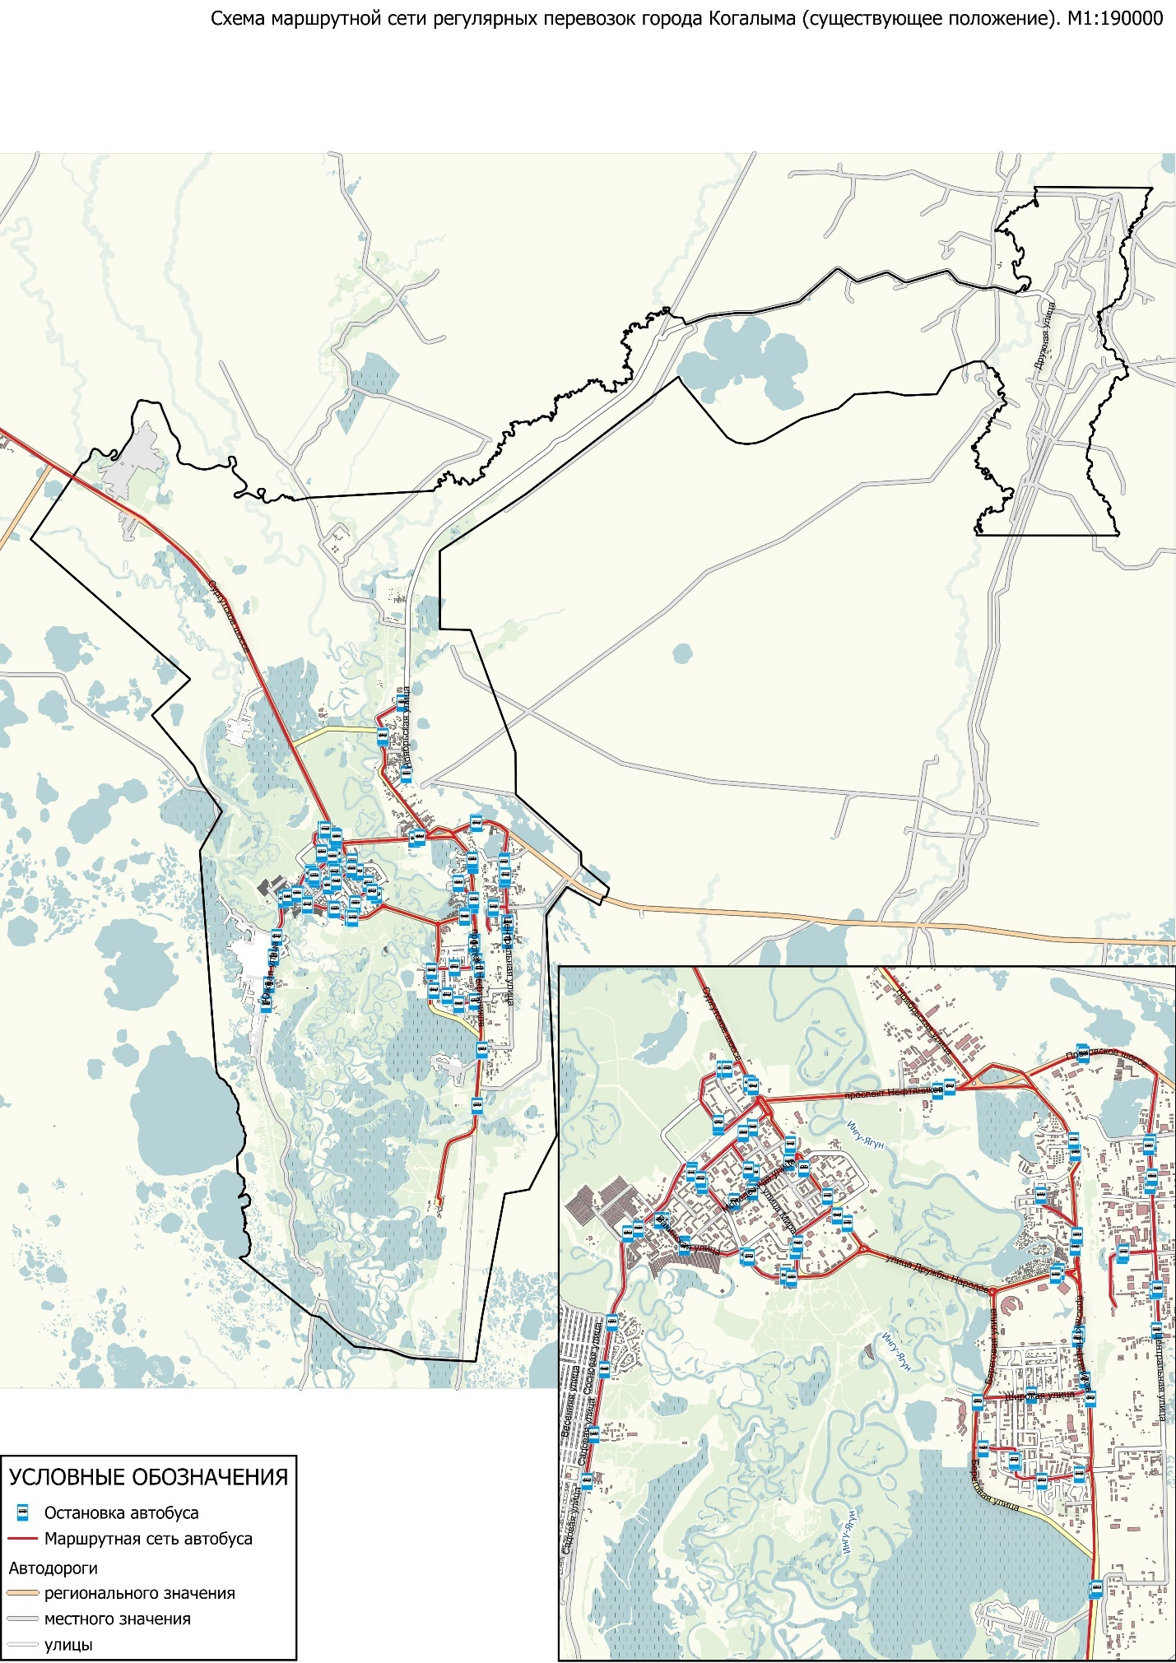
Рисунок 1.6.1 – Схема маршрутной сети регулярных перевозок города Когалыма

Характеристика условий движения пешеходов, велосипедистов и лиц, использующих для передвижения средства индивидуальной мобильности

Пешеходная инфраструктура – совокупность пешеходных и велосипедных путей, а также элементов благоустройства, призванных обеспечить удобство перемещения пользователей в границах территорий, примыкающих к объектам социальной инфраструктуры. К элементам такой инфраструктуры относятся пешеходные переходы, тротуары, пешеходные дорожки, ограждения и т. д.
Движение велосипедистов осуществляется в соответствии с правилами дорожного движения: по правому краю проезжей части, по обочине, по тротуару или пешеходной дорожке.
На сегодняшний день существует велодорожка, расположенная на территории объекта благоустройства «Набережная реки Ингу-Ягун» по адресу ул. Югорская д. 3 протяженностью 316 м.
Правилами дорожного движения Российской Федерации введено понятие «средство индивидуальной мобильности» - транспортное средство, имеющее одно или несколько колес (роликов), предназначенное для индивидуального передвижения человека посредством использования двигателя (двигателей) (электросамокаты, электроскейтборды, гироскутеры, сигвеи, моноколеса и иные аналогичные средства).
Движение СИМ на территории города Когалыма регламентируется правилами дорожного движения и осуществляется по имеющейся инфраструктуре совместно с пешеходами и автомобилями.
В результате анализа пешеходной и велосипедной инфраструктуры были выявлены следующие недостатки:
- пешеходные переходы вблизи объектов притяжения, в том числе детских, не полностью обустроены элементами технических средств организации дорожного движения (далее – ТСОДД);
- выявлены места отсутствия тротуаров и пешеходные дорожек к объектам транспортной инфраструктуры (остановочным пунктам);
- частично отсутствует освещение на автомобильных дорогах, проходящих по территории населённых пунктов.
На территории города Когалыма пешеходная инфраструктура представлена следующими элементами:
- пешеходными переходами;
- тротуарами / пешеходными дорожками;
- пешеходными зонами.
Пешеходные связи на территории города Когалыма осуществляются по тротуарам, устроенным вдоль центральных улиц и улиц в жилой застройке. Тротуары отделены от проезжей части бортовым камнем или зеленой разделительной полосой. В местах пересечений центральных улиц и улиц в жилой застройке с основными пешеходными путями устроены наземные пешеходные переходы. Расположение пешеходных переходов на территории города Когалыма представлено на рисунке 1.7.1.
Для движения пешеходов в состав улиц включены тротуары с шириной пешеходной части равной 0,75 - 3,0 м, варьирующейся в зависимости от категории улицы, согласно требованиям СП 42.13330.2016 «Градостроительство. Планировка и застройка городских и сельских поселений. Актуализированная редакция СНиП 2.07.01-89*» и Региональных нормативов градостроительного проектирования Ханты-Мансийского автономного округа – Югры, утвержденных постановлением Правительства Ханты-Мансийского автономного округа – Югры от 29.12.2014 №534-п (далее - РНГП). Основной пешеходной осью правобережной части города Когалыма является Рябиновая аллея.
Для обеспечения безопасности на участках дорог, проходящих вблизи детских учреждений, применяются следующие ТСОДД:
- пешеходный переход с помощью знаков 5.19.1, 5.19.2 «Пешеходный переход»;
- знаки 1.23 «Дети»;
- знаки 3.24 «Ограничение максимальной скорости»;
- искусственные неровности, отмеченные, в том числе, знаками 1.17 «Искусственная неровность»;
- светофоры типа Т.7;
- пешеходные ограждения.
В местах пересечения тротуаров с проезжей частью организованы пешеходные переходы. Перечень пешеходных переходов с указанием их обустройства представлен в таблице 1.7.1.
Из обследованных переходов:
- 45,2% - регулируемые;
- 21% - находятся вблизи объектов притяжения детей и детских учреждений;
- 23,4% - находятся при остановочных пунктах или вблизи них;
- 94,4% - оборудованы знаками 5.19.1 и 5.19.2 «Пешеходный переход»;
- 87,9% - оборудованы разметкой;
- 77,4% - оборудованы освещением;
- 20,9% - оборудованы искусственной дорожной неровностью (далее – ИДН);
- 5% - оборудованы знаками 1.23 «Дети»;
- 20,9% - оборудованы знаками ограничения скоростного режима;
- 5,6% - оборудованы светофором типа Т7;
- 58,1% - оборудованы ограждениями;
- 86,3% - оборудованы подходом/тротуаром.
Схема объектов пешеходной инфраструктуры представлена на рисунке 1.7.1.
Таблица 1.7.1 – Перечень пешеходных переходов с указанием их обустройства
№ п/п | Переход на при остановке общественного транспорта | y | x | Наземный/  Надземный/  подземный | Регулируемый/  нерегулируемый | Объект притяжения вблизи перехода (д/сад, школа, больница и пр.) | Знак 5.19 | Разметка | Освещение | ИДН | Знаки 1.23 «Дети» | Ограничени скоростного режима | Светофор типа Т.7 | Ограждения | Тротуар (подход) к переходу
1 | + | 62.22784300 | 74.54705990 | Наземный | Нерегулируемый | - | - | - | - | - | - | - | - | - | -
2 | + | 62.25051420 | 74.54374890 | Наземный | Нерегулируемый | - | + | + | + | - | - | - | - | - | +
3 | + | 62.26413200 | 74.47165270 | Наземный | Нерегулируемый | - | + | + | + | + | - | + | - | + | +
4 | - | 62.26419190 | 74.48253850 | Наземный | Регулируемый | - | + | + | + | - | - | - | - | + | +
5 | - | 62.25994040 | 74.48424350 | Наземный | Нерегулируемый | - | - | - | + | + | - | - | - | - | +
6 | - | 62.26090620 | 74.48755630 | Наземный | Нерегулируемый | - | + | + | + | + | + | + | + | - | +
7 | - | 62.27133070 | 74.47172850 | Наземный | Нерегулируемый | - | - | - | - | - | - | - | - | - | -
8 | - | 62.25293800 | 74.55878530 | Наземный | Нерегулируемый | - | + | + | + | - | - | - | - | - | -
9 | - | 62.23805180 | 74.53165070 | Наземный | Нерегулируемый | - | + | + | + | - | - | - | - | + | +
10 | + | 62.23765970 | 74.53687740 | Наземный | Нерегулируемый | - | + | + | + | - | - | - | - | - | -
11 | - | 62.26211850 | 74.53696890 | Наземный | Нерегулируемый | - | + | + | + | - | - | - | - | - | -
12 | - | 62.26346270 | 74.49444490 | Наземный | Нерегулируемый | - | + | + | - | + | - | - | - | + | +
13 | - | 62.25889170 | 74.48618720 | Наземный | Нерегулируемый | - | + | + | + | - | - | - | - | - | +
14 | - | 62.25845000 | 74.47891610 | Наземный | Регулируемый | Спортивный центр «Юбилейный» | + | + | + | + | - | + | - | + | +
15 | - | 62.26748860 | 74.47699750 | Наземный | Регулируемый | - | + | + | + | - | - | - | - | + | +
16 | - | 62.25965470 | 74.48975900 | Наземный | Регулируемый | Музыкальная школа им. А. Пахмутовой | + | + | + | - | + | + | - | - | +
17 | - | 62.25845740 | 74.48934310 | Наземный | Регулируемый | Музыкальная школа им. А. Пахмутовой | + | + | - | - | - | - | - | + | +
18 | - | 62.25836840 | 74.47948700 | Наземный | Регулируемый | Спортивный центр «Юбилейный» | + | + | + | - | - | - | - | + | +
19 | - | 62.25813620 | 74.47935630 | Наземный | Регулируемый | - | + | + | + | - | - | - | - | + | +
20 | - | 62.25967380 | 74.48941730 | Наземный | Регулируемый | Музыкальная школа им. А. Пахмутовой | + | + | + | - | - | - | - | - | +
21 | + | 62.21602560 | 74.54484560 | Наземный | Нерегулируемый | - | - | - | - | - | - | - | - | - | -
22 | + | 62.23829760 | 74.54438970 | Наземный | Нерегулируемый | - | + | + | + | + | - | - | - | - | -
23 | + | 62.26022230 | 74.55803360 | Наземный | Нерегулируемый | - | + | + | + | - | - | - | - | - | -
24 | + | 62.25452290 | 74.55863570 | Наземный | Нерегулируемый | - | + | + | + | + | - | - | - | - | -
25 | + | 62.27311870 | 74.55856510 | Наземный | Нерегулируемый | - | + | + | - | + | - | - | - | - | -
26 | + | 62.26447900 | 74.55764070 | Наземный | Нерегулируемый | - | + | + | - | + | - | - | - | - | -
27 | + | 62.26760500 | 74.55737540 | Наземный | Нерегулируемый | - | + | + | - | + | - | - | - | - | -
28 | + | 62.26934420 | 74.47472710 | Наземный | Нерегулируемый | - | + | + | + | + | - | - | - | - | +
29 | - | 62.26321590 | 74.47338410 | Наземный | Нерегулируемый | - | + | + | + | + | - | + | - | + | +
30 | - | 62.26188700 | 74.47567610 | Наземный | Регулируемый | - | + | + | + | + | - | - | - | + | +
31 | - | 62.26414100 | 74.48299500 | Наземный | Регулируемый | - | + | + | - | - | - | - | - | + | +
32 | - | 62.26775590 | 74.47764600 | Наземный | Регулируемый | - | + | + | + | - | - | - | - | + | +
33 | - | 62.26888400 | 74.48623500 | Наземный | Регулируемый | - | + | + | + | + | - | - | - | + | +
34 | - | 62.25939310 | 74.48954710 | Наземный | Регулируемый | Музыкальная школа им. А. Пахмутовой | + | + | + | - | - | - | - | + | +
35 | - | 62.26395460 | 74.48289820 | Наземный | Регулируемый | - | + | + | + | - | - | - | - | + | +
36 | - | 62.26484540 | 74.48155320 | Наземный | Регулируемый | - | + | + | + | - | - | - | - | - | +
37 | - | 62.26166100 | 74.47598870 | Наземный | Регулируемый | - | + | + | + | + | - | - | - | + | +
38 | - | 62.26187340 | 74.47623000 | Наземный | Регулируемый | - | + | + | + | - | - | - | - | + | +
39 | - | 62.26755460 | 74.47744600 | Наземный | Регулируемый | - | + | + | - | - | - | - | - | + | +
40 | - | 62.26630170 | 74.47934060 | Наземный | Нерегулируемый | - | + | + | + | - | - | - | - | - | +
41 | - | 62.26165230 | 74.47575250 | Наземный | Регулируемый | - | + | + | + | - | - | - | - | + | +
42 | - | 62.25818920 | 74.47881960 | Наземный | Регулируемый | - | + | + | + | - | - | - | - | + | +
43 | - | 62.26161660 | 74.46270500 | Наземный | Регулируемый | БУ «Когалымский политехнический колледж» | + | + | + | - | - | - | - | + | +
44 | - | 62.26143900 | 74.46257470 | Наземный | Регулируемый | БУ «Когалымский политехнический колледж» | + | + | + | - | - | - | - | + | +
45 | - | 62.26162650 | 74.46224540 | Наземный | Регулируемый | БУ «Когалымский политехнический колледж» | + | + | + | - | - | - | - | + | +
46 | - | 62.27139890 | 74.47092390 | Наземный | Нерегулируемый | - | - | - | - | - | - | - | - | + | -
47 | - | 62.27011460 | 74.47904500 | Наземный | Регулируемый | - | + | + | + | + | - | - | - | + | +
48 | - | 62.27042930 | 74.47309800 | Наземный | Нерегулируемый | - | + | + | - | - | - | - | - | - | +
49 | - | 62.26862910 | 74.47540770 | Наземный | Нерегулируемый | - | + | + | - | - | - | - | - | + | +
50 | + | 62.25824320 | 74.48964320 | Наземный | Нерегулируемый | - | + | + | - | + | - | - | + | + | +
51 | - | 62.26393640 | 74.48238800 | Наземный | Регулируемый | - | + | + | + | - | - | - | - | + | +
52 | + | 62.27573000 | 74.54439300 | Наземный | Нерегулируемый | - | + | + | + | - | - | - | - | - | -
53 | - | 62.26143580 | 74.46227380 | Наземный | Регулируемый | - | + | + | + | - | - | - | - | + | +
54 | + | 62.25858400 | 74.46818310 | Наземный | Нерегулируемый | МАОУ «Средняя школа №6» | + | + | + | - | + | + | + | + | +
55 | + | 62.26059350 | 74.46416800 | Наземный | Нерегулируемый | - | + | + | + | - | - | - | - | - | +
56 | - | 62.24495940 | 74.52551150 | Наземный | Регулируемый | ПНИПУ, образовательный центр | + | - | + | - | - | + | - | - | +
57 | + | 62.24504780 | 74.52496470 | Наземный | Регулируемый | ПНИПУ, образовательный центр | + | - | + | - | - | + | - | - | +
58 | - | 62.24775820 | 74.53293590 | Наземный | Нерегулируемый | - | + | + | + | - | - | - | - | - | +
59 | - | 62.24970920 | 74.54354320 | Наземный | Нерегулируемый | - | + | + | + | - | - | - | - | - | +
60 | - | 62.24525020 | 74.53357830 | Наземный | Регулируемый | - | + | + | + | - | - | - | - | + | +
61 | + | 62.24932070 | 74.52803660 | Наземный | Нерегулируемый | - | + | + | + | - | - | - | - | + | +
62 | - | 62.26513730 | 74.46728710 | Наземный | Нерегулируемый | - | + | + | + | - | - | - | - | - | +
63 | - | 62.24549000 | 74.54464700 | Наземный | Нерегулируемый | - | + | + | + | - | - | - | - | - | +
64 | - | 62.24844050 | 74.53353320 | Наземный | Нерегулируемый | - | + | + | + | - | - | - | - | + | +
65 | - | 62.24496800 | 74.53360140 | Наземный | Регулируемый | - | + | + | - | - | - | - | - | + | +
66 | - | 62.24055310 | 74.52419010 | Наземный | Нерегулируемый | - | + | + | - | - | - | - | - | - | +
67 | + | 62.25577670 | 74.48797760 | Наземный | Регулируемый | - | + | + | + | - | - | - | - | + | +
68 | - | 62.26019840 | 74.49140220 | Наземный | Нерегулируемый | Спортивный комплекс «Ягун» | + | + | + | - | - | - | + | + | +
69 | - | 62.25576170 | 74.48488130 | Наземный | Регулируемый | - | + | + | + | + | - | - | - | + | +
70 | - | 62.25519440 | 74.53422920 | Наземный | Нерегулируемый | Теннисный центр | + | - | - | - | - | - | - | - | +
71 | - | 62.26568790 | 74.49100290 | Наземный | Нерегулируемый | - | + | + | + | - | - | - | - | + | +
72 | - | 62.25792830 | 74.50145920 | Наземный | Регулируемый | - | + | + | + | - | - | + | - | + | +
73 | - | 62.25802880 | 74.50371610 | Наземный | Регулируемый | - | + | + | + | - | - | + | - | + | +
74 | - | 62.26257180 | 74.49580070 | Наземный | Регулируемый | МАДОУ г. Когалыма «Буратино» | + | + | + | - | - | - | - | + | +
75 | - | 62.26224330 | 74.49778120 | Наземный | Регулируемый | МАДОУ г. Когалыма «Буратино» | + | + | + | - | - | - | - | + | +
76 | - | 62.26170650 | 74.49602820 | Наземный | Регулируемый | МАУ ДО «СШ «ДВОРЕЦ СПОРТА» | + | + | - | - | - | + | - | + | +
77 | - | 62.26165510 | 74.49744860 | Наземный | Регулируемый | МАУ ДО «СШ «ДВОРЕЦ СПОРТА» | + | + | + | - | - | - | - | + | +
78 | - | 62.24881960 | 74.53326030 | Наземный | Регулируемый | - | + | + | + | - | - | + | - | + | +
79 | - | 62.24935720 | 74.53170790 | Наземный | Нерегулируемый | - | + | + | + | - | - | + | - | - | +
80 | - | 62.24941570 | 74.53428810 | Наземный | Нерегулируемый | - | + | + | + | - | - | + | - | + | +
81 | - | 62.24980040 | 74.54193890 | Наземный | Нерегулируемый | - | + | + | - | - | - | - | - | - | +
82 | - | 62.24972500 | 74.53979780 | Наземный | Нерегулируемый | - | + | + | - | - | - | - | - | - | +
83 | - | 62.24938360 | 74.53600850 | Наземный | Нерегулируемый | - | + | + | + | - | - | - | - | - | +
84 | - | 62.24934690 | 74.53477040 | Наземный | Нерегулируемый | - | + | + | + | - | - | - | - | - | +
85 | - | 62.27233230 | 74.51093640 | Наземный | Регулируемый | - | + | + | + | - | - | - | - | + | +
86 | - | 62.27257610 | 74.51953130 | Наземный | Регулируемый | - | + | + | + | - | - | + | - | + | +
87 | - | 62.26855980 | 74.56165420 | Наземный | Нерегулируемый | - | + | + | + | - | - | - | - | + | +
88 | + | 62.26902300 | 74.48076070 | Наземный | Регулируемый | МАДОУ г. Когалыма «Чебурашка» | + | + | + | - | - | - | - | + | +
89 | - | 62.26632090 | 74.47417040 | Наземный | Регулируемый | МАОУ «Средняя школа №5» г. Когалым | + | + | + | + | - | - | + | + | +
90 | + | 62.26461400 | 74.47077150 | Наземный | Регулируемый | - | + | + | + | - | - | - | - | + | +
91 | - | 62.26495220 | 74.47080570 | Наземный | Регулируемый | - | + | + | + | - | - | - | - | + | +
92 | + | 62.26491340 | 74.47021690 | Наземный | Регулируемый | - | + | + | - | - | - | - | - | + | +
93 | - | 62.26606330 | 74.46804250 | Наземный | Нерегулируемый | - | + | + | + | - | - | - | - | + | +
94 | - | 62.24960400 | 74.53955070 | Наземный | Нерегулируемый | - | + | + | + | - | - | - | - | - | +
95 | - | 62.25469800 | 74.52866820 | Наземный | Регулируемый | - | + | + | + | - | - | + | - | + | +
96 | - | 62.25389690 | 74.52743540 | Наземный | Регулируемый | - | + | + | + | - | - | - | - | + | +
97 | - | 62.26258730 | 74.48499600 | Наземный | Нерегулируемый | - | + | + | + | + | - | - | + | + | +
98 | - | 62.26519100 | 74.48615360 | Наземный | Нерегулируемый | - | + | + | + | + | + | + | + | + | +
99 | - | 62.26628100 | 74.49126650 | Наземный | Нерегулируемый | - | + | + | - | - | - | + | - | + | +
100 | - | 62.26629080 | 74.48947940 | Наземный | Нерегулируемый | - | + | + | + | - | - | + | - | + | +
101 | - | 62.26699320 | 74.48914670 | Наземный | Регулируемый | - | + | + | + | + | - | + | - | + | +
102 | - | 62.27295430 | 74.48087860 | Наземный | Нерегулируемый | - | + | + | + | + | - | - | - | + | +
103 | + | 62.27436840 | 74.47603970 | Наземный | Нерегулируемый | МАОУ «Школа - сад № 10» города Когалыма | + | - | + | + | + | + | - Требуется | + | +
104 | - | 62.26684360 | 74.49619260 | Наземный | Нерегулируемый | - | + | + | + | - | - | - | - | - | +
105 | - | 62.26682240 | 74.49363800 | Наземный | Нерегулируемый | - | + | + | + | - | - | - | - | - | +
106 | + | 62.25952200 | 74.46622580 | Наземный | Нерегулируемый | МАОУ «Средняя школа №6» | + | + | + | - | + | + | - | - | +
107 | - | 62.25956740 | 74.48308080 | Наземный | Нерегулируемый | - | + | + | - | - | - | - | - | - | +
108 | - | 62.25953590 | 74.48520960 | Наземный | Нерегулируемый | - | + | + | + | + | - | - | - | - | +
109 | + | 62.26258680 | 74.47836950 | Наземный | Регулируемый | БУ «Когалымская городская больница» | + | + | + | + | - | + | - | + | +
110 | + | 62.23944490 | 74.53158510 | Наземный | Нерегулируемый | - | + | + | + | - | - | - | - | + | +
111 | - | 62.24031630 | 74.52846980 | Наземный | Нерегулируемый | Спортивный комплекс «Олимп» | - | - | + | - | - | - | - | - | +
112 | - | 62.24041210 | 74.52833750 | Наземный | Нерегулируемый | Спортивный комплекс «Олимп» | + | + | + | - | - | - | - | - | +
113 | - | 62.24511310 | 74.53392080 | Наземный | Регулируемый | - | + | + | + | - | - | - | - | + | +
114 | - | 62.24485030 | 74.53151420 | Наземный | Нерегулируемый | - | - | - | - | - | - | - | - | - | -
115 | + | 62.24465080 | 74.54583550 | Наземный | Нерегулируемый | - | + | + | - | - | - | - | - | - | -
116 | - | 62.25499390 | 74.53239620 | Наземный | Нерегулируемый | - | + | - | - | - | - | - | - | - | +
117 | - | 62.25464100 | 74.52870820 | Наземный | Регулируемый | - | + | + | + | - | - | + | - | + | +
118 | + | 62.25613170 | 74.54074810 | Наземный | Регулируемый | - | + | + | + | - | - | + | - | + | +
119 | - | 62.25698430 | 74.54352080 | Наземный | Регулируемый | - | + | + | + | - | - | - | - | + | +
120 | - | 62.25196870 | 74.52790670 | Наземный | Нерегулируемый | - | + | - | - | - | - | - | - | - | +
121 | - | 62.24508650 | 74.52542760 | Наземный | Регулируемый | - | + | - | - | - | - | - | - | - | -
122 | + | 62.24483320 | 74.52511860 | Наземный | Регулируемый | ПНИПУ, образовательный центр | + | - | + | - | - | - | - | + | +
123 | - | 62.25056980 | 74.52791010 | Наземный | Нерегулируемый | - | + | + | + | - | - | + | - | - | +
124 | - | 62.25127600 | 74.52785840 | Наземный | Нерегулируемый | - | + | + | + | - | - | - | - | - | +

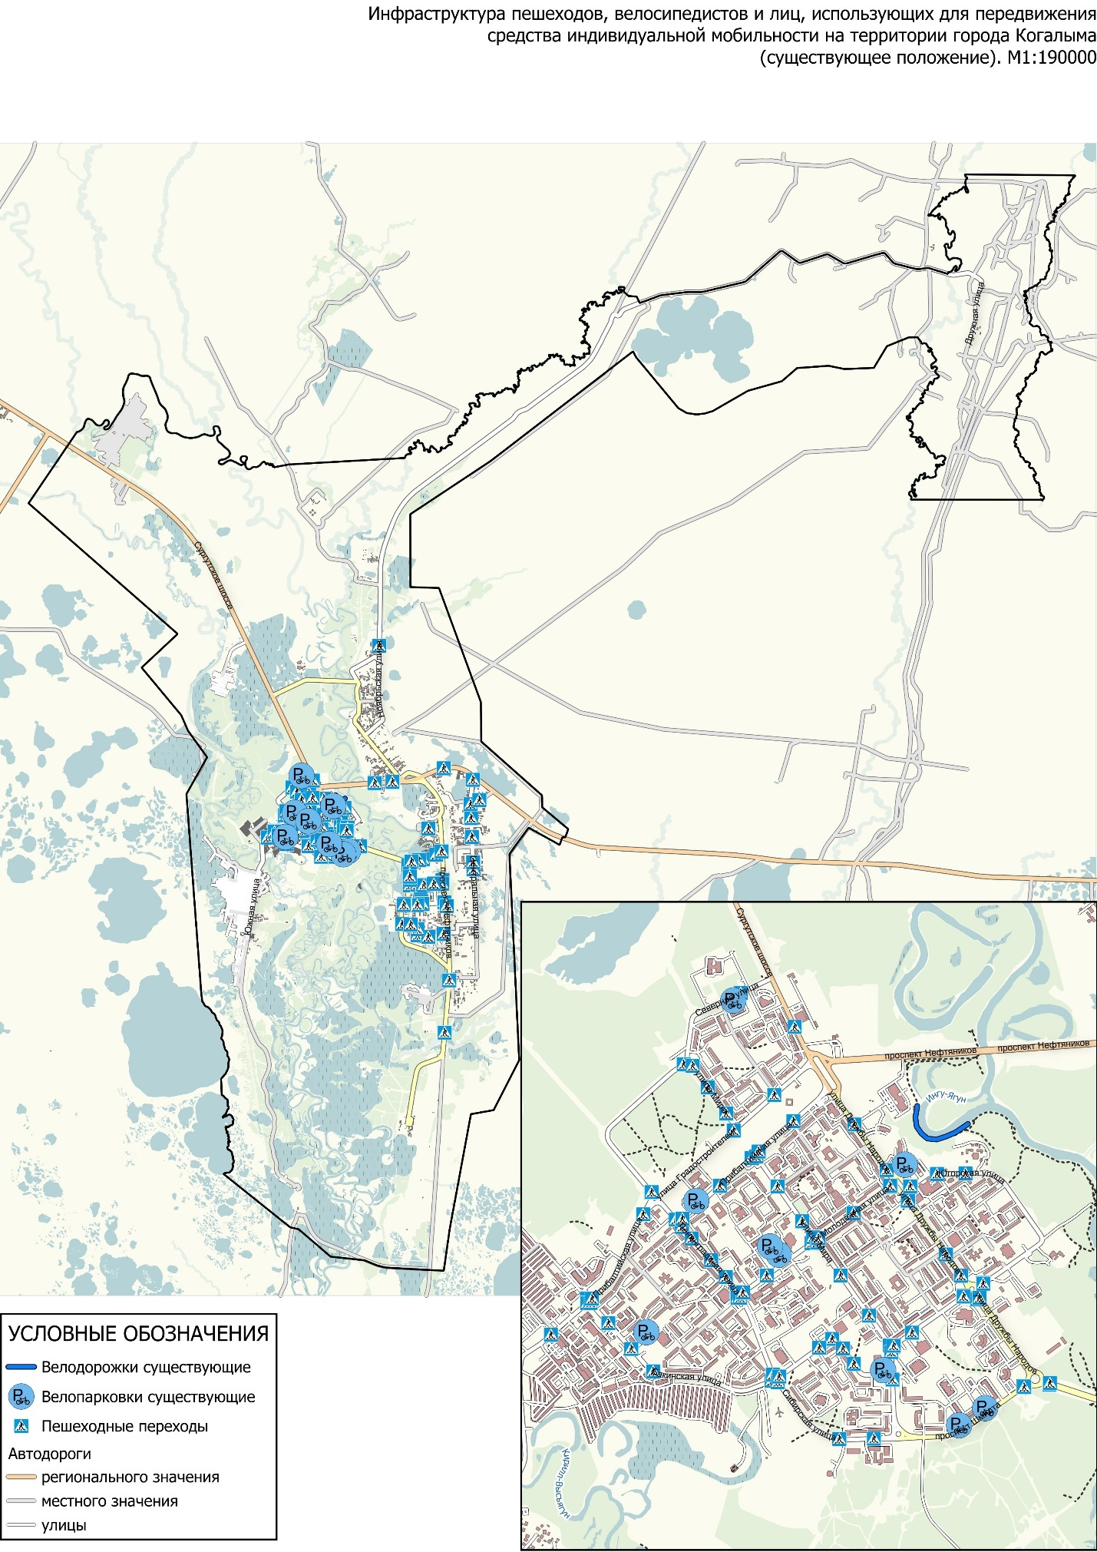
Рисунок 1.7.1 – Инфраструктура пешеходов, велосипедистов и лиц, использующих для передвижения средства индивидуальной мобильности на территории города Когалыма (существующее положение)

Характеристика движения грузовых транспортных средств, оценка работы транспортных средств коммунальных и дорожных служб, состояния инфраструктуры для данных транспортных средств

На территории города Когалыма движение грузовых транспортных средств осуществляется на автомобильных дорогах регионального и местного значений.
Парк грузовых автомобилей, зарегистрированных в городе, составляет более 7 тыс. единиц. Большая часть грузовых транспортных средств и специальной техники города сосредоточенны на предприятиях технологического транспорта, в сервисных компаниях, коммунальных и дорожных службах. Данные предприятия базируются в восточной и северной промышленных зонах города. Предприятия, обслуживающие окружающие город месторождения углеводородов, в значительной степени сформировали специфическую структуру промышленности, строительства и сферы услуг города Когалыма.
Движение грузового транспорта осуществляется без ограничений в основном транспортном потоке, за исключением улиц, где это движение запрещено.
Все грузовое движение условно разделено на три группы:
Первая группа – коммунально-бытовое и торговое обслуживание городской территории. Грузовые автомобили при этом должны иметь доступ во все районы города. Транспортные средства коммунальных дорожных служб для осуществления своих функций используют всю УДС и внутриквартальные проезды. Доля грузового транспорта в общем потоке составляет допустимо невысокий процент в часы «пик».
Группа вторая – перевозка промышленных и строительных грузов. Автомобили обеспечивают работу промышленных предприятий и строек города. Промышленные грузы более стабильны по объёму и направлению, чем строительные, которые определяются местом строительства. Для этих перевозок используют большегрузные автомобили.
Группа третья – внешнее транзитное движение грузового транспорта через город.
Специализированная объездная дорога для транзитного транспорта отсутствует. Для движения транзитного транспорта используются маршруты:
– Сургутское ш. – пр. Нефтяников –Повховское ш. и в обратном направлении (с запретом движения транспортных средств с опасными грузами и разрешённой максимальной массой 8 тонн);
– Сургутское ш. – ул. Лангепасская – ул. Геофизиков – ул. Ноябрьская – Повховское ш. и в обратном направлении (Рисунок 1.8.1).
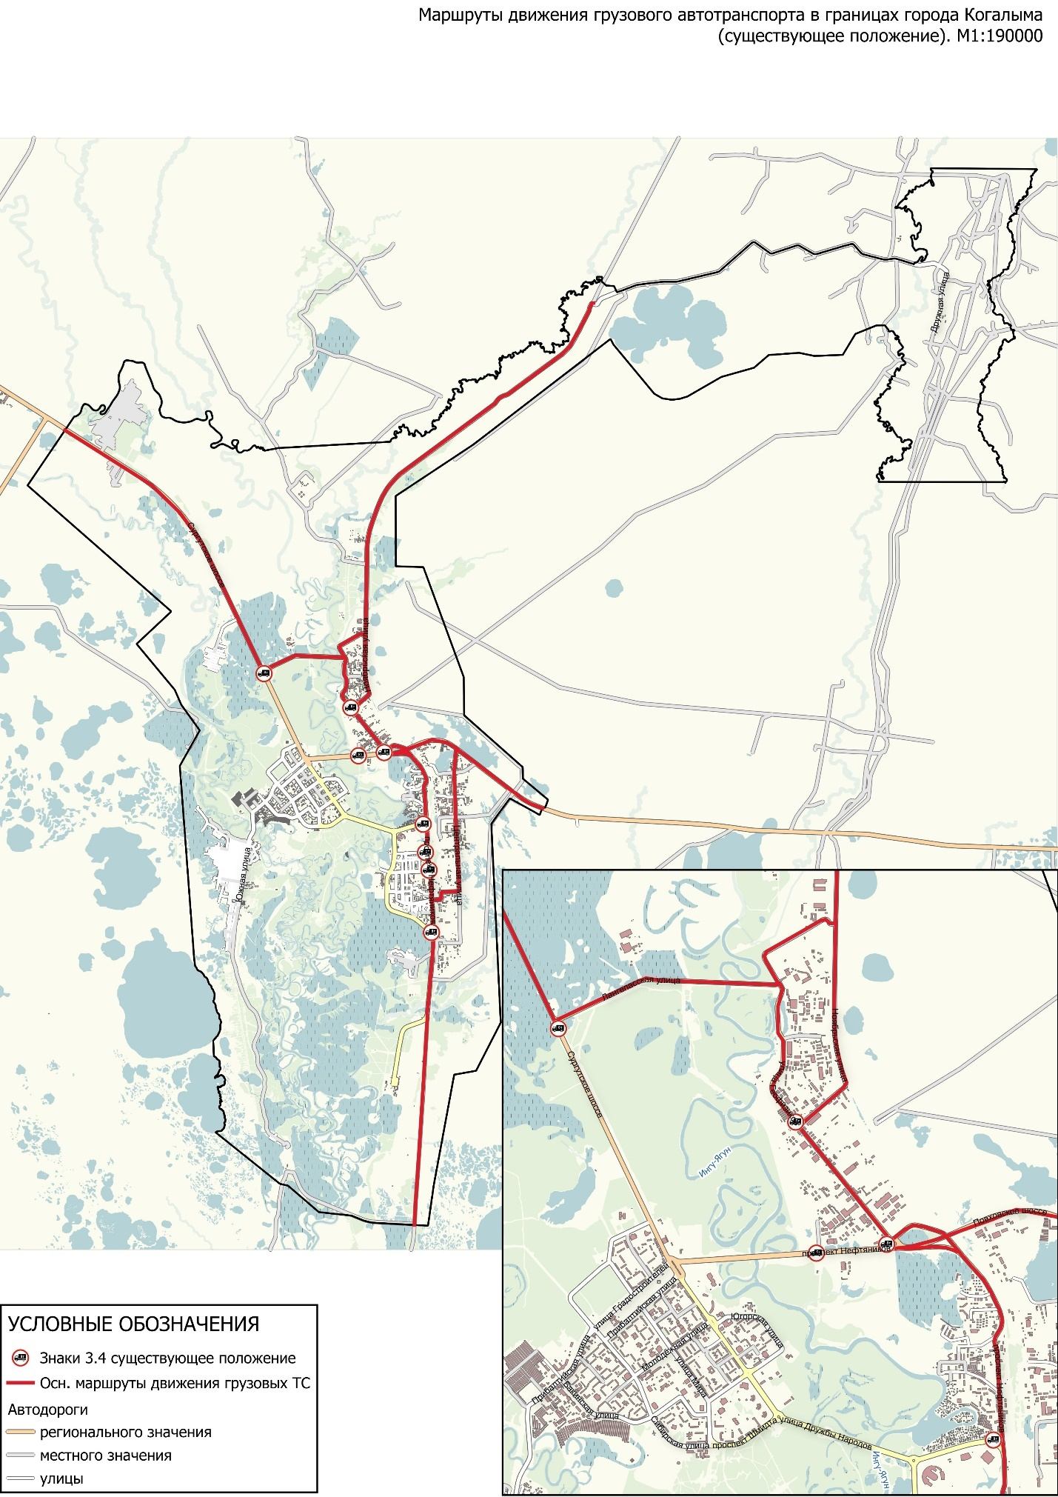
Рисунок 1.8.1. Схема основных маршрутов движения грузовых и транзитных транспортных средств в границах города Когалыма

Уборка УДС и обособленных территорий производится механизированным способом и вручную: грейдирование спецтранспортом и подметание вручную, внесезонная уборка урн, номерных знаков на домах, уход за клумбами и т.п. Размещение контейнерных площадок на территории муниципальных образований производится в соответствии с требованиями СанПиН 2.1.3684-21 «Санитарно-эпидемиологические требования к содержанию территорий городских и сельских поселений, к водным объектам, питьевой воде и питьевому водоснабжению, атмосферному воздуху, почвам, жилым помещениям, эксплуатации производственных, общественных помещений, организации и проведению санитарно-противоэпидемических (профилактических) мероприятий». Твёрдые коммунальные отходы вывозятся регулярно.
Постановлением Правительства Российской Федерации от 31.08.2018 №1039 утверждены Правила обустройства мест (площадок) накопления твёрдых коммунальных отходов и ведения их реестра (далее – Правила).
Правила определяют порядок создания мест (площадок) накопления твёрдых коммунальных отходов, правила формирования и ведения реестра мест (площадок) накопления твёрдых коммунальных отходов, требования к содержанию указанного реестра.
Органы местного самоуправления создают места (площадки) накопления твёрдых коммунальных отходов путём принятия решения в соответствии с требованиями законодательства Российской Федерации в области санитарно-эпидемиологического благополучия населения и иного законодательства Российской Федерации, устанавливающего требования к местам (площадкам) накопления твёрдых коммунальных отходов.

Анализ уровня безопасности дорожного движения

В соответствии с данными Управления Министерства внутренних дел России по Ханты-Мансийскому автономному округу – Югре выполнен анализ уровня безопасности с выявлением основных причин возникновения дорожно-транспортных происшествий (далее – ДТП). Основные показатели аварийности представлены в таблицах и на рисунках ниже.
Таблица 1.9.1 – Основные показатели аварийности в городе Когалыме за 2022-2024 годы
Вид показателя | 2022 г. | 2023 г. | 2024 г.
Количество ДТП | 828 | 749 | 565
Количество ДТП с пострадавшими | 18 | 30 | 22
Ранено, чел. | 24 | 31 | 28
Погибло, чел. | 0 | 3 | 0

Рисунок 1.9.1 – Динамика изменения количества ДТП за 2022-2024 гг.

Рисунок 1.9.2 – Динамика изменения численности пострадавших в ДТП за 2022-2024 гг.

Распределение всех ДТП по видам на территории округа представлено в таблице 1.9.2.
Таблица 1.9.2 – Распределение ДТП с пострадавшими по видам
Вид ДТП | Кол-во ДТП  в 2022 г. | Кол-во ДТП в 2023 г. | Кол-во ДТП  в 2024 г.
Иной вид ДТП | 5,56 | - | -
Съезд с дороги | - | 10,00 | 4,55
Столкновение | 55,55 | 46,66 | 59,09
Наезд на пешехода | 27,77 | 33,34 | 31,81
Наезд на велосипедиста | - | 6,66 | -
Наезд на препятствие | 5,56 | 3,34 | 4,55
Опрокидывание | 5,56 | - | -
Всего | 100% | 100% | 100%

Рисунок 1.9.3 – Распределение ДТП по видам в 2022-2024 гг.

Распределение всех ДТП по пострадавшим на территории города Когалыма представлено в таблице 1.9.3.
Таблица 1.9.3 – Распределение ДТП по пострадавшим
Пострадавшие участники | Кол-во ДТП  в 2022 г. | Кол-во ДТП в 2023 г. | Кол-во ДТП  в 2024 г.
Водитель | 8 | 15 | 15
Пассажиры | 10 | 4 | 5
Пешеходы | 5 | 10 | 7
Велосипедисты | 0 | 2 | 0
Иные участники | 1 | 0 | 0

Социальный риск от ДТП представлен в таблице 1.9.4.
Таблица 1.9.4 – Социальный риск от ДТП
Вид показателя | 2022 г. | 2023 г. | 2024 г.
Общее количество погибших в ДТП, чел. | 0 | 3 | 0
Численность населения города Когалыма, чел. | 61 869 | 62 494 | 63 963
Социальный риск, погибших на 100 тыс. населения | 0,00 | 4,80 | 0,00

За последние 3 года на территории города Когалыма мест концентрации ДТП зарегистрировано не было. Общая схема мест совершения ДТП с пострадавшими в 2022-2024 гг. приведена на рисунке 1.9.4.
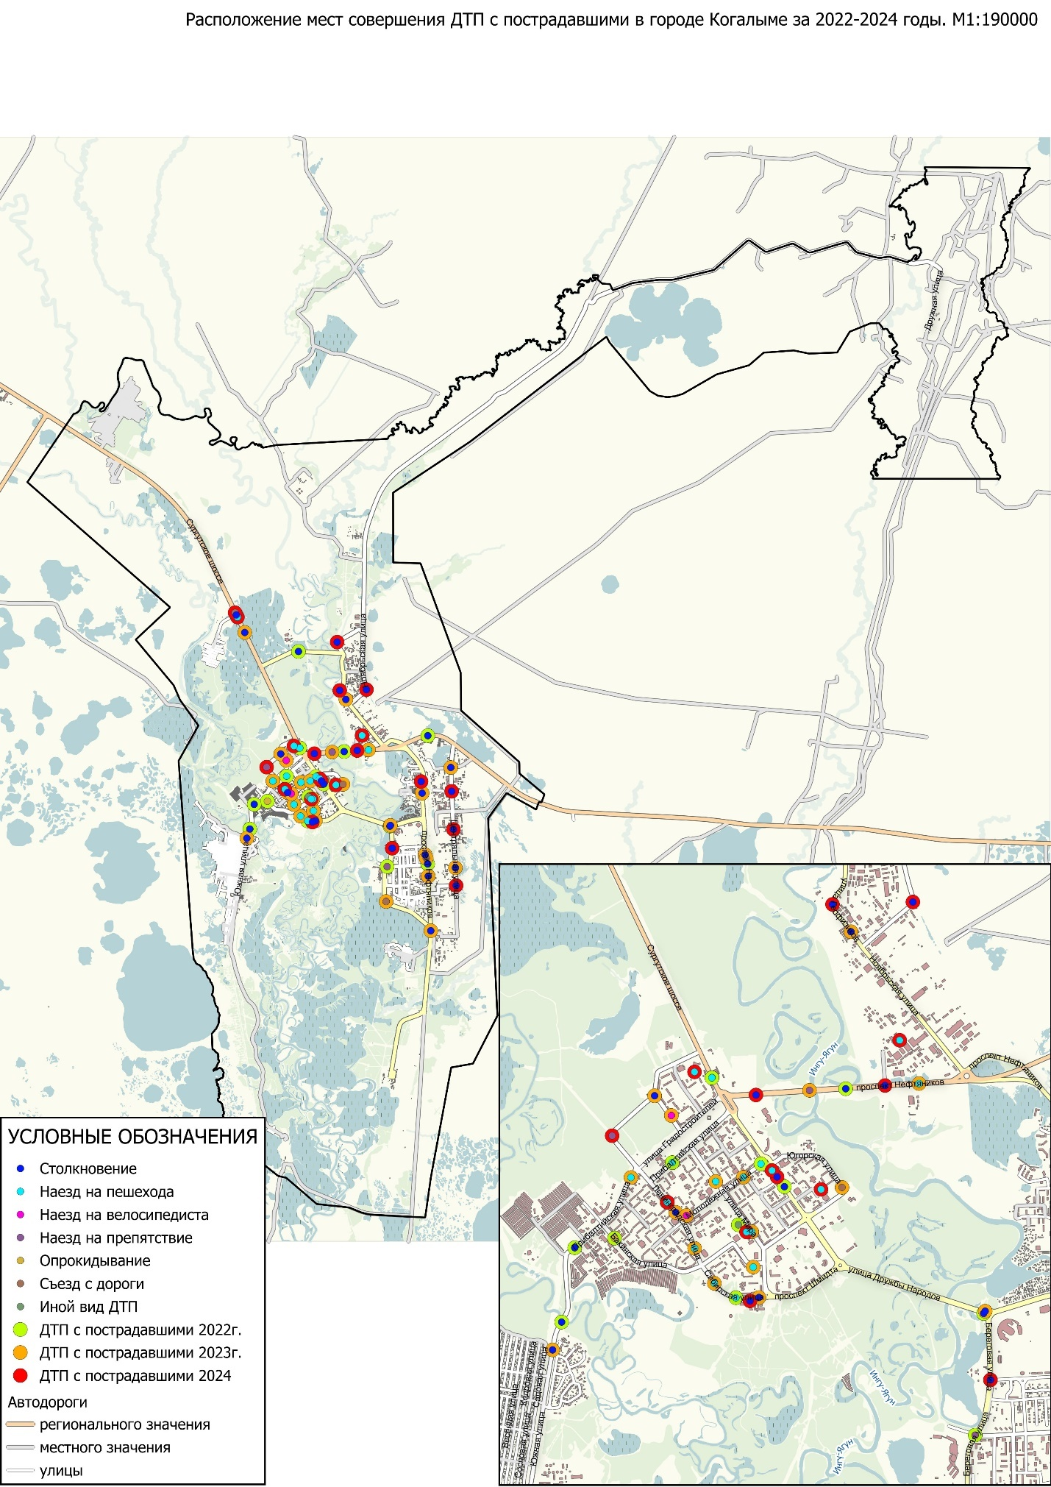
Рисунок 1.9.4 – Схема мест совершения ДТП с пострадавшими в 2022-2024 гг.
на территории города Когалыма

Исходя из представленных данных можно сделать следующие выводы:
- общее количество ДТП в течении последних 3 лет ежегодно сокращается. В 2023 году оно сократилось на 9,5% по сравнению с 2022 годом, в 2024 году оно сократилось на 24,5% по сравнению с 2023 годом;
- в 2023 году наблюдалось увеличение числа ДТП с пострадавшими на территории муниципального образования на 66,6% по сравнении с 2022 годом, в 2024 году этот показатель снизился на 26,6% по сравнению в 2023 годом, погибших в ДТП в 2022 и 2024 годах не зарегистрировано, в 2023 году их количество составило 3 человека.
- динамика социального риска от ДТП показывает увеличение в 2023 году до 4,8 челочек на 100 тыс. населения, все ДТП с погибшими в этот период происходили в светлое время суток или в темное время суток со включенным освещением, транспортные средства участников были технически исправны;
- основными видами ДТП с пострадавшими являются столкновение и наезд на пешехода, которые ежегодно составляют соответственно около 59-47% и 33-28% соответственно;
- ДТП с пострадавшими чаще происходят на автодорогах местного значения (96%);
- мест концентрации ДТП за последние три года на территории города Когалыма не выявлено;
- основная масса ДТП с пострадавшими происходит в светлое время суток или в темное время с включенным освещением при благоприятных погодных условиях.
- основными причинами ДТП являлись:
1) несоблюдение очередности проезда;
2) несоответствие скорости конкретным условиям движения;
3) нарушение правил проезда пешеходного перехода.

Оценка уровня негативного воздействия транспортной инфраструктуры на окружающую среду, безопасность и здоровье населения

Современное экологическое состояние территории определяется воздействием локальных источников загрязнения на компоненты природной среды, трансграничным переносом загрязняющих веществ воздушным путём с прилегающих территорий, а также от климатических особенностей, определяющих условия рассеивания и вымывания примесей.
Город Когалым расположен в зоне умеренного потенциала загрязнения атмосферы – сочетание метеофакторов, обуславливающее возможное загрязнение атмосферы в данном географическом районе, т.е. характеризуется достаточно благоприятными условиями для рассеивания примесей.
В целом уровень негативного воздействия транспортной инфраструктуры на окружающую среду, безопасность и здоровье населения в городе не носит угрожающего характера.
Автомобильный транспорт
Специфика автотранспортных источников загрязнения характеризуется:
– ростом количества автомобилей, в первую очередь легковых;
– высокой токсичностью выбросов автотранспорта;
– сложностью технической реализации мер по защите от загрязнения окружающей среды;
– пространственным распределением автомобилей и непосредственной близостью к жилым районам.
В отработавших газах двигателей внутреннего сгорания содержится свыше 200 вредных компонентов. Состав их зависит от ряда факторов: типа двигателя, режимов работы и нагрузки, технического состояния и качества топлива, условий движения автомобиля. В составе выхлопных газов преобладают окислы углерода и азота, сернистый ангидрид, углеводороды, в том числе и ароматические, а также сажа и бенз(а)пирен.
Непосредственно продуцируемые автомобилями окись углерода, оксиды азота, углеводороды или свинец, главным образом накапливаются по соседству с источниками загрязнения, т.е. вдоль дорог, улиц, на перекрестках и пр. Таким образом, создаются локальные геоэкологические зоны повышенного риска необратимой потери здоровья. На прилегающей к дорогам территории вода, почва и растительность является носителями ряда канцерогенных веществ. По мере удаления от дорог, концентрация канцерогенных веществ снижается.
В стоках с проезжей части автомобильных дорог содержатся взвешенные частицы, нефтепродукты, тяжёлые металлы (свинец, кадмий и др.) и хлориды, которые в зимний период применяются для борьбы с гололёдом, а также сажевые частицы, образующиеся в результате износа автомобильных шин на дорогах.
Рост числа автомобилей ведёт к пропорциональному увеличению отходов их эксплуатации. Основными отходами автотранспорта являются кузова автомобиля (сталь), автомобильные шины, аккумуляторы (свинец, электролит), обшивка салона (пластмасса), эксплуатационные жидкости и др.
Свинцово-кислотные аккумуляторные батареи, используемые на автомобилях, являются высокоопасными отходами (II класс опасности). Отработанные автомобильные масла, обтирочный материал, загрязнённый маслами (содержание масел 15% и более), аккумуляторы свинцовые со слитым электролитом являются умеренно-опасными отходами (III класс опасности). В настоящее время на территории города Когалыма отсутствуют предприятия, занимающиеся утилизацией и переработкой отработанных автомобильных покрышек и аккумуляторов.
По результатам экологического мониторинга качество окружающей среды в ХМАО – Югре остается стабильным. За последние 10 лет объемы выбросов загрязняющих веществ в атмосферный воздух сокращены на 14,6 %. В поверхностных водах фиксируется постоянное повышенное содержание соединений железа, марганца, меди и цинка, что является естественной особенностью водотоков и связано с заболоченностью водосборных площадей. В 2024 году в отдельных створах на реках Обь отмечены единичные случаи превышения соединений нефтепродуктов до 2 предельной допустимой концентрации (далее – ПДК). При этом в большинстве случаев концентрации нефтепродуктов в крупных реках остались на уровне 2023 года – 0,5-0,8 ПДК, что подтверждается данными Федеральной службы по гидрометеорологии и мониторингу окружающей среды.
За 2024 год произошло 1 157 аварийных отказов (инцидентов) на нефтепромысловых трубопроводах, что на 22% меньше, чем за 2023 год (1 485 аварийных отказов (инцидентов)). Площадь загрязнения по сравнению с аналогичным периодом сократилась в 1,38 раз и составила 31,853 га (2023 год – 44,076 га). Основной причиной произошедших аварий, по данным актов технического расследования, является внутренняя коррозия трубопроводов, все аварии имеют категорию «локальная».
На 01.01.2024 года на территории Ханты-Мансийского автономного округа – Югры числилась 121 несанкционированная свалка отходов на площади 239,41 га, в течении года выявлено 8 свалок на площади 4,68 га, подтверждена ликвидация 71 свалки на площади 21,26 га. На 01.01.2025 года на контроле Службы по контролю и надзору в сфере охраны окружающей среды, объектов животного мира и лесных отношений Ханты-Мансийского автономного округа – Югры числится 58 свалок площадью 222,83 га.
В 2024 году выявлено 40 случаев (за 2023 год – 25 случаев) незаконной рубки лесных насаждений, размер нанесенного вреда составил 18 007,9 тыс. рублей, общий объем незаконной вырубленной древесины составил 1 163,2 м3 (за 2023 год – 1 782,1 м3). Объем незаконных рубок по сравнению с аналогичным периодом прошлого года уменьшился на 34 %.
Железнодорожный транспорт
Протяжённость неэлектрифицированного участка железной дороги в границах города Когалыма составляет 61,1 км, в т.ч.:
- магистральных – 27,8 км;
- внутристанционных и подъездных путей – 33,3 км.
Проект санитарно-защитной зоны объектов железнодорожного транспорта в границах города Когалыма не разрабатывался.
Основным источником загрязнения атмосферы неэлектрифицированной железной дороги являются отработавшие газы дизельных двигателей тепловозов, в которых содержатся оксид углерода, оксид и диоксид азота, различные углеводороды, сернистый ангидрид, сажа и др. Концентрация сернистого ангидрида зависит от количества серы в дизельном топливе, а содержание других примесей - от способа его сжигания, а также способа наддува и нагрузки двигателей.
Как показывает практика, в непосредственной близости от железнодорожных путей содержание в воздушной среде оксида углерода, оксидов азота, сернистого ангидрида, как правило, превышает предельно допустимые максимально разовые концентрации для атмосферного воздуха.
Кроме этого, из пассажирских вагонов, не оборудованных биотуалетами, выливаются сточные (фекальные) воды, содержащие патогенные микроорганизмы. Это приводит к загрязнению железнодорожного полотна и окружающей природной среды.
На территории города Когалыма обмывка подвижного железнодорожного состава не осуществляется.
Негативное воздействие на окружающую среду и здоровье населения оказывают также шумы, исходящие от объектов железнодорожного транспорта.
Для обеспечения требуемых гигиенических норм содержания в приземном слое атмосферы загрязняющих веществ, уменьшения отрицательного влияния предприятий на население, согласно СанПиН 2.2.1/2.1.1.1200-03 «Санитарно-защитные зоны и санитарная классификация предприятий, сооружений и иных объектов» требуется от предприятий, являющихся источником негативного воздействия, устанавливать санитарно-защитную зону.
В силу малой протяжённости железнодорожных путей и низкой интенсивности движения в границах города Когалыма негативное воздействие объектов железнодорожного транспорта на окружающую среду и здоровье населения оценивается как незначительное.
При интенсивном турбулентном обмене основная часть загрязняющих веществ выносится из приземных слоёв. Самоочищению атмосферы способствует циклонический тип погоды, поскольку загрязнения из приземных слоев атмосферы выносятся вверх восходящими потоками, а осадки вымывают загрязнения из атмосферного воздуха.
Трубопроводный транспорт
Общая протяжённость нитей нефте-, газо- и нефтепродуктопроводов федерального и регионального значения, проходящих по территории города Когалыма, составляет 189 км. В районах нефтедобычи эксплуатируется также разветвлённая сеть внутри- и межпромысловых трубопроводов.
Все трассы трубопроводов расположены вне границ жилой застройки города Когалыма. Трубопроводы имеют переходы через железную и автомобильную дороги, а также акваторию рек.
Аварии на трубопроводах приводят к залповым выбросам нефти, подтоварной воды, газа, вызывают загрязнение больших площадей, обуславливают повышение концентрации вредных веществ в поверхностных водах, почве до экстремально высоких уровней. Основными причинами аварий являются коррозионные разрушения трубопроводов, внешние механические воздействия, нарушения технологии изготовления труб и оборудования. Мощное воздействие на природную среду оказывается также при строительстве трубопроводов, когда уничтожается почвенно-растительный покров, нарушается функционирование экосистем. Для предотвращения подобных аварий необходима своевременная замена изношенных трубопроводов, периодическое проведение диагностики трубопроводов, что позволит избежать аварийных ситуаций и повысить экологическую безопасность трубопроводного транспорта.
На магистральных нефтепроводах и продуктопроводах основными причинами аварий являются:
– коррозийный износ труб, запорной и регулирующей арматуры;
– несанкционированные врезки в трубопроводы, криминальные действия с целью хищения транспортируемых продуктов;
– внешние механические воздействия;
– брак при строительно-монтажных работах и отступления от проектных решений.
Серьёзными факторами аварийности на объектах трубопроводного транспорта являются также:
– эксплуатация трубопроводов и оборудования сверх нормативных сроков;
– недостаточное вложение нефтяными компаниями средств, направленных на реконструкцию и капитальный ремонт оборудования, а также строительство новых.
Воздушный транспорт
Основными видами вредных воздействий аэродрома на окружающую среду, безопасность и здоровье населения являются:
– акустические (воздействие шума авиационных двигателей и двигателей наземной техники);
– электромагнитные поля, создаваемые стационарными и передвижными радиотехническими средствами;
– загрязнение атмосферного воздуха, почв, подземных вод воздушными судами и объектами инфраструктуры аэродрома;
– нарушение почвенного покрова и гидрологического режима поверхностных и подземных вод.
В связи с функционированием аэропорта на использование территорий района «Пионерный», жилого поселка Фестивальный, а также на территорию восточной промзоны накладываются ограничения шумовой зоны 75 дб и выше.
Наибольшее загрязнение окружающей среды происходит в зоне аэропорта во время посадки и взлёта воздушных судов, а также во время прогрева их двигателей. При работе двигателей на взлёте и посадке в окружающую среду поступает наибольшее количество оксида углерода и углеводородных соединений, а в процессе полёта - максимальное количество оксидов азота.
На территории аэропорта Когалым производится запуск двигателей, руление, предварительный страт, взлёт и посадка самолётов, при которых из авиационных двигателей в атмосферу поступают вредные продукты сгорания топлива.
Рулёжные дорожки считаются участками умеренного выделения газа вследствие кратковременности нахождения на них самолётов.
Актуальной экологической проблемой является организация отвода, сброса и обезвреживания поверхностного стока (загрязнённых дождевых, талых, поливно-моечных вод) с искусственных покрытий аэродрома. В осенне-зимний и весенний периоды производится антиобледенительная обработка воздушных судов и удаление снежно-ледовых отложений с искусственного покрытия аэродромов. При этом применяются активные противогололёдные препараты и реактивы, содержащие мочевину, аммиачную селитру, поверхностно - активные вещества, которые также попадают на искусственное покрытие аэродрома. Кроме того, на покрытии накапливается смесь, состоящая из пыли, продуктов сгорания топлива, частиц стирающихся шин и других материалов.
С искусственных покрытий взлётно-посадочной полосы и рулёжных дорожек аэродрома «Когалым» поверхностные воды самотёком сходят на рельеф. С перрона поверхностные воды поступают в сети ливневой канализации, далее без очистки сходят на рельеф.
В границах санитарно-защитной зоны аэропорта отсутствуют объекты жилой застройки, общественно-делового назначения и промышленные объекты.
Генеральной схемой очистки территории города Когалыма обозначены следующие проблемы, исходящие от объектов транспортной инфраструктуры:
– недостаточная развитость системы первичного сбора отходов, низкая культура сбора отходов;
– отсутствие контейнеров для сбора твердых коммунальных отходов (далее – ТКО) на ряде объектов инфраструктуры автомобильного транспорта.

Характеристика существующих условий и перспектив развития и размещения транспортной инфраструктуры

В настоящее время действует ряд документов стратегического и территориального планирования федерального и регионального значения, определяющих направления перспективного развития транспортного комплекса Ханты-Мансийского автономного округа – Югры и города Когалыма:
- Схема территориального планирования Российской Федерации в области федерального транспорта (железнодорожного, воздушного, морского, внутреннего водного транспорта) и автомобильных дорог федерального значения, утвержденная распоряжением Правительства Российской Федерации от 19.03.2013 №384-р;
- Схема территориального планирования Российской Федерации в области федерального транспорта (в части трубопроводного транспорта), утвержденная распоряжением Правительства Российской Федерации от 06.05.2015 №816-р;
- Схема территориального планирования Ханты-Мансийского автономного округа – Югры, утвержденная постановлением Правительства Ханты-Мансийского автономного округа Югры от 26.12.2014 №506-п;
- Государственная программа Ханты-Мансийского автономного округа - Югры «Современная транспортная система», утвержденная постановлением Правительства Ханты-Мансийского автономного округа Югры от 10.11.2023 №559-п.
На муниципальном уровне документами, учитывающими планирование и развитие транспортной инфраструктуры города Когалыма, являются:
- Генеральный план города Когалыма, утвержденный решением Думы города Когалыма от 25.07.2008 №275-ГД;
- Стратегия социально-экономического развития города Когалыма до 2036 года, утвержденная решением Думы города Когалыма от 20.12.2023 №353-ГД;
- Муниципальная программа города Когалыма «Развитие транспортной системы города Когалыма», утвержденная постановлением Администрации города Когалыма от 20.12.2024 №2520.
Схема территориального планирования Российской Федерации в области федерального транспорта (железнодорожного, воздушного, морского, внутреннего водного транспорта) и автомобильных дорог федерального значения (далее – СТП РФ).
В соответствии с СТП РФ на территории города Когалыма предусматривается развитие инфраструктуры воздушного транспорта федерального значения, включая
на 1-й этап - до 2025 года:
- Аэропортовый комплекс города Когалыма, реконструкция взлетно-посадочной полосы с искусственным покрытием, устройство водосточно-дренажной системы, перрона, рулежных дорожек, внутриаэродромных дорог, патрульной дороги и ограждения аэродрома, замена светосигнального оборудования в целях увеличения не менее чем на 65 тыс. пассажиров в год объема перевозок через аэропорт (Ханты-Мансийский автономный округ - Югра, Сургутский район). Искусственная взлетно-посадочная полоса 2507x42 м, количество мест стоянки воздушных судов - 13.
на 2-й этап – до 2030 года:
- Реконструкция и техническое перевооружение комплексом средств управления воздушным движением, радиотехнического обеспечения полетов и авиационной электросвязи аэропортов: Когалым, количество вводимых средств - 5 единиц (Ханты-Мансийский автономный округ - Югра, Сургутский район).

Схема территориального планирования Российской Федерации в области федерального транспорта (в части трубопроводного транспорта)
Перечень магистральных конденсатопроводов, планируемых для размещения:
- Реконструкция магистрального конденсатопровода Уренгой - Сургут, I и II нитка. Монтаж внутрисистемных перемычек. Ямало-Ненецкий автономный округ, муниципальный округ Пуровский район; Ханты-Мансийский автономный округ - Югра, район Сургутский, межселенная территория; городской округ Когалым. Общая пропускная способность - 12 млн. тонн в год (по 6 млн. тонн в год на каждую нитку). Транспортировка жидкого углеводородного сырья.
Перечень магистральных газопроводов, планируемых для размещения:
- Система магистральных газопроводов «Восточная система газоснабжения». проектный объем транспортировки газа - 28,5 млрд. куб. метров в год. Развитие Единой системы газоснабжения в регионах Восточной Сибири и Дальнего Востока.

Внесение изменений в Схему территориального планирования Ханты-Мансийского автономного округа – Югры
Материалами внесения изменений в Схему территориального планирования Ханты-Мансийского автономного округа – Югры в части касающейся территории города Когалыма мероприятий по объектам в области транспорта (железнодорожного, водного, воздушного), автомобильным дорогам регионального или межмуниципального значения не предусмотрено.

Государственная программа Ханты-Мансийского автономного округа - Югры «Современная транспортная система»
Государственная программа Ханты-Мансийского автономного округа - Югры «Современная транспортная система» включает Перечень создаваемых объектов на период 2025 - 2030 годов, включая приобретение объектов недвижимого имущества, объектов, создаваемых в соответствии с соглашениями о государственно-частном партнерстве, муниципально-частном партнерстве и концессионными соглашениями. Относительно территории города Когалыма предусмотрены мероприятия, представленные в таблице 1.11.1.

Таблица 1.11.1 – Мероприятия по развитию транспортной инфраструктуры города Когалыма, предусмотренные Государственной программой Ханты-Мансийского автономного округа - Югры «Современная транспортная система»
Наименование объекта | Мощность | Срок выполнения работ | Стоимость объекта в ценах соответствующих лет с учетом периода реализации проекта (планируемый объем инвестиций) | Остаток стоимости на 01.01.2025 | Источники финансирования | 2025 год | 2026 год | 2027 год | 2028 год | 2029 год | 2030 год | Механизм реализации | Заказчик по строительству (приобретению)
Реконструкция участков автомобильных дорог ул. Дорожников и ул. Романтиков | 700,45 м | 2022 - 2024 (ПИР), 2025 - 2026 (СМР) | 360100,2 | 355481,7 | Всего | 186272,4 | 169209,3 | 0,0 | 0,0 | 0,0 | 0,0 | прямые инвестиции <*> | Администрация городского округа Когалым
 |  |  |  |  | Бюджет автономного округа, из них: | 161975,0 | 147137,4 | 0,0 | 0,0
 |  |  |  |  | в том числе межбюджетные трансферты из федерального бюджета | 0,0 | 0,0 | 0,0 | 0,0 | 0,0 | 0,0
 |  |  |  |  | местный бюджет | 24297,4 | 22071,9 | 0,0 | 0,0 | 0,0 | 0,0
 |  |  |  |  | внебюджетные источники | 0,0 | 0,0 | 0,0 | 0,0 | 0,0 | 0,0

Генеральный план города Когалыма
Генеральный план города Когалыма разработан на расчетный срок до 2035 года.
В целях развития транспортной инфраструктуры города Когалыма предлагаются к размещению:
- автомобильные дороги общего пользования местного значения городского округа, соответствующие классу «обычная автомобильная дорога», IV категории, с капитальным типом дорожной одежды и асфальтобетонным покрытием, общей протяженностью 1,0 км;
- автомобильные дороги общего пользования местного значения городского округа, соответствующие классу «обычная автомобильная дорога», IV категории, с капитальным типом дорожной одежды и асфальтобетонным покрытием, общей протяженностью 0,9 км (реконструкция).
Основные показатели проектируемой УДС города Когалыма согласно генеральному плану представлены в таблице 1.11.2.
Таблица 1.11.2 – Основные показатели проектируемой УДС города Когалыма
Показатели проектируемой УДС | Протяженность УДС, км
Общая протяженность УДС, в том числе: | 96,324
Протяженность магистральных улиц и дорог местного значения | 85,697
в том числе по категориям:
- III категория | 55,910
- IV категория | 16,702
- V категория | 13,085
Протяженность улиц и дорог местного значения | 10,627
в том числе по категориям:
- подъезды к садоводческим товариществам | 2,256
- сквозные проезды | 8,371

Для обеспечения легкового автотранспорта объектами дорожного сервиса предлагается к размещению:
- автозаправочная станция, мощностью 6 топливораздаточных колонок (зона транспортной инфраструктуры) - 1 объект, санитарно-защитная зона 100 м.
На территории п. Ортъягун реконструкция и строительство улиц и дорог, а также размещение объектов транспортной инфраструктуры не предусмотрено.
Для обеспечения легкового автотранспорта объектами хранения и обслуживания транспортных средств проектом внесения изменений в генеральный план предлагаются мероприятия, представленные в таблице 1.11.3.

Таблица 1.11.3 – Перечень объектов хранения и обслуживания транспортных средств
Наименование мероприятия | Наименование объекта хранения и обслуживания транспортных средств | Ед. изм. | Этапы реализации
Наименование мероприятия |  | Ед. изм. | III (2026 -2030 гг.) | IV (2031- 2035гг.)
Строительство | гаражи индивидуального транспорта | машино-мест | 1483 | 1130
Реконструкция (с увеличением мощности ) | гаражи индивидуального транспорта | машино-мест | 100 | -
Строительство | стоянки транспортных средств | машино-мест | 300 | 200

В материалах генерального плана предлагаются к ликвидации объекты хранения транспортных средств, в санитарно-защитной зоне которых располагается жилая застройка, что не соответствует требованиям п. 5.1 СанПиН 2.2.1/2.1.1.1200-03 «Санитарно-защитные зоны и санитарная классификация предприятий, сооружений и иных объектов» и принятым архитектурно-планировочным решениям:
- гаражи индивидуального транспорта мощностью 40 машино-мест - 1 объект;
- стоянки транспортных средств общей мощностью 250 машино-мест - 2 объекта.
Объекты транспортной инфраструктуры, незатронутые строительством и реконструкцией, подлежат сохранению. Схема развития транспортной инфраструктуры согласно генеральному плану представлена на рисунке 1.11.1.
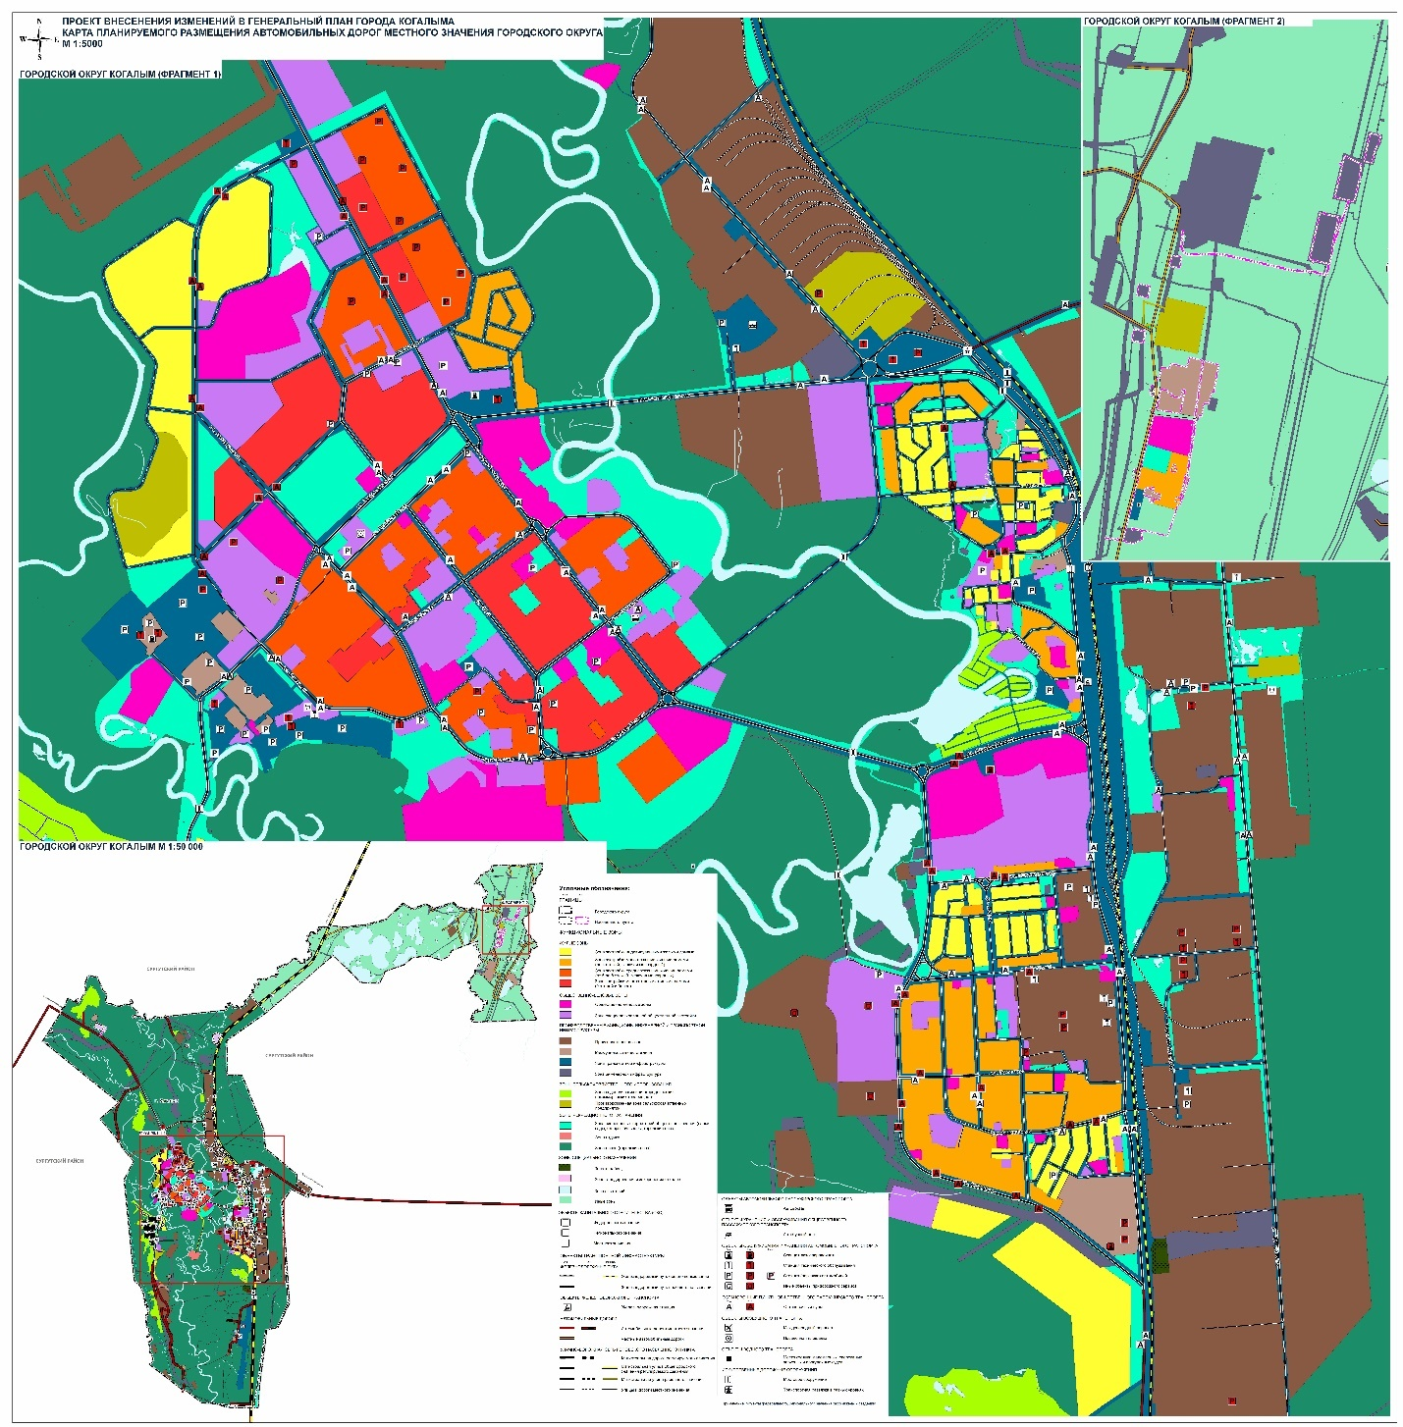
Рисунок 1.11.1 – Схема развития транспортной инфраструктуры согласно генеральному плану города Когалыма

Стратегия социально-экономического развития города Когалыма до 2036 года
Согласно Стратегии социально-экономического развития города Когалыма (далее – Стратегия СЭР) к 2036 году транспортная система города Когалыма будет представлять развитую транспортную сеть, обеспечивающую потребности города и общества в качественных транспортных услугах, обеспечивающую высокую мобильность населения за счет формирования пространственной связанности и транспортной доступности города.
Реализация Стратегии СЭР предполагает достижение целевых ориентиров к 2036 году: отсутствие автомобильных дорог общего пользования местного значения, не отвечающих нормативным требованиям, в общей протяженности автомобильных дорог общего пользования местного значения.
В этой связи выделено несколько приоритетных направлений по решению поставленной задачи:
- обеспечение качества автомобильных дорог общего пользования в городе Когалыме в нормативном состоянии;
- развитие сопутствующей транспортной инфраструктуры в городе Когалыме: элементов мониторинга безопасности дорожного движения, велосипедных и пешеходных дорожек, велопарковок около социально значимых объектов, объектов жилой застройки, культурно-досуговых и других учреждений, сети зарядных станций для электротранспорта;
- формирование единого парковочного пространства в городе Когалыме, в том числе улучшение обеспеченности парковочными местами учреждений общественного пользования, а также размещение гаражей, подземных и наземных стоянок, парковок, парковочных мест и других объектов хранения автотранспортных средств в дорожно-уличной сети города;
- повышение доступности и качества услуг общественного транспорта для всех групп населения, в разрезе городского и пригородного пассажирского транспортного сообщения;
- развитие регулярного пассажирского сообщения между городом Когалымом и населенными пунктами Ханты-Мансийского автономного округа - Югры.
Перечень стратегических проектов развития города Когалыма по развитию транспортной инфраструктуры, согласно Стратегии СЭР, не включает мероприятий на период планирования программы комплексного развития транспортной инфраструктуры, представленные в перечне мероприятия в настоящий момент реализованы.

Муниципальная программа города Когалыма «Развитие транспортной системы города Когалыма»
Концепция решения проблем сферы дорожного хозяйства города Когалыма основывается на программно-целевом методе и состоит в реализации в период с 2026 по 2029 годы муниципальной программы «Развитие транспортной системы города Когалыма», которая направлена на реализацию комплекса мероприятий, обеспечивающих одновременное решение существующих проблем и задач в сфере дорожного хозяйства.
Реализация программных мероприятий по целям и задачам обеспечит минимизацию усугубления существующих проблем, даст возможность округу привести в нормативное состояние муниципальные дороги города и обеспечить безопасность на них.
Программа в своем составе включает три подпрограммы:
1. Подпрограмма «Автомобильный транспорт» направлена на повышение доступности и качества транспортных услуг для населения. Мероприятия подпрограммы направлены на создание преимущественных условий для функционирования транспорта общего пользования, улучшение качества предоставляемых услуг, снижение транспортных расходов, повышение качества услуг и безопасности транспорта общего пользования, в том числе путем обновления парка транспорта общего пользования на условиях государственной поддержки.
2. Подпрограмма «Дорожное хозяйство» направлена на развитие сети автомобильных дорог общего пользования местного значения на территории муниципального образования, обеспечение нормативного состояния автомобильных дорог местного значения, обеспечение населенных пунктов круглогодичной связью с сетью автомобильных дорог субъекта.
3. Подпрограмма «Безопасность дорожного движения» - направлена на обеспечение и повышение безопасности участников дорожного движения, снижение числа ДТП и тяжести их последствий.
Планируемые показатели реализации муниципальной программы представлены в таблице 1.11.4.
Перечень мероприятий муниципальной программы представлен в таблице 1.11.5.
Общая схема развития дорожной сети согласно документам территориального и транспортного планирования представлена на рисунке 1.11.2.

Таблица 1.11.4 – Планируемые показатели реализации муниципальной программы 2026-2029 «Развитие транспортной системы города Когалыма»
№ п/п | Наименование целевого показателя | Значение показателя по годам |  |  |  |  | На момент окончания реализации муниципальной программы | Ответственный исполнитель/ соисполнитель за достижение показателя
№ п/п | Наименование целевого показателя | Базовое значение | 2026 | 2027 | 2028 | 2029 | На момент окончания реализации муниципальной программы
I. | Обеспечение выполнения работ по перевозке пассажиров по городским маршрутам, кол-во маршрутов <I> | 7 | 7 | 7 | 7 | 7 | 7 | МКУ «УКС и ЖКК г. Когалыма»
II. | Прирост протяженности автомобильных дорог общего пользования местного значения, соответствующих нормативным требованиям к транспортно-эксплуатационным показателям, в результате капитального ремонта и ремонта автомобильных дорог, км. <II> | 0,86305 | 0,23 | - | - | - | 6,05 | МКУ «УКС и ЖКК г. Когалыма»

Таблица 1.11.5 – Перечень мероприятий муниципальной программы города Когалыма «Развитие транспортной системы города Когалыма»
Задача №1. Организация предоставления транспортных услуг населению и организация транспортного обслуживания населения в городе Когалыме.
Подпрограмма 1. «Автомобильный транспорт»
1.1. | Организация пассажирских перевозок автомобильным транспортом общего пользования по городским маршрутам (I)
Задача №2. Организация работ по строительству, реконструкции, капитальному ремонту и ремонту автомобильных дорог общего пользования местного значения в границах города Когалыма.
Задача №3. Организация дорожной деятельности в отношении автомобильных дорог местного значения в границах города Когалыма.
Подпрограмма 2. «Дорожное хозяйство»
2.1. | Строительство, реконструкция, капитальный ремонт и ремонт автомобильных дорог общего пользования местного значения (II, 1, 2)
2.1.1. | Ремонт, в том числе капитальный, автомобильных дорог общего пользования местного значения (в том числе проезды и устройство ливневой канализации)
2.1.2. | Проведение лабораторных исследований материалов, применяемых при ремонте автомобильных дорог, в том числе проведение инженерно-геодезических измерений
2.1.3. | Реконструкция развязки Восточной (пр. Нефтяников, ул. Ноябрьская)
2.1.4. | Капитальный ремонт объекта «Путепровод на км 0+468 автодороги Повховское ш. в городе Когалыме»
2.1.5. | Реконструкция участков автомобильных дорог ул. Дорожников и ул. Романтиков (в том числе ПИР)
2.2. | Обеспечение функционирования сети автомобильных дорог общего пользования местного значения (3, 4, 5, 6)
2.2.1. | Содержание и ремонт автомобильных дорог местного значения в границах города Когалыма, в том числе нанесение и восстановление дорожной разметки на проезжей части улиц города
2.2.1.1. | Выполнение муниципальной работы «Выполнение работ в области использования автомобильных дорог»
2.2.1.2. | Приобретение специализированной техники для выполнения муниципальной работы «Выполнение работ в области использования автомобильных дорог» (в том числе на условиях лизинга)
2.2.2. | Техническое обслуживание электрооборудования светофорных объектов (в том числе обеспечение электроэнергией)
2.2.3. | Приобретение, монтаж, ремонт и техническое обслуживание информационных табло
2.2.4. | Перенос кабелей светофорного объекта, расположенного на пересечении улиц Мира - Молодежная в подземную канализацию
2.2.5. | Проведение мониторинга дорожного движения
2.2.6. | Обустройство пешеходных переходов города Когалыма объектами дорожной инфраструктуры
2.3. | Строительство, реконструкция, капитальный ремонт, ремонт сетей наружного освещения автомобильных дорог общего пользования местного значения (7)
2.3.1. | Строительство сетей наружного освещения автомобильной дороги по пр. Нефтяников (от ул. Ноябрьская до путепровода) города Когалыма
Задача №4. Повышение уровня безопасности автомобильных дорог общего пользования местного значения города Когалыма.
Подпрограмма 3. «Безопасность дорожного движения»
3.1. | Внедрение автоматизированных и роботизированных технологий организации дорожного движения и контроля за соблюдением правил дорожного движения (8, 9, 10)
3.1.1. | Обеспечение бесперебойного функционирования системы фотовидеофиксации
3.1.2. | Монтаж системы автоматической фотовидеофиксации нарушений правил дорожного движения на участке автомобильной дороги от пересечения ул. Дружбы народов - пр. Нефтяников до путепровода автодороги Повховское ш. в городе Когалыме
3.1.3. | Перенос кабелей системы автоматической фотовидеофиксации нарушений правил дорожного движения города Когалыма в подземную канализацию на ул. Мира

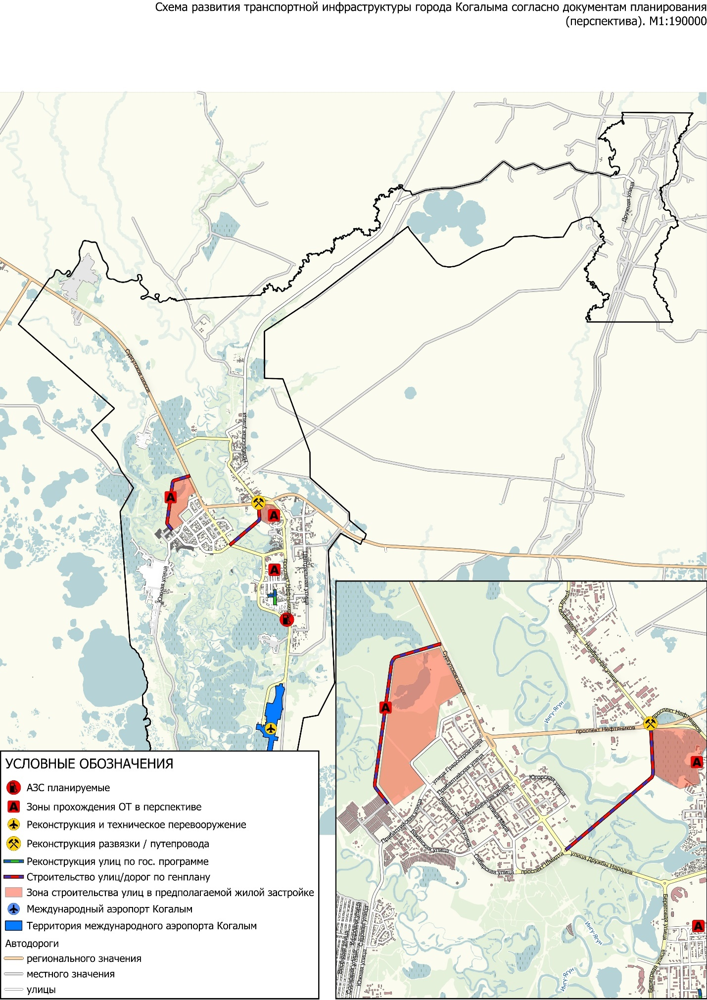
Рисунок 1.11.2 – Схема развития дорожной сети города Когалыма согласно документам территориального и транспортного планирования, а также программным документам

Оценка нормативно-правовой базы, необходимой для функционирования и развития транспортной инфраструктуры

Нормативно-правовая база города Когалыма в сфере транспортной инфраструктуры базируется на законодательстве Российской Федерации и законодательстве Ханты-Мансийского автономного округа - Югры, а также муниципальных правовых актах города Когалыма.
Основными законодательными актами, на которых базируется нормативно-правовая база в сфере функционирования и развития транспортной инфраструктуры города Когалыма являются:
- Градостроительный кодекс Российской Федерации;
- Федеральный закон от 10.12.1995 №196-ФЗ «О безопасности дорожного движения»;
- Федеральный закон от 08.10.2007 №257-ФЗ «Об автомобильных дорогах и о дорожной деятельности в Российской Федерации и о внесении изменений в отдельные законодательные акты Российской Федерации»;
- Федеральный закон от 29.12.2017 №443-ФЗ «Об организации дорожного движения в Российской Федерации и о внесении изменений в отдельные законодательные акты Российской Федерации».
Данные законы являются основными законодательными актами, регулирующими вопросы функционирования, развития инфраструктуры транспорта, организации дорожного движения, определяя безопасность дорожного движения и организацию дорожного движения как самостоятельные объекты правового регулирования, а также закрепляют основную цель при обеспечении безопасности дорожного движения и организации дорожного движения, заключающуюся в обеспечении условий для безопасного, эффективного (бесперебойного) дорожного движения.
На подзаконном уровне дорожное движение регулируется Правилами дорожного движения Российской Федерации, утвержденными постановлением Правительства Российской Федерации от 23.10.1993 №1090 (далее – Правила дорожного движения), а также иными нормативными правовыми актами Правительства Российской Федерации, Министерства транспорта Российской Федерации, Министерства внутренних дел Российской Федерации, других органов государственной власти, которые в той или иной степени затрагивают вопросы правового регулирования движения по дорогам.
С целью реализации законодательных актов, также определения основных целей и приоритетов развития транспортной инфраструктуры на долгосрочную перспективу разработана Транспортная стратегия Российской Федерации до 2030 года с прогнозом на период до 2035 года, утвержденная распоряжением Правительства Российской Федерации от 27.11.2021 №3363-р, удовлетворение потребностей инновационного социально ориентированного развития экономики и общества в конкурентоспособных качественных транспортных услугах.
Помимо вышеперечисленных стратегий на федеральном уровне существует документ территориального планирования – Схема территориального планирования Российской Федерации в области федерального транспорта (железнодорожного, воздушного, морского, внутреннего водного транспорта) и автомобильных дорог федерального значения, утвержденная распоряжением Правительства Российской Федерации от 19.03.2013 №384-р.
С целью реализации документов территориального планирования и федеральных программ, на уровне субъекта федерации и муниципального образования принят ряд документов. Так с целью учета развития транспортной инфраструктуры на региональном уровне государственными органами приняты:
- Схема территориального планирования Ханты-Мансийского автономного округа – Югры, утвержденная постановлением Правительства Ханты-Мансийского автономного округа Югры от 26.12.2014 №506-п;
- Государственная программа Ханты-Мансийского автономного округа - Югры «Современная транспортная система», утвержденная постановлением Правительства Ханты-Мансийского автономного округа Югры от 10.11.2023 №559-п.
Органами местного самоуправления города Когалыма приняты следующие правовые акты, учитывающие развитие транспортной инфраструктуры:
- Генеральный план города Когалыма, утвержденный решением Думы города Когалыма от 25.07.2008 №275-ГД;
- Муниципальная программа города Когалыма «Развитие транспортной системы города Когалыма», утвержденная постановлением Администрации города Когалыма от 20.12.2024 №2520.
Нормативно-правовая база, необходимая для функционирования и развития транспортной инфраструктуры города Когалыма в целом сформирована.

1.13 Оценка финансирования транспортной инфраструктуры

Финансирование деятельности по организации дорожного движения в городе Когалыме осуществляется в соответствии с:
- Государственной программой Ханты-Мансийского автономного округа - Югры «Современная транспортная система», утвержденной постановлением Правительства Ханты-Мансийского автономного округа Югры от 10.11.2023 №559-п;
- Муниципальной программой города Когалыма «Развитие транспортной системы города Когалыма», утвержденной постановлением Администрации города Когалыма от 20.12.2024 №2520.
Государственной программой Ханты-Мансийского автономного округа - Югры «Современная транспортная система» предусмотрена реконструкция участков автомобильных дорог ул. Дорожников и ул. Романтиков в срок 2024-2026 годы общим объемом финансирования – 339 918,5 тыс. рублей, из них порядка 88,8% из бюджета автономного округа.
Общий объем финансирования по муниципальной программе «Развитие транспортной системы города Когалыма» на 2026-2029 годы составляет 2 607 199,05 тыс. руб. Основные мероприятия, на которые направлены средства финансирования – ремонт и содержание автомобильных дорог.

Таблица 1.13.1 – Объем финансирования по муниципальной программе «Развитие транспортной системы города Когалыма» на 2026-2029
Параметры финансового обеспечения муниципальной программы | Источники финансирования | Расходы по годам (тыс. рублей)
Параметры финансового обеспечения муниципальной программы | Источники финансирования | 2025 | 2026 | 2027 | 2028
Параметры финансового обеспечения муниципальной программы | всего | 564 542,40 | 550 010,90 | 545 608,60 | 545 608,60
Параметры финансового обеспечения муниципальной программы | федеральный бюджет бюджет автономного округа | 188 848,40 | 189 800,00 | 190 751,90 | 190 751,90
Параметры финансового обеспечения муниципальной программы | бюджет города Когалыма | 359 171,00 | 343 709,80 | 338 347,80 | 338 347,80
Параметры финансового обеспечения муниципальной программы | иные источники финансирования | 16 523,00 | 16 501,10 | 16 508,90 | 16 508,90

Прогноз транспортного спроса, изменения объемов и характера передвижения населения и перевозок грузов

Прогноз социально-экономического и градостроительного развития

В таблице 2.1.1 приведены ожидаемые результаты реализации Стратегии социально-экономического развития города Когалыма до 2036 года.
Таблица 2.1.1 - Ожидаемые результаты реализации Стратегии социально-экономического развития города Когалыма до 2036 года
Показатель | Этапы реализации |  |  | Ожидаемые результаты
Показатель | 2024 | 2030 | 2036 | Ожидаемые результаты
Численность постоянного населения (на начало года), тыс. чел. | 63 693 | 70 074 | 79 354 | увеличение в 1,29 раза
Ожидаемая продолжительности жизни при рождении, лет | 78,60 | 81,43 | 82,47 | увеличение на 5,47 лет

Такой результат будет получен за счет достижения современных стандартов качества жизни: повышения обеспеченности учреждениями общего образования на 44,7%, спортивными сооружениями на 14,4%, улучшение обеспеченности общедоступными библиотеками на 25 %, появлением парка культуры и отдыха, а также сохранением уровня обеспеченности учреждениями дошкольного образования, учреждениями культурно-досугового типа, музеями, театрами. Будет снижаться уровень негативных выбросов относительно прогнозируемого к 2036 году объема, степень износа инженерных сетей.
Основные показатели прогноза социально-экономического развития на долгосрочный период, согласно распоряжению Администрации города Когалыма от 31.10.2022 №192-р представлены в таблице 2.1.2.

Таблица 2.1.2 - Основные показатели прогноза социально-экономического развития города Когалыма на долгосрочный период
№ | Показатели | Единица измерения | 2026 |  | 2027 |  | 2028 |  | 2029 |  | 2030 |  | 2031 |  | 2032 |  | 2033 |  | 2034
 |  |  | консерва тивный | базовый | консерва тивный | базовый | консерва тивный | базовый | консерва тивный | базовый | консерва тивный | базовый | консерва тивный | базовый | консерва тивный | базовый | консерва тивный | базовый | консерва тивный | базовый
1 | Население
1.1 | Численность населения (в среднегодовом исчислении) | тыс. чел. | 71,949 | 72,074 | 72,557 | 72,749 | 73,185 | 73,456 | 73,834 | 74,197 | 74,504 | 74,971 | 75,195 | 75,782 | 75,909 | 76,629 | 76,645 | 77,515 | 77,405 | 78,440
2 | Промышленное производство
2.1. | Объем отгруженных товаров собственного производства, выполненных работ и услуг собственными силами | млн руб. | 102 320,5 | 104 784,1 | 105 777,3 | 108 525,9 | 109 523,6 | 112 585,6 | 113 614,7 | 116 999,1 | 118 035,6 | 121 828,6 | 122 876,8 | 127 059,9 | 128 131,5 | 132 732,7 | 133 817,9 | 138 925,4 | 140 038,4 | 145 637,1
2.2. | Индекс промышленного производства | % к предыдущему оду в сопоставимых ценах | 99,5 | 99,7 | 99,6 | 99,7 | 99,6 | 99,9 | 99,8 | 100,0 | 99,9 | 100,1 | 100,0 | 100,2 | 100,1 | 100,3 | 100,2 | 100,5 | 100,4 | 100,6
 | по видам экономической деятельности
2.3. | Добыча полезных ископаемых (раздел B) | млн руб. | 39 440,9 | 41 254,5 | 41 373,5 | 43 317,2 | 43 442,2 | 45 613,0 | 45 744,6 | 48 121,7 | 48 260,5 | 50 912,8 | 51 059,7 | 53 916,6 | 54 072,2 | 57 151,6 | 57 316,5 | 60 695,0 | 60 870,1 | 64 458,1
2.3.1. | Индекс производства | % к предыдущему оду в сопоставимых ценах | 101,3 | 101,4 | 101,3 | 101,1 | 101,3 | 101,3 | 101,4, | 101,2 | 101,5 | 101,2 | 101,7 | 101,2 | 101,6 | 101,1 | 101,4 | 101,3 | 101,3 | 101,1
2.4. | Обрабатывающие производства (раздел C) | млн руб. | 50 294,2 | 50 788,2 | 51 601,8 | 52 210,3 | 53 046,7 | 53 724,4 | 54 585,0 | 55 336,1 | 56 222,6 | 57 051,5 | 57 965,5 | 58 934,2 | 59 878,3 | 60 996,9 | 61 974,1 | 63 253,8 | 64 267,1 | 65 784,0
2.4.1. | Индекс производства | % к предыдущему году в сопоставимых ценах | 97,9 | 98,1 | 98,1 | 98,1 | 98,1 | 98,1 | 98,1 | 98,1 | 98,2 | 98,2 | 98,2 | 98,3 | 98,3 | 98,4 | 98,4 | 98,5 | 98,5 | 98,6
2.5. | Обеспечение электрической энергией, газом и паром; кондиционирование е воздуха(раздел D) | млн руб. | 12 045,6 | 12 200,6 | 12 250,4 | 12 444,6 | 12 470,9 | 12 681,1 | 12 707,8 | 12 960,0 | 12 949,2 | 13 245,2 | 13 221,2 | 13 549,8 | 13 520,0 | 13 888,6 | 13 825,6 | 14 235,8 | 14 157,4 | 14 605,9
2.5.1. | Индекс производства | % к предыдущему году в сопоставимых ценах | 96,9 | 97,1 | 96,7 | 97,1 | 96,9 | 97,0 | 96,6 | 97,0 | 96,6 | 97,0 | 96,6 | 97,0 | 96,7 | 97,0 | 96,7 | 97,0 | 96,7 | 97,0

В таблице 2.1.3 представлен перечень планируемых для размещения объектов города Когалыма в соответствии с генеральным планом города Когалыма.
Таблица 2.1.3 – Перечень планируемых для размещения объектов города Когалыма в соответствии с генеральным планом города Когалыма
№ п/п | Наименование функциональной зоны | Площадь, га |  | Максимальная этажность  застройки |  | Максимально допустима я плотность застройки кв. м/га
1 | Жилые зоны, в том числе:
1.1 | Зона застройки многоэтажными жилыми домами | 98,31 |  | 16 |  | 2100
 | объекты местного значения городского округа
 | г. Когалым
 | общеобразовательная организация с универсальной безбарьерной средой на 1125 учащихся - 1 объект
 | общеобразовательная организация на 875 учащихся - 1 объект
 | организация дополнительного образования на 550 мест - 2 объекта
 | организация дополнительного образования - музыкальная школа - 1 объект
 | МБОУ «Средняя общеобразовательная школа №7» (реконструкция); на 184 учащихся - 1 объект
 | спортивная площадка на 646 кв. м - 1 объект
 | спортивная площадка на 3035 кв. м - 1 объект
 | спортивная площадка на 2100 кв. м - 1 объект
 | спортивная площадка на 4000 кв. м - 1 объект
 | КНС-10 город - 1 объект, реконструкция
1.2 | Зона застройки среднеэтажными жилыми домами |  | 132,5 |  | 8 |  | 2150
 | объекты местного значения городского округа
 | г. Когалым
 | дошкольная образовательная организация на 200 мест - 1 объект
 | дошкольная образовательная организация на 260 мест - 1 объект
 | общеобразовательная организация на 1000 учащихся с плавательным бассейном - 2 объекта
 | спортивная площадка на 2950 кв. м - 1 объект
 | спортивная площадка на 10400 кв. м - 1 объект
 | КНС-2 город - 1 объект, реконструкция
1.3 | Зона застройки малоэтажными жилыми домами |  | 94,82 |  | 3 |  | 3300
 | объекты местного значения городского округа
 | г. Когалым
 | дошкольная образовательная организация на 250 мест - 1 объект
 | общеобразовательная (начальная) организация на 400 учащихся - 1 объект
 | организация дополнительного образования на 300 мест - 1 объект
 | КНС-2 поселок производительностью 1000 м3/сут. |  |  |  | - 1 объект
 | КНС-3 поселок - 1 объект, реконструкция
 | КНС-4 поселок производительностью 1000 м3/сут. |  |  |  | - 1 объект
 | КНС-5 поселок - 1 объект, реконструкция
 | объекты регионального значения
 | Г. Когалым
 | поликлиника на 250 посещений в смену - 1 объект, реконструкция
1.4 | Зона застройки индивидуальными жилыми домами |  | 158,2 |  | 3 |  | 2400
 | объекты местного значения городского округа
 | г. Когалым
 | КНС - частный сектор - 1 объект, реконструкция
 | пункт редуцирования газа - 1 объект
 | газораспределительный пункт - 3 объекта
2 | Общественно-деловые зоны, в том числе: |  |  |  | 3 |  | 3900
2.1 | Общественно-деловая зона |  | 329,5
 | Центр технического творчества на 425 мест - 1 объект
 | общеобразовательная организация с универсальной безбарьерной средой на 1125 учащихся - 1 объект
 | организация дополнительного образования на 200 мест - 1 объект
 | организация дополнительного образования на 250 мест - 1 объект
 | организация дополнительного образования на 300 мест - 1 объект
 | организация дополнительного образования на 620 мест - 1 объект
 | детско-юношеская спортивная школа на 870 мест - 1 объект
 | организация дополнительного образования на 550 мест - 1 объект
 | плавательный бассейн на 250 кв. м зеркала воды - 1 объект
 | плавательный бассейн на 375 кв. м зеркала воды - 1 объект
 | плавательный бассейн на 250 кв. м зеркала воды - 1 объект
 | плавательный бассейн на 314 кв. м зеркала воды - 1 объект
 | физкультурно-спортивный зал на 1080 кв. м площади пола - 6 объектов
 | физкультурно-спортивный зал на 1200 кв. м площади пола - 1 объект
 | физкультурно-спортивный зал на 2160 кв. м площади пола - 1 объект
 | физкультурно-спортивный зал на 1656 кв. м площади пола - 1 объект
 | универсальный спортивный комплекс на 4900 кв. м площади пола - 1 объект
 | крытая спортивная площадка на 1000 кв. м - 1 объект
 | крытая спортивная площадка на 1500 кв. м - 1 объект
 | спортивная площадка на 1125 кв. м - 1 объект
 | спортивная площадка на 6700 кв. м - 1 объект
 | стадион на 7140 кв. м - 1 объект
 | спортивная площадка на 7200 кв. м - 1 объект
 | спортивная площадка на 10950 кв. м - 1 объект
 | учреждение культуры клубного типа на 880 мест - 1 объект
 | музей - 1 объект
 | детская библиотека - 1 объект
 | общедоступная библиотека - 5 объектов
 | юношеская библиотека - 1 объект
 | КНС-1 СКК производительностью 4600 м3/сут. - 1 объект
 | КНС производительностью 3600 м3/сут. - 1 объект
 | КНС-3 город - 1 объект, реконструкция
 | ГКНС - 1 объект, реконструкция
 | КНС-1 поселок - 1 объект, реконструкция
 | КНС-7 СМП производительностью 8900 м3/сут. - 1 объект
 | котельная мощностью 3,44 Гкал/ч - 1 объект
 | автозаправочная станция мощностью 6 топливораздаточных колонок - 1 объект
 | объекты регионального значения
 | г. Когалым
 | больница на 692 койки - 1 объект
2.2 | Зона специализированной общественной застройки |  | 150,3
 | объекты местного значения городского округа
 | г. Когалым
 | дошкольная образовательная организация на 240 мест - 1 объект
 | дом детского творчества на 200 мест
3 | Производственные зоны, зоны инженерной и транспортной инфраструктур, в том числе: |  |  |  | - |  | -
3.1 | Производственная зона |  | 1 128,1 |  | - |  | -
 | объекты местного значения городского округа
 | г. Когалым
 | котельная БПО мощностью 9,0 Гкал/ч - |  | 1 объект, реконструкция
 | котельная КСАТ мощностью 10,0 Гкал/ч - 1 объект, реконструкция
 | КНС-1 северная - 1 объект, реконструкция
 | КНС-УНИР - 1 объект, реконструкция
 | инвестиционная площадка в сфере развития агропромышленного комплекса площадью 3,5 га - 1 объект
 | инвестиционная площадка в сфере развития строительного комплекса площадью 0,4 га
 | - 1 объект
3.2 | Коммунально-складская зона |  | 39.30 |  | - |  | -
3.3 | Зона инженерной инфраструктуры |  | 907,4 |  | - |  | -
 | объекты местного значения городского округа
 | г. Когалым
 | ПС 35/6 кВ «СКК» - 1 объект
 | ПС 35/6 кВ №35 «Поселковая» - 1 объект, реконструкция
 | котельная мощностью 72 МВт (61,9 Гкал/ч) - 1 объект
 | котельная ВКГМ мощностью 32,5 Гкал/ч - 1 объект, реконструкция
 | КНС-6 город - 1 объект, реконструкция
 | КОС производительностью до 22500 м3/сут. - 1 объект, реконструкция
 | объекты регионального значения
 | город Когалым
 | ПС 110/6 кВ «Орт-Ягун» - 1 объект, реконструкция
 | г. Когалым
 | ПС 110/35/10 кВ «Инга» - 1 объект, реконструкция
 | ПС 110/35/10 кВ «Южная» - 1 объект, реконструкция
 | антенно-мачтовое сооружение (телевизионный ретранслятор) - 1 объект
 | объекты федерального значения городского округа
 | г. Когалым
 | Головная перекачивающая станция (ГПС) ЛПДС «Апрельская», реконструкция - 1 объект
3.4 | Зона транспортной инфраструктуры |  | 924,9 |  | - |  | -
 | объекты местного значения городского округа
 | г. Когалым
 | Автозаправочная станция мощностью 6 топливораздаточных колонок - 1 объект
 | пункт редуцирования газа - 5 объектов
 | объекты регионального значения
 | г. Когалым
 | аэропорт (реконструкция) - 1 объект
4 | Зоны рекреационного назначения, в том числе: |  |  |  | - |  | -
4.1 | Зона отдыха |  | 0,9 |  | - |  | -
 | объекты местного значения городского округа
 | г. Когалым
 | Инвестиционная площадка в сфере развития туризма и рекреации площадью 6,9 га - 1 объект
4.2 | Зона озелененных территорий общего пользования |  | 566,5 |  | - |  | -
 | объекты местного значения городского округа
 | г. Когалым
 | спортивная площадка на 364 кв. м - 2 объекта
 | спортивная площадка на 2000 кв. м - 1 объект
 | спортивная площадка на 2400 кв. м - 1 объект
 | КНС-1 город - 1 объект, реконструкция
4.3 | Зона лесов (городские леса) |  | 10685,2 |  | - |  | -
 | объекты местного значения городского округа
 | г. Когалым
 | КНС-2 северная - 1 объект, реконструкция
5 | Зоны сельскохозяйственного использования, в том числе: |  |  |  | - |  | -
5.1 | Производственная зона  сельскохозяйственных предприятий |  | 63,8 |  | - |  | -
5.2 | Зона садоводческих или огороднических некоммерческих  товариществ |  | 492,4 |  | - |  | -
6 | Зоны специального назначения, в том числе: |  |  |  | - |  | -
6.1 | Зона кладбищ |  | 11,8 |  | - |  | -
 | объекты местного значения городского округа
 | г. Когалым
 | кладбище - 1 объект, реконструкция
6.2 | Зона складирования и захоронения отходов |  | 33,5 |  | - |  | -
 | объекты регионального значения
 | город Когалым
 | межмуниципальный полигон ТБО - 1 объект
7 | Зона акваторий |  | 1061,52 |  | - |  | -
8 | Иные зоны |  | 3364,1 |  | - |  | -

Прогноз транспортного спроса, объемов и характера передвижения населения и перевозок грузов по видам транспорта

На рисунках 2.2.1-2.2.8 представлена картограмма рассчитанного спроса на основные элементы транспортной инфраструктуры в перспективе.

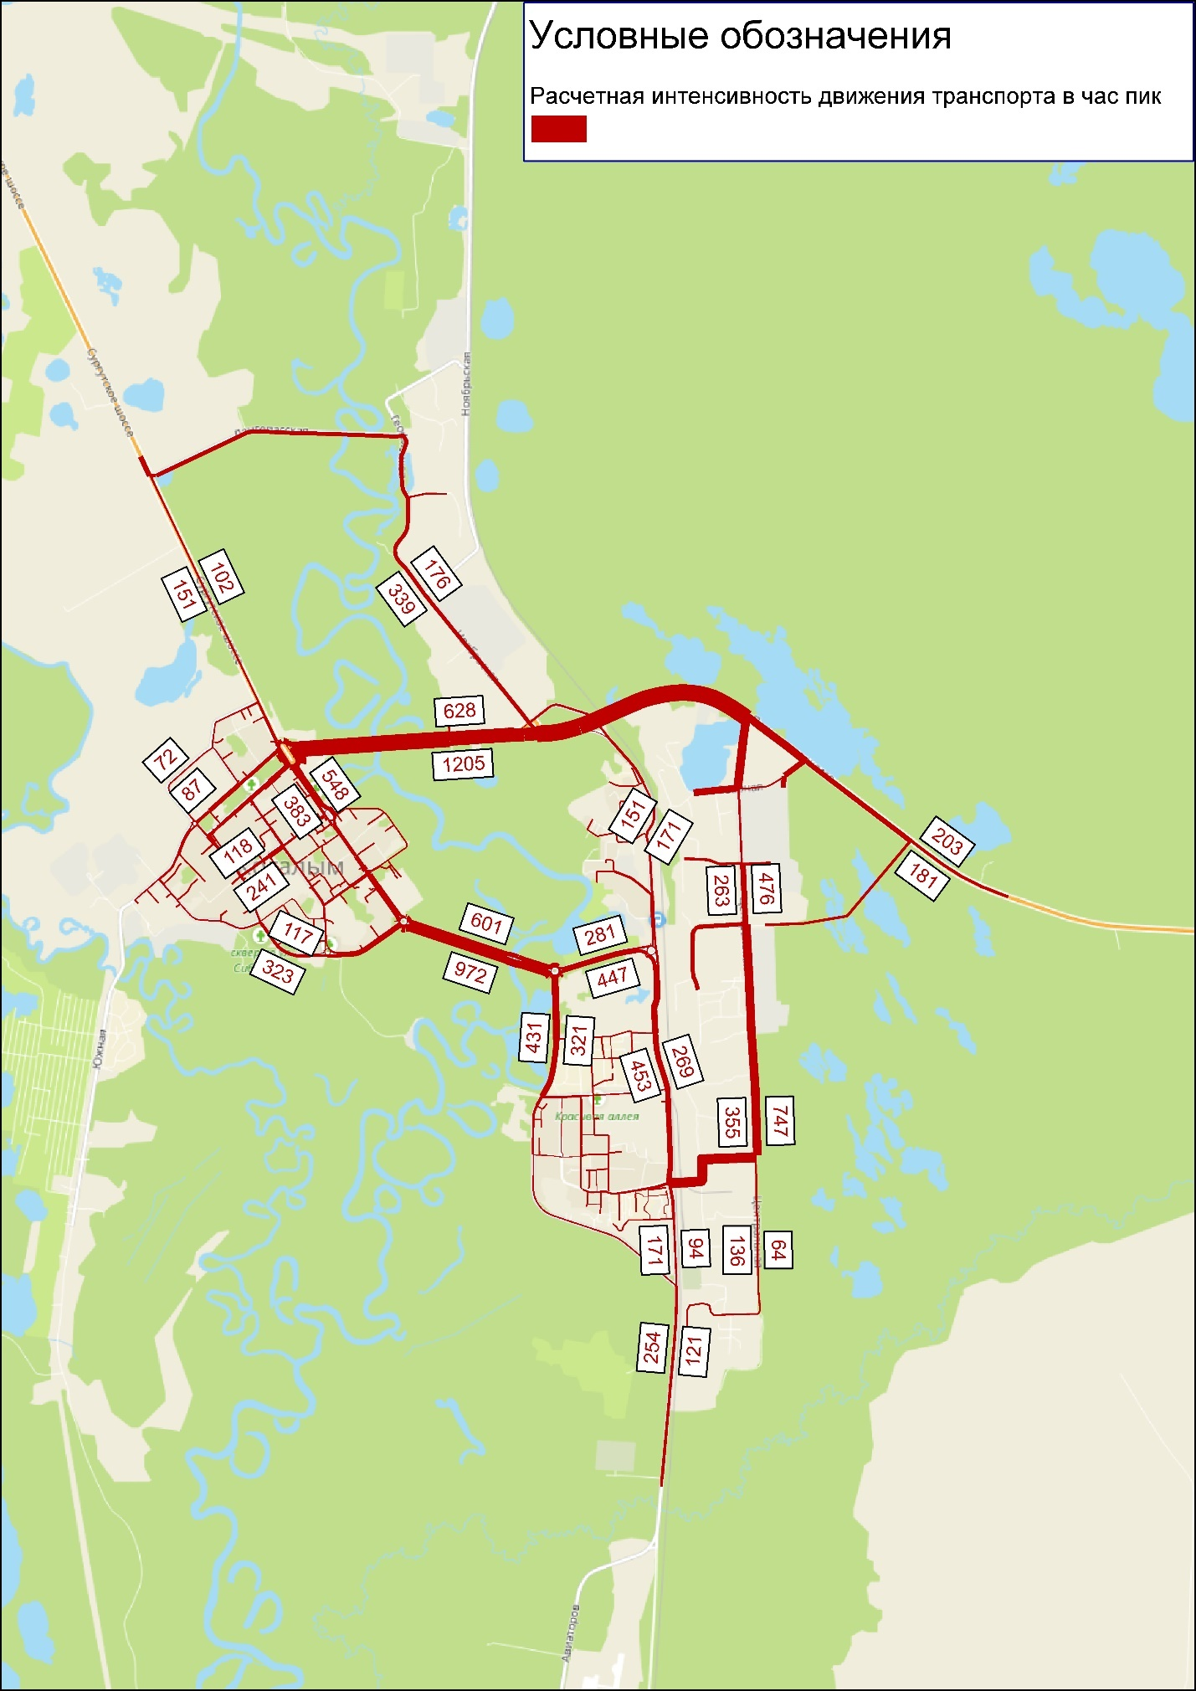
Рисунок 2.2.1 – Картограмма расчетной интенсивности движения транспортных потоков
в час пик в краткосрочной перспективе по Базовому варианту (2030 год)

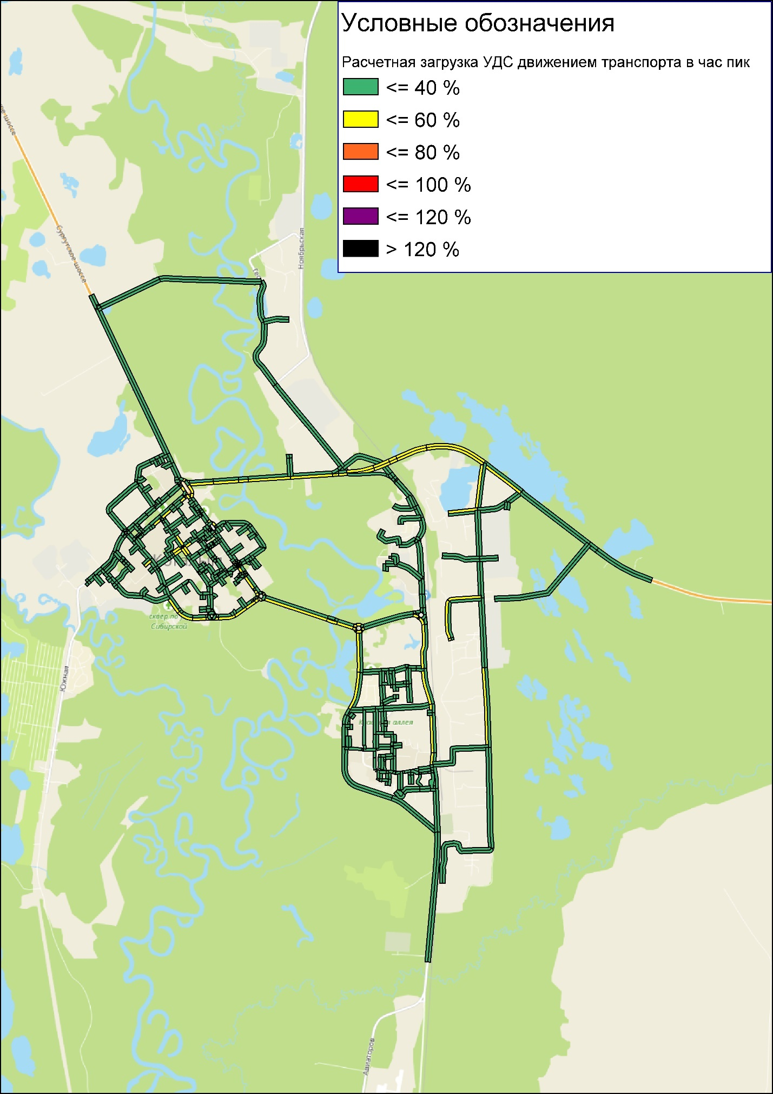
Рисунок 2.2.2 – Картограмма загрузки УДС в час пик
в краткосрочной перспективе по Базовому варианту (2030 год)

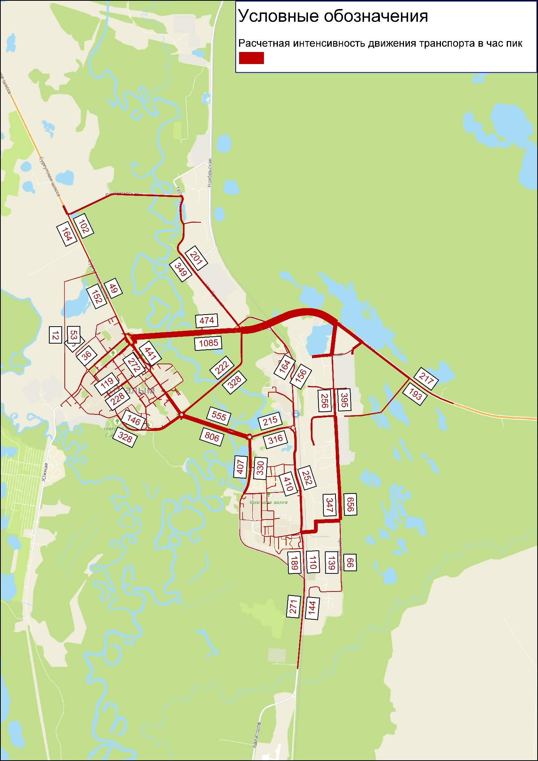
Рисунок 2.2.3 – Картограмма расчетной интенсивности движения транспортных потоков
в час пик в долгосрочной перспективе по Базовому варианту (2035 год)
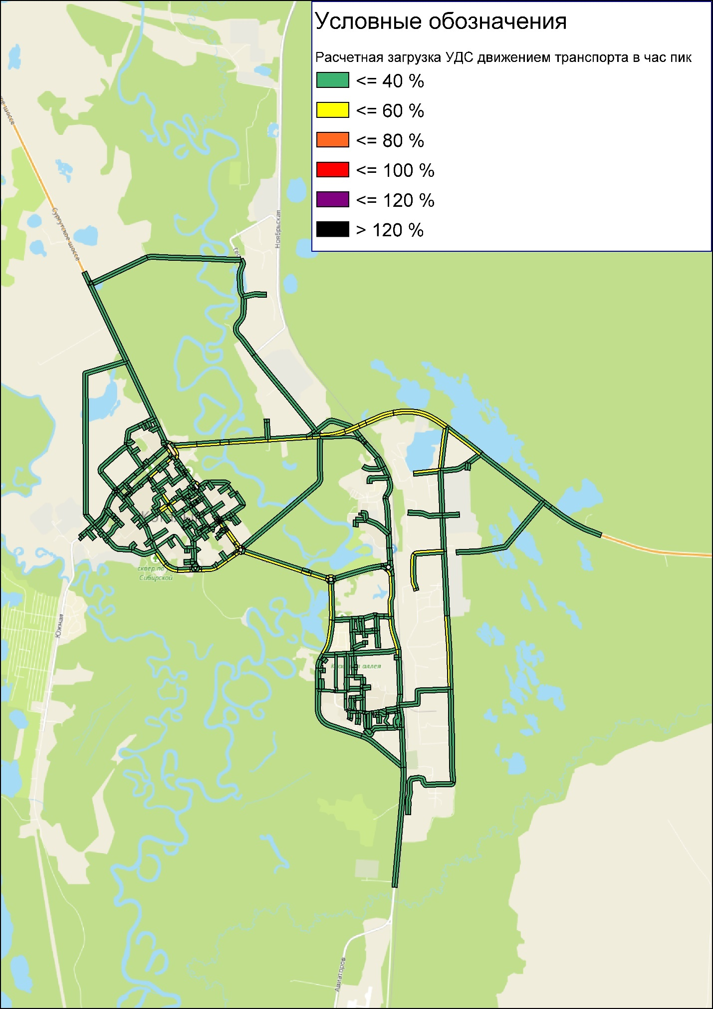
Рисунок 2.2.4 – Картограмма загрузки УДС в час пик
в долгосрочной перспективе по Базовому варианту (2035 год)

Рисунок 2.2.5 – Картограмма расчетной интенсивности движения транспортных потоков
в час пик в краткосрочной перспективе по Оптимальному варианту (2030 год)

Рисунок 2.2.6 – Картограмма загрузки УДС в час пик в долгосрочной перспективе
по Оптимальному варианту (2030 год)

Рисунок 2.2.7 – Картограмма расчетной интенсивности движения транспортных потоков
в час пик в долгосрочной перспективе по Оптимальному варианту (2035 год)
Рисунок 2.2.8 – Картограмма загрузки УДС в час пик
в долгосрочной перспективе по Оптимальному варианту (2035 год)

Прогноз развития транспортной инфраструктуры по видам транспорта

Прогноз развития объектов транспортной инфраструктуры по видам транспорта на территории города Когалым представлен в таблице 2.3.1.
Таблица 2.3.1 – Прогноз развития объектов транспортной инфраструктуры по видам транспорта
№ п/п | Показатели | Единица измерения | Сущ. пол.  (2025г.) | Прогноз
 |  |  |  | 2030г. | 2035г.
Железнодорожный транспорт
1 | Протяжённость линий железнодорожных путей | км | 61,1 | 61,1 | 61,1
Автомобильный транспорт
2 | Протяжённость линий общественного пассажирского транспорта (автобуса) | км | 202,5 | 202,5 | 202,5
3 | Плотность сети линий общественного пассажирского транспорта (автобуса) | км/км² | 1,32 | 1,32 | 1,32
Воздушный транспорт
4 | Количество вводимых комплексов средств управления воздушным движением, радиотехнического обеспечения полетов и авиационной электросвязи аэропортов: Когалым, количество вводимых средств | единиц | - | 5 | -
Трубопроводный транспорт
5 | Перечень магистральных конденсатопроводов, планируемых для размещения:  - Реконструкция магистрального конденсатопровода Уренгой - Сургут, I и II нитка. Монтаж внутрисистемных перемычек. Ямало-Ненецкий автономный округ, муниципальный округ Пуровский район; Ханты-Мансийский автономный округ - Югра, район Сургутский, межселенная территория; городской округ Когалым. Общая пропускная способность - 12 млн. тонн в год (по 6 млн. тонн в год на каждую нитку). Транспортировка жидкого углеводородного сырья.  Перечень магистральных газопроводов, планируемых для размещения:  - Система магистральных газопроводов "Восточная система газоснабжения". проектный объем транспортировки газа - 28,5 млрд. куб. метров в год. Развитие Единой системы газоснабжения в регионах Восточной Сибири и Дальнего Востока.

Прогноз развития дорожной сети

Прогноз развития дорожной сети на территории города Когалыма представлен в таблице 2.4.1.
Таблица 2.4.1 – Прогноз развития дорожной сети на территории города Когалыма
№ п/п | Показатели | Единица измерения | Сущ. пол.  (2025г.) | Прогноз по годам
 |  |  |  | 2030 г. | 2035 г.
1 | Протяжённость автомобильных дорог общего пользования, в том числе: | км
1.1 | - федерального значения | км | - | - | -
1.2 | - регионального значения | км | - | - | -
1.3 | - местного значения | км | 96,3 | 96,3 | 107,64
1.4 | - частные | км | 35,2 | 35,2 | 35,2

Прогноз уровня автомобилизации, параметров дорожного движения

Уровень автомобилизации для Ханты-Мансийского автономного округа в 2015-2024 гг. имел тенденцию уверенного роста и составлял в 2024 г. 400,5 автомобилей на 1000 человек расчетного населения.
В соответствии с Местными нормативами градостроительного проектирования города Когалыма (утверждены Постановлением Администрации города Когалыма 08.08.2022 №1774) уровень автомобилизации для определения пропускной способности УДС, расчета мощности объектов обслуживания и числа мест постоянного и временного хранения индивидуального автотранспорта принимается равным 430 автомобилей на 1000 человек расчетного населения на расчетный срок до 2035 года.
Прогнозные значения параметров дорожного движения на территории города Когалым представлены в таблице 2.5.1.

Таблица 2.5.1 – Прогнозные значения параметров дорожного движения на территории города Когалыма
№  п/п | Целевые показатели | Существующее положение | Базовый, 2030 г. | Базовый, 2035 г. | Оптимальный  2030 г. | Оптимальный  2035 г.
 | Показатели состояния безопасности дорожного движения
1 | Социальный риск (погибших / 1000 чел. населения) | 0,0 | 0,0 | 0,0 | 0,0 | 0,0
2 | Число мест концентрации ДТП | 0 | 0 | 0 | 0 | 0
 | Параметры, характеризующие дорожное движение
3 | Средняя скорость движения транспортных средств, км/ч | 42 | 42 | 43 | 42 | 43
4 | Плотность движения, авт./километр | 8,56 | 8,62 | 8,45 | 8,62 | 8,45
5 | Среднее время в пути, мин | 14 | 14 | 13 | 14 | 13
 | Параметры эффективности организации дорожного движения, негативного воздействия на окружающую среду и здоровье населения
6 | Средняя задержка транспортных средств в движении на участке дороги, сек | 9,45 | 9,56 | 9,33 | 9,56 | 9,33
7 | Временной индекс | 1,08 | 1,08 | 1,07 | 1,08 | 1,07
8 | Уровень обслуживания дорожного движения | В | В | В | В | В
9 | Показатель перегруженности дорог | 0,00 | 0,00 | 0,00 | 0,00 | 0,00
10 | Буферный индекс | 0,9 | 0,9 | 0,8 | 0,9 | 0,8
11 | Сокращение выбросов отработавших газов, % к базовому году | - | 1,1 | 1,4 | 1,1 | 1,4

Прогноз показателей безопасности дорожного движения

Прогноз показателей безопасности дорожного движения представлен в таблице 2.6.1.
Таблица 2.6.1 – Прогноз показателей безопасности дорожного движения
№  п/п | Планируемые результаты реализации муниципальной программы (подпрограммы) | Единица измерения | Базовое значение показателя на начало реализации  программы | Планируемое значение по годам реализации
 |  |  |  | 2026г. | 2027г. | 2028г. | 2029г. | 2030г. | 2035г.
1 | Количество погибших в дорожно-транспортных происшествиях, человек на 100 тысяч населения | чел./100 тыс. населения | 0,00 | 0,00 | 0,00 | 0,00 | 0,00 | 0,00 | 0,00
2 | Количество МК ДТП | Ед. | 0 | 0 | 0 | 0 | 0 | 0 | 0

Прогноз негативного воздействия транспортной инфраструктуры на окружающую среду и здоровье населения

Автомобильный транспорт
В 2024 году автомобилизация имеет наименьшее за последние 5 лет значение 283,8 автомобилей / 1000 человек населения, причем тенденция снижения автомобилизации наблюдается с 2021 года, несмотря на незначительный рост количества личных автомобилей в 2023 году в сравнении с 2024 годом. Учитывая подобную тенденцию, можно говорить об отсутствии рисков серьезного воздействия на окружающую среду со стороны транспортных средств.
Воздушный транспорт
В соответствии с плановыми показателями аэропорта Когалым в 2035 году ожидается обслуживание 100000 пассажиров. В этой связи, к расчётному сроку не следует ожидать усиления негативного влияния на окружающую среду и здоровья населения. Кроме того, как свидетельствует практика, в процессе обновления парка воздушных судов в эксплуатацию поступают суда нового поколения (либо модернизированные), имеющие меньший удельный расход авиационного топлива и, как следствие, объёмы продуктов сгорания.
Железнодорожный транспорт
В период до 2035 годы в границах города Когалыма не предполагается развитие инфраструктуры железнодорожного транспорта. При дальнейшем использовании локомотивного парка с дизельными двигателями негативное воздействие отрасли на окружающую среду и здоровье населения останется на уровне, близком к существующему. Перевод локомотивного парка на тепловозы с газотурбинными двигателями может существенно уменьшить негативное воздействие на окружающую среду и здоровье населения.
Трубопроводный транспорт
В дополнение к существующим объектам трубопроводного транспорта к расчётному сроку генерального плана (2035 год) на территории города планируется строительство объектов транспортировки газа.
К расчётному сроку генерального плана (2035 год) также вероятно увеличение доли трубопроводов, отработавших нормативный срок, имеющих коррозийный износ труб, запорной и регулирующей арматуры. Указанные обстоятельства могут привести к нарушению герметичности объектов трубопроводного транспорта, разливу нефти и нефтепродуктов. Для предотвращения аварий необходима качественная диагностика состояния объектов и своевременная замена изношенных трубопроводов, что позволит избежать аварийных ситуаций и повысить экологическую безопасность трубопроводного транспорта.

Принципиальные варианты развития транспортной инфраструктуры, их укрупненная оценка по целевым показателям (индикаторам) с последующим выбором предлагаемого к реализации варианта

Принципиальные варианты развития транспортной инфраструктуры

При рассмотрении принципиальных вариантов проектирования программы комплексного развития транспортной инфраструктуры города Когалыма были учтены прогнозные данные социально-экономического и градостроительного развития округа, изменения транспортного спроса, существующая транспортная ситуация на дорогах и улицах, данные о транспортной подвижности населения и уровне автомобилизации. В рамках программы комплексного развития транспортной инфраструктуры предлагается 2 сценарных варианта развития транспортной инфраструктуры города Когалыма: Базовый и Оптимальный.
Базовый вариант реализации включает запланированные мероприятия существующих документов территориального, стратегического и транспортного планирования, программных документов, обеспеченных утвержденным финансированием.
Оптимальный вариант развития включает в себя мероприятия по развитию УДС и искусственных дорожных сооружений, предусмотренных документами территориального, социально-экономического и транспортного планирования, а также предлагаемых по результатам проведенного натурного обследования. Также в данный сценарий вошли мероприятия по периодам планирования, направленные на решение приоритетных задач по повышению уровня безопасности и организации дорожного движения, а также комплексное развитие транспортной системы города, направленной на обеспечение безопасного и комфортного передвижения всех участников дорожного движения.
Перечень мероприятий программы комплексного развития транспортной инфраструктуры по сценариям развития представлен в таблиц 3.1.1.

Таблица 3.1.1 – Перечень мероприятий программы комплексного развития транспортной инфраструктуры по сценариям развития
№ п/п | Вид и характеристика мероприятий | Базовый сценарий | Оптимистичный сценарий
1 | Мероприятия по развитию транспортной инфраструктуры по видам транспорта | Не предусмотрено | Мероприятия по инфраструктуре воздушного транспорта;  Мероприятия по инфраструктуре трубопроводного транспорта.
2 | Мероприятия по развитию транспорта общего пользования, созданию транспортно-пересадочных узлов | Не предусмотрено | Всего по мероприятиям предусмотрено:  - устройство остановочной площадки – 5 остановочных пунктов;  - устройство посадочной площадки – 13 остановочных пунктов;  - устройство переходно-скоростных полос – 3 остановочных пунктов;  - устройство заездного кармана – 7 остановочных пунктов;  - устройство подхода к ОП – 24 остановочных пунктов;  - устройство пешеходного перехода – 10 остановочных пунктов;  - установка автопавильона – 5 остановочных пунктов;  - установка ТСОДД – знаков, разметки – 2 остановочных пунктов;  - устройство освещения – 38 остановочных пунктов.
3 | Мероприятия по развитию инфраструктуры для легкового автомобильного транспорта, включая развитие единого парковочного пространства | Не предусмотрено | Всего по мероприятиям предусмотрено:  - строительство 1 автозаправочной станции;  - организация парковочного кармана – 322 машино-места;  - организация плоскостной парковки для грузовых автомобилей – 55 машино-мест;  - увеличение существующей плоскостной парковки – 40 машино-мест.
4 | Мероприятия по развитию инфраструктуры для пешеходов, велосипедистов и лиц, использующих для передвижения средства индивидуальной мобильности | Дооборудование существующих пешеходных переходов:  - установка знаков 5.19 – 7 пешеходных переходов;  - устройство дорожной разметки – 15 пешеходных переходов;  - устройство ИДН – 4 пешеходных переходов;  - установка знаков 1.23 «Дети» - 21 пешеходных переходов;  - установка знаков ограничения скоростного режима – 16 участков;  - устройство светофора типа Т.7 – 4 пешеходных переходов;  - устройство пешеходных ограждений – 11 пешеходных переходов; | Всего по мероприятиям предусмотрено:  - устройство наружного освещения улиц и дорог – 8,17 км;  Дооборудование существующих пешеходных переходов:  - установка знаков 5.19 – 7 пешеходных переходов;  - устройство ИДН – 4 пешеходных переходов;  - установка знаков 1.23 «Дети» - 21 пешеходных переходов;  - установка знаков ограничения скоростного режима – 16 участков;  - устройство светофора типа Т.7 – 4 пешеходных переходов;  - устройство пешеходных ограждений – 11 пешеходных переходов;  - устройство тротуара / подхода к переходу – 16 пешеходных переходов.  Организация велодорожек - 15,85 км  Организация парковок СИМ – 95 мест.
5 | Мероприятия по развитию инфраструктуры для грузового транспорта, транспортных средств коммунальных и дорожных служб | Не предусмотрены | Парковки для грузовых автомобилей в составе мероприятий по развитию единого парковочного пространства
6 | Мероприятия по развитию сети дорог поселений, городских округов | Мероприятия реконструкции участков автомобильных автодорог и улиц – 0,7 км. | Мероприятия по реконструкции участков автодорог и улиц – 3,546 км, строительству дорог и улиц – 11,34 км

Укрупненная оценка по целевым показателям (индикаторам) принципиальных вариантов развития транспортной инфраструктуры

Оценка вариантов реализации программы комплексного развития транспортной инфраструктуры осуществлялась посредством оценки эффективности реализации вариантов проектирования на основе сопоставления прогнозируемых значений целевых показателей для рассматриваемых вариантов реализации с базовыми показателями, за которые приняты показатели, характеризующие существующее состояние транспортной инфраструктуры города Когалыма с использованием средств математического моделирования.
Укрупненная оценка по целевым показателям (индикаторам) принципиальных вариантов развития транспортной инфраструктуры представлена в таблице 3.2.1.
Таблица 3.2.1 – Укрупненная оценка по целевым показателям (индикаторам) принципиальных вариантов развития транспортной инфраструктуры
№ п/п | Наименование показателя | 2026 год |  | 2027 год |  | 2028 год |  | 2029 год |  | 2030 год |  | 2035 год
№ п/п | Наименование показателя | Базовый  вариант | Оптимальный  вариант | Базовый  вариант | Оптимальный  вариант | Базовый  вариант | Оптимальный  вариант | Базовый  вариант | Оптимальный  вариант | Базовый  вариант | Оптимальный  вариант | Базовый  вариант | Оптимальный  вариант
1 | Общая протяженность УДС, км | 131,5 | 131,5 | 131,5 | 131,5 | 131,5 | 131,5 | 131,5 | 131,5 | 131,5 | 131,5 | 131,5 | 142,84
2 | Плотность дорожной сети, км/км² | 0,86 | 0,86 | 0,86 | 0,86 | 0,86 | 0,86 | 0,86 | 0,86 | 0,86 | 0,86 | 0,86 | 0,93
3 | Плотность сети автомобильного транспорта общего пользования км/км² | 1,31 | 1,31 | 1,31 | 1,31 | 1,31 | 1,31 | 1,31 | 1,31 | 1,31 | 1,31 | 1,31 | 1,39
4 | Количество организованных парковочных мест, машино-мест | - | - | - | - | - | 70 | - | 85 | - | 207 | - | 55

Выбор предлагаемого к реализации варианта развития транспортной инфраструктуры

По итогам сравнения целевых показателей и оценки эффективности реализации вариантов проектирования программы комплексного развития транспортной инфраструктуры в качестве рекомендуемого сценария развития выбран Оптимальный вариант, удовлетворяющий потребностям населения в эффективном транспортном обслуживании и направленный на решение транспортных проблем округа, а именно упорядочение и улучшение условий дорожного движения транспортных средств и пешеходов, обеспечение безопасного и качественного транспортного обслуживания населения, развитие транспортной инфраструктуры в районах новой застройки города Когалыма.

Перечень мероприятий предлагаемого к реализации варианта развития транспортной инфраструктуры, технико-экономических параметров объектов транспорта, очередность реализации мероприятий

Мероприятия по развитию транспортной инфраструктуры по видам транспорта

Железнодорожный транспорт

В соответствии с документами стратегического и территориального планирования федерального, регионального и местного значения на период разработки программы комплексного развития транспортной инфраструктуры мероприятий по развитию транспортной инфраструктуры железнодорожного транспорта не предусмотрено.

Воздушный транспорт

В соответствии со Схемой территориального планирования Российской Федерации в области федерального транспорта (железнодорожного, воздушного, морского, внутреннего водного транспорта) и автомобильных дорог федерального значения на территории города Когалыма предусматривается развитие инфраструктуры воздушного транспорта федерального значения, в перспективе до 2030 года:
- Реконструкция и техническое перевооружение комплексом средств управления воздушным движением, радиотехнического обеспечения полетов и авиационной электросвязи аэропортов: Когалым, количество вводимых средств - 5 единиц.

Водный транспорт

В соответствии с документами стратегического и территориального планирования федерального, регионального и местного значения на период разработки программы комплексного развития транспортной инфраструктуры мероприятий по развитию транспортной инфраструктуры водного транспорта не предусмотрено.

Трубопроводный транспорт.

В соответствии со Схемой территориального планирования Российской Федерации в области федерального транспорта (в части трубопроводного транспорта) на территории города Когалыма планируется реконструкция магистрального конденсатопровода Уренгой - Сургут, I и II нитка, монтаж внутрисистемных перемычек. Общая пропускная способность - 12 млн. тонн в год (по 6 млн. тонн в год на каждую нитку). Транспортировка жидкого углеводородного сырья.
Для размещения планируется система магистральных газопроводов «Восточная система газоснабжения». Проектный объем транспортировки газа - 28,5 млрд. куб. метров в год. Развитие Единой системы газоснабжения в регионах Восточной Сибири и Дальнего Востока.

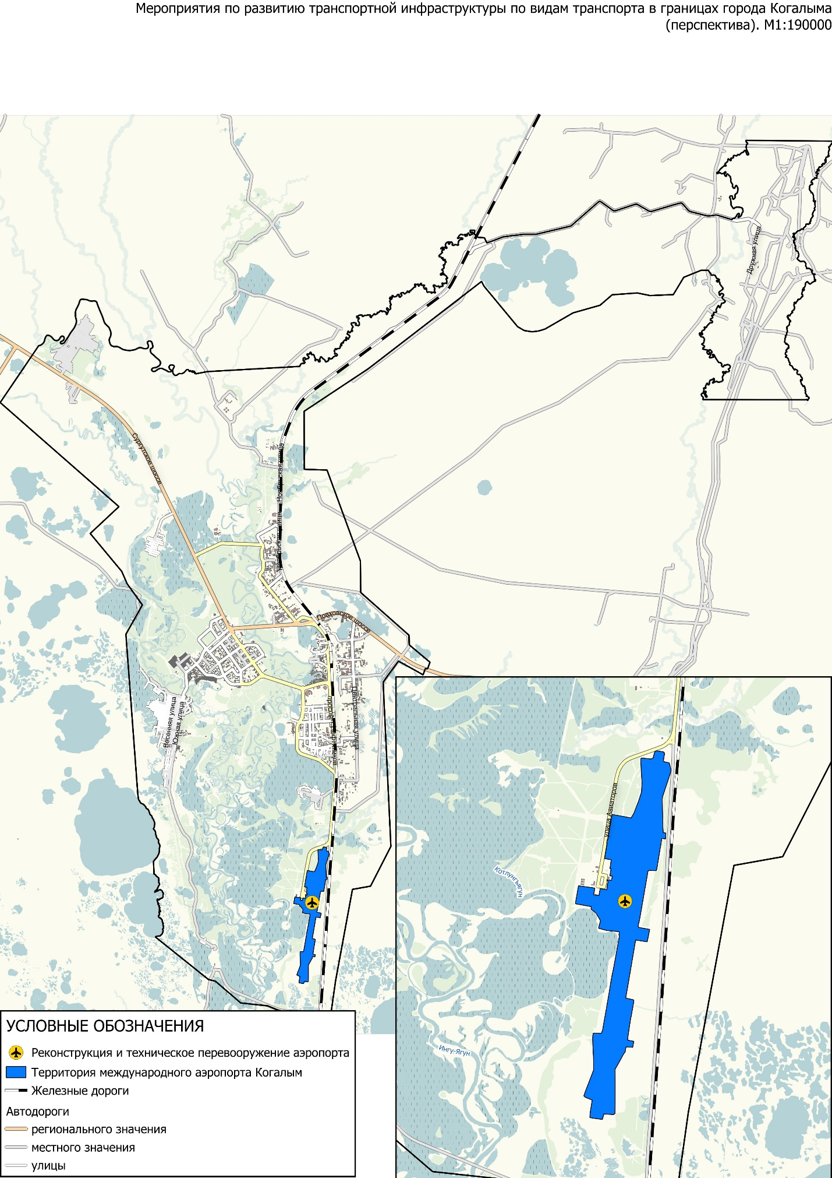
Рисунок 4.1.1 – Схема развития транспортной инфраструктуры по видам транспорта

Мероприятия по развитию транспорта общего пользования, созданию транспортно-пересадочных узлов

В соответствии с Генеральным планом города Когалыма, в районах новой застройки при строительстве улиц сеть пассажирского транспорта общего пользования также расширится. После реализации застройки целесообразно на основе фактического спроса определить маршруты и параметры транспортных средств на них, а также места расположения новых остановочных пунктов (Рисунок 4.2.1).
Существующие остановочные пункты пассажирского транспорта общего пользования должны соответствовать требованиям «ГОСТ Р 52766-2007 Национальный стандарт Российской Федерации. Дороги автомобильные общего пользования. Элементы обустройства. Общие требования». В таблице 4.2.1 представлен перечень существующих остановочных пунктов, на которых предусмотрено дооснащение элементами обустройства в соответствии с ГОСТ (Рисунок 4.2.1).

Таблица 4.2.1 – Перечень остановочных пунктов, на которых предусмотрено дооснащение элементами обустройства
№ п/п | y | x | Наименование ОП | Остан. площадка | Посад. площ. | Переходно-скоростная полоса | Заездной "карман" | Тротуары и пеш. дорожки | Пешех.  перех. | Автопавильон | ТСОДД (дорожные знаки, разметка, ограждения) | Освещение
1 | 62.24750700 | 74.45283970 | Дачный 2 | + | + | Требуется | + | + | + | + | + | +
2 | 62.23753670 | 74.44948820 | ТК Милениум | + | + | + | + | + | Требуется | + | + | +
3 | 62.25170950 | 74.45431720 | Дачный 1 | + | + | - | + | + | + | + | + | +
5 | 62.25963280 | 74.45735320 | Налоговая инспекция | + | + | - | + | + | + | + | + | Требуется
6 | 62.26007970 | 74.45933440 | Налоговая инспекция | + | + | - | + | + | + | + | + | +
11 | 62.26080920 | 74.46421400 | ОМВД | + | + | - | + | + | + | + | + | Требуется
13 | 62.27236200 | 74.51673710 | Промзона | + | + | - | + | + | Требуется | + | + | Требуется
14 | 62.26083380 | 74.46345160 | ОМВД | + | + | - | + | + | + | + | + | Требуется
18 | 62.21612250 | 74.54505470 | Кладбище | + | Требуется | Требуется | + | Требуется | Требуется | + | + | -
19 | 62.22777940 | 74.54676530 | СОНТ Рощино | + | Требуется | - | + | Требуется | Требуется | Требуется | Требуется | Требуется
20 | 62.22796700 | 74.54729360 | СОНТ Рощино | + | Требуется | - | + | Требуется | Требуется | + | + | Требуется
21 | 62.23814910 | 74.54388480 | Олимпийская | Требуется | + | - | Требуется | Требуется | + | + | + | +
23 | 62.24045290 | 74.52544840 | ул. Романтиков | + | + | - | + | Требуется | + | + | + | Требуется
24 | 62.25068650 | 74.54391940 | СМП-524 | + | Требуется | - | + | Требуется | + | + | + | Требуется
25 | 62.25844200 | 74.54309840 | Ж/Д Вокзал | + | + | + | + | + | + | + | + | Требуется
26 | 62.26795830 | 74.54279960 | ПМК-177 | + | + | - | + | Требуется | + | + | + | Требуется
27 | 62.25026490 | 74.54353670 | СМП-524 | + | + | + | + | + | + | + | + | Требуется
28 | 62.26306110 | 74.53652180 | пос. Фестивальный | Требуется | + | - | Требуется | Требуется | Требуется | + | + | Требуется
29 | 62.26780970 | 74.55756230 | ДСС | + | + | + | + | Требуется | + | + | + | Требуется
30 | 62.25453680 | 74.55836980 | Агрос-СУМР | + | + | - | + | Требуется | + | + | + | Требуется
31 | 62.26741060 | 74.55717920 | БКЕ | + | Требуется | + | + | + | + | + | + | Требуется
33 | 62.27274290 | 74.51905720 | Промзона | + | + | - | + | Требуется | + | + | + | Требуется
35 | 62.26054930 | 74.49941300 | Ледовый дворец Айсберг | + | + | + | + | + | + | + | + | Требуется
36 | 62.24169750 | 74.45081560 | Горводоканал | + | Требуется | - | + | + | + | + | + | Требуется
38 | 62.26251520 | 74.47773000 | Городская больница | + | + | - | + | + | + | + | + | Требуется
42 | 62.26760960 | 74.48850140 | Администрация города | + | + | - | + | + | + | + | + | Требуется
44 | 62.27432870 | 74.47539100 | Средняя школа №10 | + | + | - | + | + | + | + | + | Требуется
49 | 62.25768580 | 74.47981750 | Парк военной техники | + | + | - | + | + | + | + | + | Требуется
53 | 62.24524180 | 74.53470120 | ДК Сибирь | + | + | - | + | + | + | + | + | Требуется
54 | 62.26545870 | 74.49107740 | Городской узел связи | + | + | + | Требуется | + | + | + | + | Требуется
56 | 62.25948390 | 74.54348190 | Ж/Д Вокзал | + | + | + | + | Требуется | + | + | + | Требуется
57 | 62.24490100 | 74.54603430 | ГАИ | + | + | - | + | + | + | + | + | Требуется
58 | 62.30101510 | 74.51111120 | Трубная база | + | + | - | + | + | Требуется | + | + | Требуется
59 | 62.29371800 | 74.50252350 | СНГС | + | + | - | + | Требуется | Требуется | + | + | +
60 | 62.29402720 | 74.50228480 | СНГС | + | + | - | + | Требуется | Требуется | + | + | +
61 | 62.25587480 | 74.48756820 | МКЦ Феникс | Требуется | + | - | Требуется | + | + | + | + | Требуется
62 | 62.25568470 | 74.48869810 | МКЦ Феникс | Требуется | + | - | Требуется | + | + | + | + | +
63 | 62.25470330 | 74.55888750 | Аргос-СУМР | + | Требуется | - | + | Требуется | + | Требуется | + | Требуется
66 | 62.23754960 | 74.53670430 | Ул. Дорожников | + | Требуется | - | + | Требуется | + | + | + | Требуется
67 | 62.27563760 | 74.54478710 | МКУ КСАТ | + | Требуется | Требуется | Требуется | Требуется | + | Требуется | + | Требуется
68 | 62.26395080 | 74.55741760 | СНТ УТТ-1 | + | Требуется | + | + | Требуется | + | Требуется | + | Требуется
69 | 62.26470980 | 74.55787090 | СНТ УТТ-1 | + | + | - | + | Требуется | + | + | + | Требуется
70 | 62.26449760 | 74.47127040 | Ленинградская ул. | + | + | - | + | + | + | + | Требуется | Требуется
71 | 62.23938800 | 74.53139750 | Ул. Нефтянников | + | + | + | + | Требуется | + | + | + | Требуется
72 | 62.25101570 | 74.55872920 | ВМУ | + | + | - | + | Требуется | Требуется | + | + | Требуется
73 | 62.25771620 | 74.55208540 | Лукойл ЭПУ-сервис | Требуется | Требуется | - | Требуется | Требуется | + | + | + | Требуется
74 | 62.25796210 | 74.55240460 | Лукойл ЭПУ-сервис | + | Требуется | - | + | Требуется | + | Требуется | + | Требуется
Всего по мероприятиям предусмотрено:
- устройство остановочной площадки – 5 остановочных пунктов;
- устройство посадочной площадки – 13 остановочных пунктов;
- устройство переходно-скоростной полосы – 3 остановочных пунктов;
- устройство заездного кармана – 7 остановочных пунктов;
- устройство подхода к остановочным пунктам – 24 остановочных пунктов;
- устройство пешеходного перехода – 10 остановочных пунктов;
- установка автопавильона – 5 остановочных пунктов;
- установка ТСОДД – знаков, разметки – 2 остановочных пунктов;
- устройство освещения – 38 остановочных пунктов.

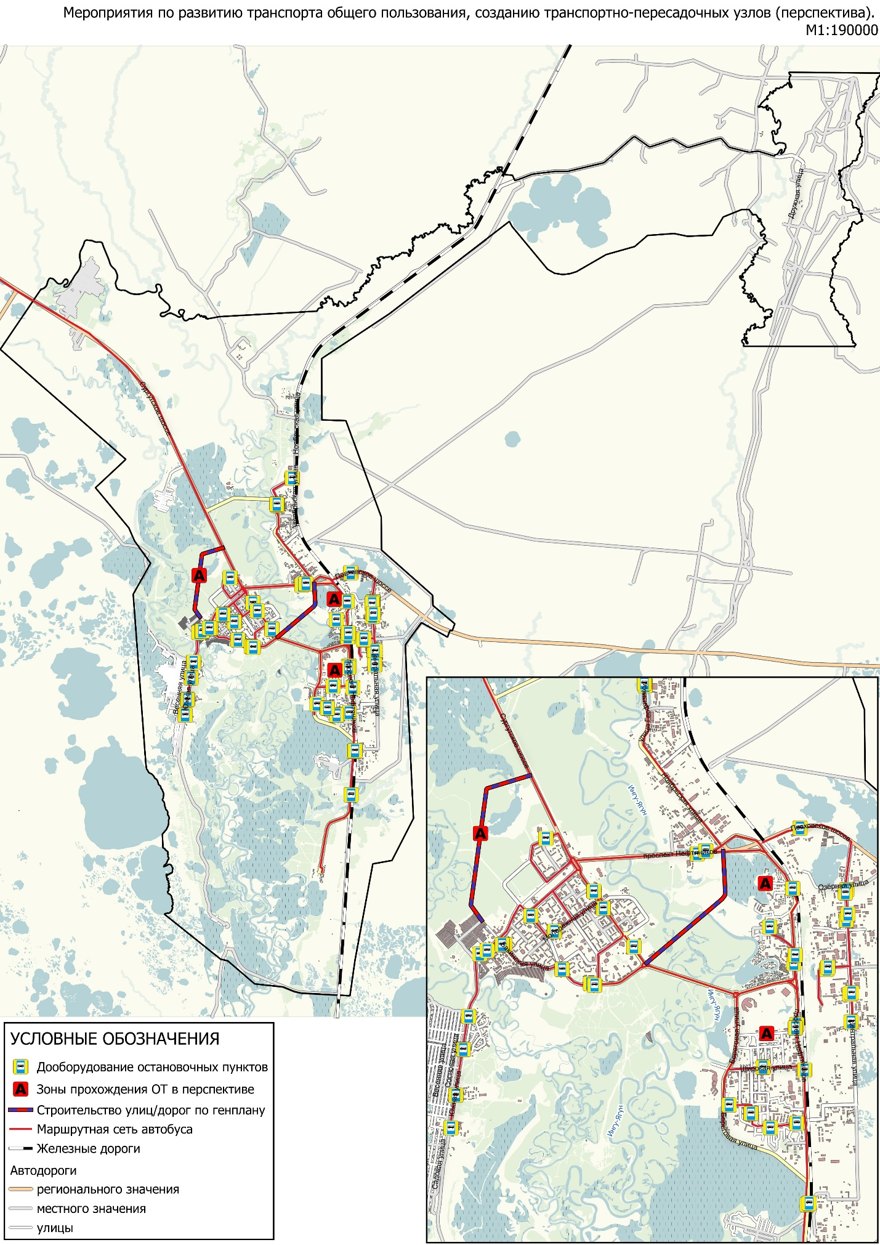
Рисунок 4.2.1 – Схема развития инфраструктуры пассажирского транспорта общего пользования на территории города Когалыма

Мероприятия по развитию инфраструктуры для легкового автомобильного транспорта, включая развитие единого парковочного пространства

Мероприятия по развитию инфраструктуры для легкового автомобильного транспорта включают мероприятия па развитию сети дорог и объектов транспортной инфраструктуры согласно документам территориального и транспортного планирования актуальные на момент разработки программы комплексного развития транспортной инфраструктуры.
Развитие дорожного сервиса повысит качество транспортного обслуживания автотранспорта города Когалыма. К объектам дорожного сервиса относятся здания, строения, сооружения, иные объекты, предназначенные для обслуживания участников дорожного движения по пути следования (автозаправочные станции, автостанции, автовокзалы, гостиницы, кемпинги, мотели, пункты общественного питания, станции технического обслуживания автомобилей, подобные объекты, а также необходимые для их функционирования места отдыха и стоянки транспортных средств). В соответствии с генеральным планом для обеспечения легкового автотранспорта объектами дорожного сервиса предлагается к размещению:
- автозаправочная станция, мощностью 6 топливораздаточных колонок (зона транспортной инфраструктуры) - 1 объект, санитарно-защитная зона 100 м.
Формирование единого парковочного пространства позволяет предотвратить процессы образования заторовых ситуаций, исключить несанкционированную хаотичную стоянку транспортных средств, вопреки действию запрещающих знаков, а также повысить уровень безопасности дорожного движения и снизить социальную напряженность населения.
В перспективе в зонах предполагаемой жилой застройки предлагается создание плоскостных парковок, примерная дислокация которых представлена на рисунке 4.3.1, вместимость данных парковок должна обеспечивать потребность планируемого количества жителей новых районов, и уточняется на стадиях разработки проектов планировки и застройки территорий.
Для создания комфортной городской среды в части организации парковочного пространства предлагаются следующие мероприятия (Рисунок 4.3.1):
- устранение зон стихийной парковки;
- создание специальных парковочных карманов;
- создание новых плоскостных парковок.
На период действия программы комплексного развития транспортной инфраструктуры предлагается ряд мероприятий по развитию парковочного пространства, упорядочение и приведение существующих парковок общего пользования в соответствии с действующими нормативными документами. Мероприятия по ликвидации дефицита парковок у объектов притяжения и мест приложения труда представлены в таблице 4.3.1. Всего предлагается к организации парковочного пространства на 417 машино-мест.
Таблица 4.3.1 – Мероприятия по ликвидации дефицита парковочного пространства у объектов притяжения и мест приложения труда города Когалыма
№ п/п | y | x | Адрес | Выявленная проблема | Мероприятие | Машино-мест | Принадлежность | Срок реализации
1 | 62.23754937 | 74.54603427 | пр. Нефтяников | Грузовые автомобили отстаиваются на обочине | Организация плоскостной парковки для грузовых автомобилей | 15 | местная | 2035
2 | 62.25324892 | 74.55855724 | Центральная ул. | Легковые автомобили паркуются на обочине | Организация парковочного кармана | 15 | местная | 2028
3 | 62.25728696 | 74.55815775 | Центральная ул. | Легковые автомобили паркуются на обочине | Организация парковочного кармана | 85 | местная | 2030
4 | 62.26721023 | 74.55750161 | Центральная ул. | Легковые автомобили паркуются на обочине | Организация парковочного кармана | 40 | местная | 2030
5 | 62.27812034 | 74.51510750 | Ноябрьская ул. | Легковые автомобили паркуются на обочине | Организация парковочного кармана | 15 | местная | 2028
6 | 62.28237821 | 74.50764393 | Ноябрьская ул. | Легковые автомобили паркуются на обочине | Организация парковочного кармана | 25 | местная | 2029
7 | 62.30087114 | 74.51291898 | Ноябрьская ул. | Легковые автомобили паркуются на обочине | Организация парковочного кармана | 40 | местная | 2030
8 | 62.29976215 | 74.50603377 | ул. Геофизиков | Грузовые автомобили отстаиваются на обочине | Организация плоскостной парковки для грузовых автомобилей | 30 | местная | 2035
9 | 62.30069586 | 74.51112775 | ул. Геофизиков | Грузовые автомобили отстаиваются на обочине | Организация плоскостной парковки для грузовых автомобилей | 10 | местная | 2035
10 | 62.27532834 | 74.54320792 | Повховское ш. | Легковые автомобили паркуются на обочине | Организация парковочного кармана | 42 | местная | 2030
11 | 62.26608832 | 74.55710716 | Центральная ул. | Существующей парковки недостаточно для имеющегося спроса, автомобили паркуются хаотично на обочинах | Увеличение существующей плоскостной парковки | 40 | местная | 2028
12 | 62.24514165 | 74.54007856 | Широкая ул. | Легковые автомобили паркуются на обочине | Организация парковочного кармана | 20 | местная | 2029
13 | 62.24532053 | 74.54004637 | Широкая ул. | Легковые автомобили паркуются на обочине | Организация парковочного кармана | 20 | местная | 2029
14 | 62.25966898 | 74.50058488 | ул. Дружбы Народов | Автомобили паркуются вдоль проезжей части затрудняя движение транспорта | Организация парковочного кармана | 20 | местная | 2029
Всего по мероприятиям предусмотрено:
- организация парковочного кармана – 322 машино-места;
- организация плоскостной парковки для грузовых автомобилей – 55 машино-мест;
- увеличение существующей плоскостной парковки – 40 машино-мест

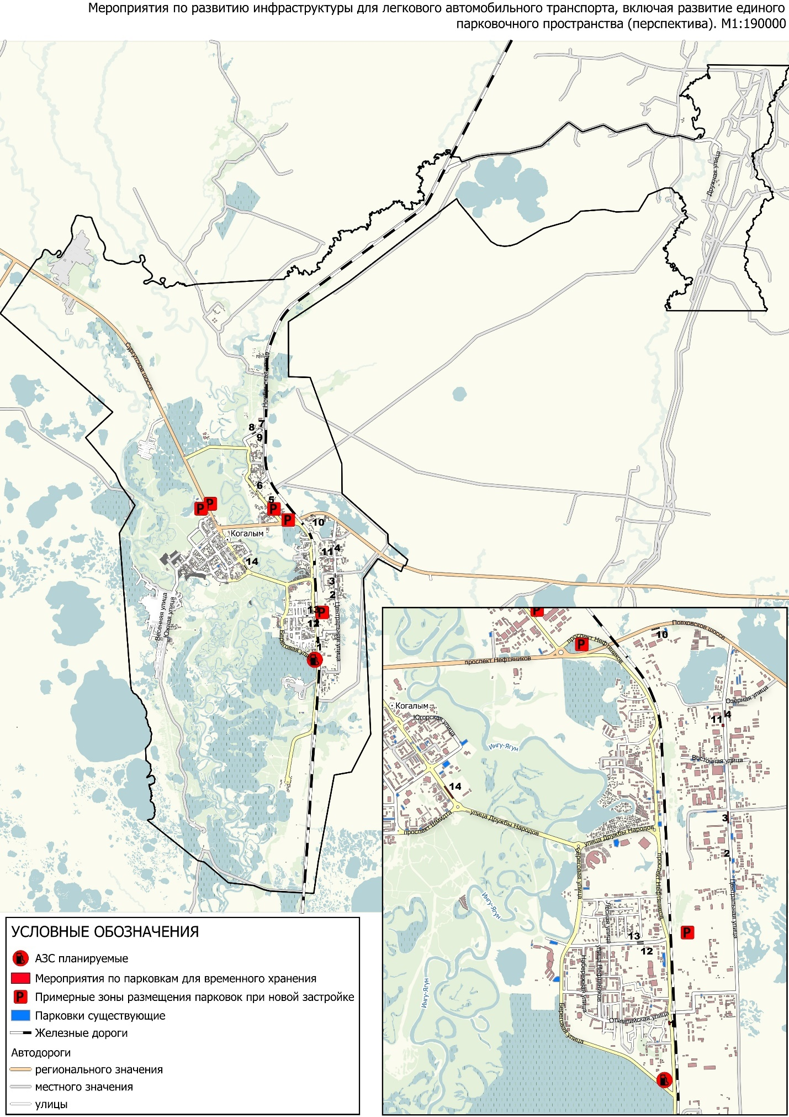
Рисунок 4.3.1 – Мероприятия по развитию инфраструктуры для легкового автомобильного транспорта, включая развитие единого парковочного пространства

Стоит отметить, что часть неблагоустроенных парковок является парковками, прилегающими к предприятиям, а также к многоквартирным домам, соответственно необходимо предусмотреть приведение в нормативное состояние данных парковок силами собственников или арендаторов прилегающих зданий, а также управляющих компаний.
Реализация программы по обустройству стоянок и парковок целесообразна только в случае значительного привлечения частных инвестиций, т.к. часть парковочных площадей прилегает к коммерческим объектам. Обустройство парковок в непосредственной близости от социально-значимых объектов необходимо осуществлять при решении первоочередных задач транспортного развития территории города Когалыма.
Габариты машино-мест на стоянках автомобилей в зависимости от класса (типа) автомобиля определяются согласно «СП 113.13330.2023 СНиП 21-02-99* Стоянки автомобилей». Габариты машино-места для автомобилей инвалидов, пользующихся креслами-колясками, следует принимать (с учетом минимально допустимых зазоров безопасности) 6,0×3,6 м с учетом требований пунктов 5.2.2-5.2.4 «СП 59.13330.2020. Свод правил. Доступность зданий и сооружений для маломобильных групп населения. СНиП 35-01-2001».
Минимальная расчетная величина площади земельного участка для размещения одного парковочного места принимается 5,9 кв.м (минимальные габариты парковочного места 3,7 м×1,6 м).
Все парковки общего пользования на УДС должны соответствовать требованиям «ГОСТ Р 52289-2019. Национальный стандарт Российской Федерации. Технические средства организации дорожного движения. Правила применения дорожных знаков, разметки, светофоров, дорожных ограждений и направляющих устройств».
Ниже приведены типовые решения по обеспечению безопасности движения транспортных средств и пешеходов на парковках согласно «Методическим рекомендациям по разработке и реализации мероприятий по организации дорожного движения. Формирование единого парковочного пространства в городах Российской Федерации».
Типовые рекомендации по организации движения на парковках:
- организация одностороннего движения на парковках, которые расположены обособленно от проезжей части;
- ограничение максимальной скорости движения по территории парковки, а также на участках проезжей части, примыкающих к парковке:
- максимальная скорость движения при заезде на парковку и выезде с неё должна быть ограничена 40 км/ч;
- максимальная скорость движения на парковке должна быть ограничена 10 км/ч;
- для ограничения скорости используется знак 3.24 «Ограничение максимальной скорости»;
- при необходимости используется знак 7.14 «Полоса движения», который распространяет ограничение скорости на полосу, с которой происходит заезд на парковку или выезд с её территории.
Типовые рекомендации по дорожной разметке в зонах парковки:
- места для людей с ограниченными возможностями выделяются специальной дорожной разметкой 1.24.3;
- при наличии рядом с зоной парковки остановок маршрутных транспортных средств следует наносить специальную разметку, запрещающую остановку транспортных средств (разметка 1.4) на протяжении 15 м от зоны остановки:
- при наличии заездного кармана для остановки маршрутных транспортных средств запрещающая разметка наносится на протяжении 15 м от границ кармана;
- при организации двустороннего движения на парковке для разделения транспортных средств противоположных направлений используется разметка 1.5 (осевая линия);
- для указания направления движения и облегчения поиска выезда с парковки водителями используется разметка 1.18;
- пешеходные зоны парковки выделяются специализированной дорожной 1.7;
- пешеходные переходы на территории парковки обозначаются дорожной разметкой 1.14.1 уменьшенного размера.
Типовые конструкционные элементы для обеспечения безопасности движения на парковках:
В целях обеспечения требований по ограничению максимальной скорости на въезде, выезде и движению по парковке, а также обеспечения максимальной безопасности движения пешеходов необходимо оборудовать искусственными неровностями пешеходные переходы:
- на территории парковки;
- на въездах и выездах с территории парковки;
- на выездах с парковок, размещённых на тротуарах и обособленно от ПЧ, необходимо предусмотреть треугольники видимости:
- размер треугольника видимости определяется разрешённой скоростью движения на дороге, на которую осуществляется выезд;
- при разрешённой скорости движения по дороге 40 км/ч и скорости выезда с парковки 5 км/ч размер сторон прямоугольного треугольника видимости должен быть не менее 25 м на 5 м;
- при разрешённой скорости движения по дороге 60 км/ч и скорости выезда с парковки 5 км/ч размер сторон прямоугольного треугольника видимости должен быть не менее 40 м на 5 м;
- в треугольнике видимости запрещается размещение различный конструкций, сооружений, посадка деревьев и кустарников.
Для исключения возможности наезда автомобилей на тротуар в зоне парковки на сети дорог и предупреждения возможности перекрытия автомобилями полос движения пешеходов необходимо установить ограждение, которое будет отделять зону, отведённую непосредственно под парковку, от пешеходной части тротуара:
- ограждение выполняется в виде специализированных металлических столбиков или малых архитектурных форм (в том числе газонов или клумб);
- шаг расстановки ограждений не должен превышать 1,5 м;
- ограждение устанавливается на всём протяжении парковочной зоны вдоль края тротуара или парковки (в случае использования тротуара);
- высота ограждений должна составлять 0,8-1,0 м от уровня тротуара для парковок, размещённых на проезжей части;
- для парковок, полностью или частично размещённых на тротуарах, высота ограждения должна составлять 1,1-1,2 м от уровня тротуара.
Типовые рекомендации по информационным элементам парковочного пространства:
- территория парковки разбивается на отдельные сектора, которые нумеруются латинскими буквами A, B, C и т. д.:
- названия секторов обозначаются заглавными буквами;
- для начертания букв используется жёлтый или оранжевый цвет;
- размер букв определяется в соответствии с «ГОСТ Р 51256-2018. Национальный стандарт Российской Федерации. Технические средства организации дорожного движения. Разметка дорожная. Классификация. Технические требования»;
- на въезде на территорию парковки устанавливается информационный щит, на котором размещается:
- план-схема парковки;
- местоположение секторов;
- номера машино-мест.
- Для платных парковок помимо знаков 8.8, обозначающих начало зоны платной парковки, требуется размещение специальных информационных щитов, на которых предоставляются следующие данные:
- тарифы за пользование услугами платной парковкой;
- время и режим работы платной парковки;
- способы и процедура оплаты услуг платной парковки;
- реквизиты оператора парковки;
телефон клиентского центра оператора парковки.

Мероприятия по развитию инфраструктуры для движения пешеходов, велосипедистов и лиц, использующих для передвижения средства индивидуальной мобильности

2.1.6.1 Мероприятия по развитию пешеходной инфраструктуры
Мероприятия по развитию пешеходной инфраструктуры включают в себя:
- мероприятия по устройству наружного освещения;
- дооборудование существующих пешеходных переходов вблизи основных объектов притяжения ТСОДД.
Мероприятия по устройству наружного освещения представлены в таблице 4.4.1.
Таблица 4.4.1 – Мероприятия по устройству наружного освещения
№ п/п | Наименование мероприятия | Характеристики | Принадлежность | Срок реализации
1 | Устройство наружного освещения Сургутское ш. от ул. Лангепасская до поворота на СНТ | 1,5 км | Региональная | 2035
2 | Устройство наружного освещения ул. Ноябрьская | 4,0 км | Местная | 2035
3 | Устройство наружного освещения ул. Геофизиков | 1,01 км | Местная | 2035
4 | Устройство наружного освещения ул. Озёрная | 0,61 км | Местная | 2030
5 | Устройство наружного освещения ул. Центральная | 1,05 | Местная | 2030
Всего |  | 8,17 км
В рамках разработки мероприятий по повышению уровня безопасности дорожного движения следует особое внимание уделить обеспечению безопасности в районе образовательных учреждений. Дети и подростки в силу возрастных особенностей не всегда способны оценить обстановку, распознать опасность, а в силу физиологических особенностей не так заметны для водителей, как взрослый человек.
Учитывая рассматриваемые факторы, организация и безопасность дорожного движения в районе образовательных учреждений должна быть ориентирована на пассивную безопасность, направляющую движение к пешеходным переходам, ограничивающую от выхода на проезжую часть в неположенных местах, в том числе необходимо максимально информировать водителя об условиях движения в районе образовательных учреждений и на маршрутах движения детей от образовательных учреждений до дома или объектов массовых посещений (стадионы, парки, спортивные площадки).
Для обеспечения должным уровнем безопасности дорожного движения на пешеходных переходах предлагается реализация мероприятий, включающих как обязательный перечень применяемых элементов организации дорожного движения, так и индивидуальный, в зависимости от сопутствующих условий движения и прочего.
Мероприятия предлагается разделить на характерные типы. Первый, и наиболее часто встречающийся, тип применяется на двухполосных дорогах, по 1 полосе в каждую сторону.
Основные мероприятия по организации дорожного движения и обеспечению безопасности дорожного движения вблизи образовательных учреждений:
- на подъезде к нерегулируемым пешеходным переходам необходима установка искусственной дорожной неровности, «подушка безопасности» один из новейших видов искусственной дорожной неровности, эффективно снижает скорость легковых транспортных средств, а из-за её ширины не создаёт помех для движения транспортных средств;
- для плавного изменения скорости транспортного потока перед пешеходным переходом необходимо производить ступенчатое снижение скорости движения с шагом не более 20 км/ч;
- наличие освещения, разметки, ограждения на подходах к пешеходным переходам;
- наличие дорожных знаков «Пешеходный переход» и «Дети» выполненных на щитах жёлто-зелёного цвета;
- установка дорожных знаков 5.19.1 (2) «Пешеходный переход» повышенной информативности и дублирующего дорожного знака над проезжей частью 5.19.1 (дорожный знак 5.19.1 дублируется над проезжей частью, если переход проезжей части происходит через 2 и более полосы для движения ТС в одном направлении);
- устройство светофоров Т.7 над проезжей частью (рекомендуется установка в районе основного пешеходного перехода в районе общеобразовательного заведения, ограничение по количеству полос отсутствует, поэтому для 1 полосы устанавливается только светофор Т.7, а для 2-х полос вместе с дублирующим знаком 5.19.1);
- устройство жёлтого противоскользящего покрытия между линиями разметки 1.14.1 «Пешеходный переход»;
- для обеспечения доступности детских учреждений необходима организация пониженного бортового камня (исключение составляют пешеходные переходы, на которых организованы повышенные пешеходные переходы);
- наличие тротуаров (пешеходных дорожек), устраивают на дорогах с твёрдым покрытием;
- устройство камер фотовидеофиксации.
Помимо организации дорожного движения следует уделить особое внимание образовательной составляющей обучения детей и подростков, организовать кабинет правил дорожного движения или информационный стенд с брошюрами, составить план занятий, сформировать отряд юных инспекторов движения (ЮИД), уделить время изучению правил дорожного движения, определить наиболее безопасные маршруты движения от и к месту проживания, остановкам пассажирского транспорта общего пользования, спортивным объектам и организованной группой (рекомендуется с участием ГАИ) пройти эти маршруты, объяснить на практике правила дорожного движения на нерегулируемых и регулируемых пешеходных переходах, остановках пассажирского транспорта общего пользования и т.д.
Одной из эффективных форм работы по формированию у детей модели безопасного поведения на дороге является внедрение Паспортов дорожной безопасности образовательных организаций.
Паспорт дорожной безопасности образовательного учреждения предназначен для отображения информации об образовательном учреждении с точки зрения обеспечения безопасности обучающихся на этапах их движения по маршруту «дом-школа-дом», а также к местам проведения учебных занятий и дополнительных мероприятий, и различных план-схемах безопасных маршрутов движения. Паспорта должны быть разработаны у всех детских учреждений.
Ряд существующих нерегулируемых переходов не в полной мере оборудованы ТСОДД, способствующими безопасному движению пешеходов. Мероприятия по дооборудованию существующих пешеходных переходов вблизи основных объектов притяжения, в том числе детских учреждений, технических средств организации дорожного движения на территории города Когалыма приведены в таблице 4.4.2 и на рисунке 4.4.1.

Таблица 4.4.2 – Дооборудование существующих пешеходных переходов вблизи основных объектов притяжения ТСОДД
№ п/п | y | x | Объект притяжения вблизи перехода (д/сад, школа, больница и пр.) | Знак 5.19 | Освещение | Искусственная дорожная неровность | Знаки 1.23 «Дети» | Ограничение скоростного режима | Светофор типа Т.7 | Ограждения | Тротуар (подход) к переходу | Принадлежность | Срок реализации
1 | 62.22784300 | 74.54705990 | - | Требуется | Требуется | - | - | - | - | - | Требуется | местная | 2027
5 | 62.25994040 | 74.48424350 | - | Требуется | + | + | - | - | - | - | + | местная | 2027
6 | 62.26090620 | 74.48755630 | - | + | + | + | + | + | + | Требуется | + | местная | 2029
7 | 62.27133070 | 74.47172850 | - | Требуется | Требуется | - | - | - | - | Требуется | Требуется | местная | 2027
8 | 62.25293800 | 74.55878530 | - | + | + | - | - | - | - | - | Требуется | местная | 2035
10 | 62.23765970 | 74.53687740 | - | + | + | - | - | - | - | - | Требуется | местная | 2035
11 | 62.26211850 | 74.53696890 | - | + | + | - | - | - | - | - | Требуется | местная | 2035
12 | 62.26346270 | 74.49444490 | - | + | Требуется | + | - | - | - | + | + | местная | 2035
14 | 62.25845000 | 74.47891610 | Юбилейный спорт. комлекс | + | + | + | Требуется | + | - | + | + | местная | 2028
16 | 62.25965470 | 74.48975900 | Муз. Школа А. Пахмутовой | + | + | - | + | + | - | Требуется | + | местная | 2029
17 | 62.25845740 | 74.48934310 | Муз. Школа А. Пахмутовой | + | Требуется | - | Требуется | Требуется | - | + | + | местная | 2028
18 | 62.25836840 | 74.47948700 | Юбилейный спорт. комлекс | + | + | - | Требуется | Требуется | - | + | + | местная | 2028
20 | 62.25967380 | 74.48941730 | Муз. Школа А. Пахмутовой | + | + | - | Требуется | Требуется | - | Требуется | + | местная | 2028
21 | 62.21602560 | 74.54484560 | - | Требуется | Требуется | - | - | - | - | - | Требуется | местная | 2027
22 | 62.23829760 | 74.54438970 | - | + | + | + | - | - | - | - | Требуется | местная | 2035
23 | 62.26022230 | 74.55803360 | - | + | + | - | - | - | - | - | Требуется | местная | 2035
24 | 62.25452290 | 74.55863570 | - | + | + | + | - | - | - | - | Требуется | местная | 2035
25 | 62.27311870 | 74.55856510 | - | + | Требуется | + | - | - | - | - | Требуется | местная | 2035
26 | 62.26447900 | 74.55764070 | - | + | Требуется | + | - | - | - | - | Требуется | местная | 2035
27 | 62.26760500 | 74.55737540 | - | + | Требуется | + | - | - | - | - | Требуется | местная | 2035
28 | 62.26934420 | 74.47472710 | - | + | + | + | - | - | - | Требуется | + | местная | 2029
31 | 62.26414100 | 74.48299500 | - | + | Требуется | - | - | - | - | + | + | местная | 2035
34 | 62.25939310 | 74.48954710 | Муз. Школа А. Пахмутовой | + | + | - | Требуется | Требуется | - | + | + | местная | 2028
39 | 62.26755460 | 74.47744600 | - | + | Требуется | - | - | - | - | + | + | местная | 2035
43 | 62.26161660 | 74.46270500 | Когалымский Политех | + | + | - | Требуется | Требуется | - | + | + | местная | 2028
44 | 62.26143900 | 74.46257470 | Когалымский Политех | + | + | - | Требуется | Требуется | - | + | + | местная | 2028
45 | 62.26162650 | 74.46224540 | Когалымский Политех | + | + | - | Требуется | Требуется | - | + | + | местная | 2028
46 | 62.27139890 | 74.47092390 | - | Требуется | Требуется | - | - | - | - | + | Требуется | местная | 2027
48 | 62.27042930 | 74.47309800 | - | + | Требуется | - | - | - | - | - | + | местная | 2035
49 | 62.26862910 | 74.47540770 | - | + | Требуется | - | - | - | - | + | + | местная | 2035
50 | 62.25824320 | 74.48964320 | - | + | Требуется | + | - | - | + | + | + | местная | 2035
54 | 62.25858400 | 74.46818310 | Школа №6 | + | + | Требуется | + | + | + | + | + | местная | 2028
56 | 62.24495940 | 74.52551150 | Образовательный центр | + | + | - | Требуется | + | - | Требуется | + | местная | 2028
57 | 62.24504780 | 74.52496470 | Образовательный центр | + | + | - | Требуется | + | - | Требуется | + | местная | 2028
65 | 62.24496800 | 74.53360140 | - | + | Требуется | - | - | - | - | + | + | местная | 2035
66 | 62.24055310 | 74.52419010 | - | + | Требуется | - | - | - | - | - | + | местная | 2035
68 | 62.26019840 | 74.49140220 | Спорт. Комплекс Ягун | + | + | + | Требуется | Требуется | + | + | + | местная | 2028
70 | 62.25519440 | 74.53422920 | Центр развития Тениса | + | Требуется | - | - | - | - | - | + | местная | 2035
74 | 62.26257180 | 74.49580070 | Дет. Сад Буратино | + | + | - | Требуется | Требуется | - | + | + | местная | 2028
75 | 62.26224330 | 74.49778120 | Дет. Сад Буратино | + | + | - | Требуется | Требуется | - | + | + | местная | 2028
76 | 62.26170650 | 74.49602820 | Ледовый дворец Айсберг | + | Требуется | - | Требуется | + | - | + | + | местная | 2028
77 | 62.26165510 | 74.49744860 | Ледовый дворец Айсберг | + | + | - | Требуется | Требуется | - | + | + | местная | 2028
81 | 62.24980040 | 74.54193890 | - | + | Требуется | - | - | - | - | - | + | местная | 2035
82 | 62.24972500 | 74.53979780 | - | + | Требуется | - | - | - | - | - | + | местная | 2035
88 | 62.26902300 | 74.48076070 | Дет.Сад Чебурашка, корпус 2 | + | + | - | Требуется | Требуется | - | + | + | местная | 2028
89 | 62.26632090 | 74.47417040 | Школа №5 | + | + | - | Требуется | Требуется | + | + | + | местная | 2028
92 | 62.26491340 | 74.47021690 | - | + | Требуется | - | - | - | - | + | + | местная | 2035
99 | 62.26628100 | 74.49126650 | - | + | Требуется | - | - | + | - | + | + | местная | 2035
103 | 62.27436840 | 74.47603970 | Школа-Сад №10 | + | + | + | + | + | Требуется | + | + | местная | 2028
106 | 62.25952200 | 74.46622580 | Школа №6 | + | + | Требуется | + | + | Требуется | Требуется | + | местная | 2028
107 | 62.25956740 | 74.48308080 | - | + | Требуется | - | - | - | - | - | + | местная | 2035
109 | 62.26258680 | 74.47836950 | Городская больница | + | + | - | Требуется | + | - | + | + | местная | 2028
111 | 62.24031630 | 74.52846980 | Спорт. Комплекс Олимп | Требуется | + | Требуется | Требуется | Требуется | Требуется | Требуется | + | местная | 2028
112 | 62.24041210 | 74.52833750 | Спорт. Комплекс Олимп | + | + | Требуется | Требуется | Требуется | Требуется | Требуется | + | местная | 2028
114 | 62.24485030 | 74.53151420 | - | Требуется | Требуется | - | - | - | - | Требуется | Требуется | местная | 2027
115 | 62.24465080 | 74.54583550 | - | + | Требуется | - | - | - | - | - | Требуется | местная | 2035
116 | 62.25499390 | 74.53239620 | - | + | Требуется | - | - | - | - | - | + | местная | 2035
120 | 62.25196870 | 74.52790670 | - | + | Требуется | - | - | - | - | - | + | местная | 2035
121 | 62.24508650 | 74.52542760 | - | + | Требуется | - | - | - | - | - | Требуется | местная | 2035
22 | 62.24483320 | 74.52511860 | Образовательный центр | + | + | - | Требуется | Требуется | - | + | + | местная | 2028
Всего по мероприятиям предусмотрено:
- установка знаков 5.19 – 7 пешеходных переходов;
- устройство искусственной дорожной неровности – 4 пешеходных переходов;
- установка знаков 1.23 «Дети» - 21 пешеходных переходов;
- установка знаков ограничения скоростного режима – 16 участков;
- устройство светофора типа Т.7 – 4 пешеходных переходов;
- устройство пешеходных ограждений – 11 пешеходных переходов;
- устройство тротуара / подхода к переходу – 16 пешеходных переходов.

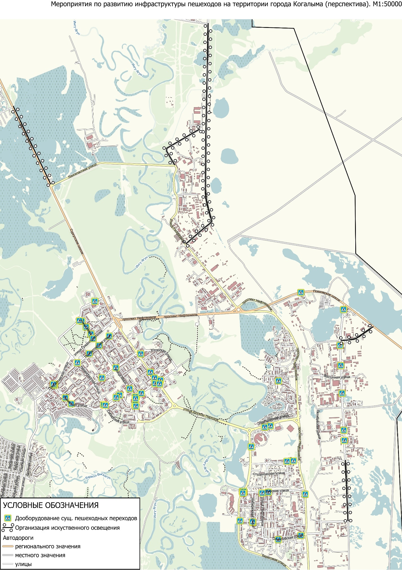
Рисунок 4.4.1 – Мероприятия по развитию инфраструктуры для движения пешеходов на территории города Когалыма с обустройством велопарковок

2.1.6.2 Мероприятия по развитию инфраструктуры для движения велосипедистов и лиц, использующих для передвижения средства индивидуальной мобильности
В последнее время во многих субъектах Российской Федерации активно проводятся работы по устройству велосипедной инфраструктуры для пользователей велосипедов и средств индивидуальной мобильности.
При формировании велотранспортной инфраструктуры согласно «Методическим рекомендациям по разработке и реализации мероприятий по организации дорожного движения. Требования к планированию развития инфраструктуры велосипедного транспорта поселений, городских округов в Российской Федерации» необходимо руководствоваться следующими основными принципами:
- безопасность (обеспечение безопасности является первостепенной задачей при организации велотранспортной сети);
- последовательность (велотранспортная инфраструктура должна представлять собой единую систему, связывающую основные места начала поездок и места назначения, быть непрерывной, однородной по условиям передвижения, иметь информационные указатели, позволять выбирать варианты маршрута движения);
- прямолинейность и равномерность движения (обеспечение возможности сравнительно быстро добраться до пункта назначения с минимумом остановок);
- комфорт (велотранспортная инфраструктура должна обеспечивать качество покрытия, минимальные уклоны, исключение сложных маневров, минимизацию потребности спешиваться, минимальные помехи со стороны транспортных средств и пешеходов);
- привлекательность (велотранспортная инфраструктура должна обеспечивать освещение, эстетику, интеграцию с окружающим пространством, доступ к объектам сервиса, торговли).
Основные минимально необходимые требования при проектировании велотранспортной инфраструктуры в городских условиях:
1) Проектируемые и существующие велопешеходные дорожки и иные объекты велотранспортной инфраструктуры должны обеспечивать безопасные условия движения велосипедистов и пешеходов.
2) Устройство велодорожек и иных объектов велотранспортной инфраструктуры не должно ухудшать условий обеспечения безопасности дорожного движения, использования и содержания проезжей части и тротуаров, элементов благоустройства сети дорог.
3) Устройство велопешеходных дорожек и иных объектов велотранспортной инфраструктуры на тротуарах за счет сужения полос движения пешеходов допускается при наличии соответствующего технико-экономического обоснования при условии обеспечения прохода для пешеходов шириной не менее 3,0 м.
4) Велополосы, устраиваемые на проезжей части в виде выделенных полос, обозначаются знаком 1.23.3 в соответствии с правилами дорожного движения и отделяются от полос движения транспорта разметкой в соответствии с п. 1.2.1 (сплошной линией). Стоянка и остановка транспортных средств за исключением остановочных пунктов, устройство парковок на велополосах не допускается.
5) Устройство велополос, велопешеходных дорожек и иных объектов велотранспортной инфраструктуры следует предусматривать в качестве самостоятельных элементов сети дорог на стадии проектирования, строительства и реконструкции участков сети дорог, зон жилой и исторической застройки, общественных центров, в том числе торговых центров, учебных заведений, зон рекреации, на объектах транспорта (включая автовокзалы, автостанции, остановочные пункты) и на подходах к ним.
6) При устройстве велополос, велопешеходных дорожек и иных объектов велотранспортной инфраструктуры в пределах существующих объектов, указанных в вышестоящем пункте, следует предусматривать разделение потоков транспорта, велотранспорта и пешеходов.
7) Велополосы на сети дорог выделяются и обозначаются дорожными знаками и разметкой в соответствии с правилами дорожного движения и «ГОСТ Р 52289-2019. Национальный стандарт Российской Федерации. Технические средства организации дорожного движения. Правила применения дорожных знаков, разметки, светофоров, дорожных ограждений и направляющих устройств».
8) Велодорожки и велопешеходные дорожки, образующие велотранспортные маршруты местного значения, должны соединяться между собой с обеспечением сквозного проезда в соседние кварталы для создания непрерывной сети велодорожек.
Параметры велодорожек
Расчетные параметры велосипедных дорожек следует принимать по таблице 4.4.3 согласно «СП 42.13330.2016 Свод правил. Градостроительство. Планировка и застройка городских и сельских поселений. Актуализированная редакция СНиП 2.07.01-89*».
Таблица 4.4.3 – Расчетные параметры велодорожек
Категория | Расчетная скорость движения, км/ч | Ширина полосы движения, м | Число полос движения, шт. | Наименьший радиус кривых в плане, м | Наибольший продольный уклон, ‰
Велосипедные дорожки:  - в составе поперечного профиля УДС  - на рекреационных территориях в жилых зонах и т.п. | -  20 | 1,50**  1,00***  1,5**  1,00*** | 1-2  2  1-2  2 | 25  25 | 70  70
** - При движении в одном направлении.
*** - При движении в двух направлениях.
На магистральных улицах регулируемого движения допускается предусматривать велосипедные дорожки, выделенные разделительными полосами. В зонах массового отдыха населения и на других озелененных территориях следует предусматривать велосипедные дорожки, изолированные от улиц, дорог и пешеходного движения.
Велосипедные дорожки могут устраиваться одностороннего и двустороннего движения при наименьшем расстоянии безопасности от края велодорожки, м:
- до проезжей части, опор, деревьев ........ 0,75;
- до тротуаров ............................................. 0,5.
Примечание - Допускается устраивать велосипедные полосы по краю улиц и дорог местного значения. Ширина полосы должна быть не менее 1,2 м при движении в направлении транспортного потока и не менее 1,5 м при встречном движении. Ширина велосипедной полосы, устраиваемой вдоль тротуара, должна быть не менее 1 м.
Требования к покрытиям велодорожек
1. Устройство покрытий велодорожек выполняются в соответствии с общими правилами устройства дорожных покрытий для улиц и тротуаров населенных пунктов.
2. Верхний слой покрытия велодорожек следует устраивать из асфальтобетона, цементобетона или каменных материалов, обработанных вяжущими, а при проектировании велопешеходных дорожек с выделением полос для движения велосипедистов – с применением цветных покрытий противоскольжения в соответствии с требованиями ГОСТ 32753-2014 «Дороги автомобильные общего пользования. Покрытия противоскольжения цветные. Технические требования».
Велосипедные парковки
1. Велопарковки устраиваются возле учебных заведений, кинотеатров, магазинов площадью более 100 м2, торговых центров, обзорных площадок, музеев, пересадочных узлов, иных объектов.
2. Габаритные размеры велопарковки на 1 велосипед принимаются в размере не менее 1,2 м2 при длине парковочного места не менее 2 м.
3. При устройстве многорядной велопарковки должен быть обеспечен проезд (проход) между рядами шириной не менее 1,5 м.
4. Велопарковка может быть организована с диагональным расположением велосипедов, когда велосипеды припаркованы под углом 45°, рули не так сильно мешают велопарковке. Расстояние между велосипедами можно уменьшить до 50 см (или до 40 см в стесненных условиях) см, а глубину велопарковки – до 1,4 м.
Рекомендуемые размеры велопарковки приведены на рисунке 4.4.2, диагональное расположение велосипедов – на рисунке 4.4.3.
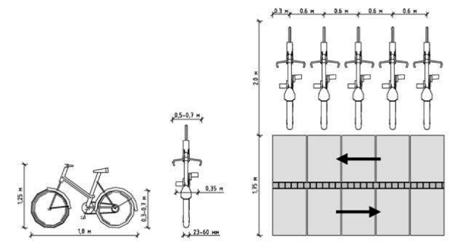
Рисунок 4.4.2 – Рекомендуемые размеры велопарковки

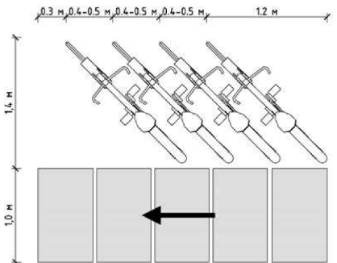
Рисунок 4.4.3 – Диагональное расположение велосипедов
5. Рекомендуемая площадь, приходящаяся на один велосипед на велопарковке - 1,7 м2, включая парковочную площадь (1,2 м2) и проход (0,5 м2 на каждый велосипед). Парковочная площадь может варьироваться от 1,2 м2 для компактных решений до 3 м2 там, где используются комфортные стойки с шириной ячеек 80 см.
6. Рекомендуемые значения количества парковочных мест для велосипедов указаны в таблице 4.4.4.
Таблица 4.4.4 – Рекомендуемые значения количества парковочных мест для велосипедов
Типы объектов | Число парковочных мест для велосипедов
Основной торговый центр | 4...6 на 100 м2 площади
Районный торговый центр (универмаг) | 5...7 на 100 м2 площади
Местный торговый центр | 6...8 на 100 м2 площади
Офисные учреждения | 2...4 на 100 м2 площади
Начальная школа | до 30 на 100 школьников
Средняя школа | до 50 на 100 школьников
Высшего образования | до 60 на 100 студентов
Закрытый спортивный центр | до 35 на 100 посетителей
Спортивная площадка с трибуной | до 20 на 100 посетителей
Спортивная площадка | до 20 на поле
Бассейн | до 15 на 100 м2 водной поверхности
Театр | до 20 на 100 посетителей
Концертный зал | до 25 на 100 посетителей
Кинотеатр | до 25 на 100 посетителей
Крупная дискотека; городская | до 25 на 100 посетителей
Крупная дискотека; негородская | до 5 на 100 посетителей
Больница; городская | до 30 на 100 кроватей
Больница; областная | до 20 на 100 кроватей
Дом престарелых | до 10 на 100 кроватей
Места отдыха | 20...35 на 100 посетителей
Аттракционы/тематические парки развлечений | 10...15 на 100 посетителей

7. Уличные велопарковки рекомендуется размещать на расстоянии не более 30 м от входа в учреждения, в хорошо освещенных местах с высокой интенсивностью пешеходного движения, в зоне обзора существующих камер видеонаблюдения. Велопарковки не должны препятствовать движению пешеходов и проезду спецтехники. В конструкции велопарковок рекомендуется использовать антивандальные материалы.
В условиях нарастающего пользования велосипедов и средств индивидуальной мобильности, а также повышенного уровня аварийности с участием лиц, управляющих такими средствами, важной задачей является обеспечение пользователей велосипедов и средств индивидуальной мобильности необходимой инфраструктурой и ее интеграция в городскую среду с учетом достижения баланса интересов всех участников дорожного движения: пешеходов, автомобилистов, пользователей велосипедов и средств индивидуальной мобильности.
Инфраструктура для средств индивидуальной мобильности включает в себя дорожки для движения средств индивидуальной мобильности, парковки для них, а также обозначения мест, где проезд средств индивидуальной мобильности запрещён.
В соответствии с Правилами дорожного движения Российской Федерации допускается движение лиц в возрасте старше 14 лет, использующих для передвижения средства индивидуальной мобильности:
- в пешеходной зоне - в случае, если масса средства индивидуальной мобильности не превышает 35 кг;
- по тротуару, пешеходной дорожке - в случае, если масса средства индивидуальной мобильности не превышает 35 кг, и при соблюдении одного из следующих условий:
отсутствуют велосипедная и велопешеходная дорожки, полоса для велосипедистов либо отсутствует возможность двигаться по ним;
лицо, использующее для передвижения средство индивидуальной мобильности, сопровождает ребенка в возрасте до 14 лет, использующего для передвижения средство индивидуальной мобильности, или велосипедиста в возрасте до 14 лет;
по обочине - в случае, если отсутствуют велосипедная и велопешеходная дорожки, полоса для велосипедистов, тротуар, пешеходная дорожка либо отсутствует возможность двигаться по ним;
по правому краю проезжей части дороги при соблюдении одновременно следующих условий:
отсутствуют велосипедная и велопешеходная дорожки, полоса для велосипедистов, тротуар, пешеходная дорожка, обочина либо отсутствует возможность двигаться по ним;
на дороге разрешено движение транспортных средств со скоростью не более 60 км/ч, а также движение велосипедов;
средство индивидуальной мобильности оборудовано тормозной системой, звуковым сигналом, световозвращателями белого цвета спереди, оранжевого или красного цвета с боковых сторон, красного цвета сзади, фарой (фонарем) белого цвета спереди.
Движение велосипедистов в возрасте от 7 до 14 лет и лиц, использующих для передвижения средства индивидуальной мобильности, в возрасте от 7 до 14 лет должно осуществляться только по тротуарам, пешеходным, велосипедным и велопешеходным дорожкам, а также в пределах пешеходных зон.
Движение лиц, использующих для передвижения средства индивидуальной мобильности, разрешается со скоростью не более 25 км/ч.
В рамках настоящей программы комплексного развития транспортной инфраструктуры предлагаются мероприятия по развитию велотранспортной инфраструктуры и ее интеграции в транспортную систему города, направленной на обеспечение безопасного и комфортного использования велотранспорта и средств индивидуальной мобильности для деловых и рекреационных поездок (в качестве альтернативы поездок на автомобиле).
При построении схемы по развитию велосипедных путей сообщения учитывались следующие особенности:
- для рабочих поездок удаление не более 5 км;
- для туристических маршрутов привязка к объектам придорожного сервиса, прохождение через рекреационные зоны;
- наличие объектов притяжения, выявление основных потенциальных направлений велотранспортных маршрутов, геометрические параметры УДС, условия организации дорожного движения и др.
В местах совпадения трасс следования предлагаемых велодорожек с существующими пешеходными дорожками/тротуарами предлагается организация велопешеходных дорожек путем выделения под велодорожку части тротуара либо реконструкции существующего тротуара путем уширения и обозначения соответствующими техническими средствами организации дорожного движения велодорожки. Предлагаемые велодорожки в границах населенных пунктов должны быть оснащены дорожными знаками 5.14.2 и 5.14.4, а также знаками 5.39 и 5.40 в соответствии с требованиями «ГОСТ Р 52289-2019. Национальный стандарт Российской Федерации. Технические средства организации дорожного движения. Правила применения дорожных знаков, разметки, светофоров, дорожных ограждений и направляющих устройств».
Перечень велодорожек представлен в таблице 4.4.5 и на рисунке 4.4.1.
Таблица 4.4.5 – Перечень предлагаемых к организации велодорожек на территории города Когалыма
№  п/п | Участок организации велодорожки | Протяженность, км | Принадлежность | Срок  реализации
1 | Организация велодорожки от мкр 7 (Школа-сад №10) до велопарковки на ул. Прибалтийская, 20 | 1,25 | местная | 2030
2 | Организация велодорожки от велопарковки на ул. Прибалтийская, 20 до ул. Молодежная, 20 | 0,9 | местная | 2030
3 | Организация велодорожки вдоль ул. Дружбы Народов | 1,7 | местная | 2030
4 | Организация велодорожки от ТК «Миллениум» далее до ОП «Дачный-2» и по ул. Южная | 2,1 | местная | 2035
5 | Организация велодорожки от МФЦ до СКК «Галактика», далее по ул. Береговой до ул. Широкой | 2,4 | местная | 2030
6 | Организация велодорожки от железнодорожного вокзала Когалым, далее по пр. Нефтяников, до Дворца спорта | 4,0 | местная | 2035
7 | Организация велодорожки вдоль пр. Шмидта – ул. Дружбы Народов – лесопарковая зона – ул. Береговая – развязка на пересечении ул. Береговая – ул. Дружбы Народов | 3,5 | местная | 2035
Всего |  | 15,85

В местах устройства существующих велопарковок предлагается организация парковок для СИМ в количестве 5 мест каждая, дополнительно предлагается организация новых парковок для СИМ и велопарковок в количестве 5 единиц, вместимостью 10 мест каждая. Габариты парковочного места для СИМ определяются согласно СП 113.13330.2023 «СНиП 21-02-99*. Стоянки автомобилей» и должны составлять 2,7 м×1,0 м×1,5 м (Таблица 4.4.6).

Таблица 4.4.6 – Мероприятия по размещению парковок для СИМ
№ п/п | Адрес | y | x | Количество мест
1 | пр. Шмидта, 24 | 62.25705096 | 74.49795704 | 5
2 | пр. Шмидта, 16 | 62.25633526 | 74.49561817 | 5
3 | ул. Югорская, 15 | 62.26720971 | 74.49075234 | 5
4 | ул. Степана Повха, 14 | 62.25864218 | 74.48880601 | 5
5 | ул. Молодёжная, 20 | 62.26345910 | 74.47944643 | 5
6 | ул. Бакинская, 19А | 62.26021999 | 74.46758034 | 5
7 | ул. Северная, 1 | 62.27405704 | 74.47537385 | 5
8 | ул. Прибалтийская, 20 | 62.26569696 | 74.47204546 | 5
9 | ул. Молодёжная, 22 | 62.26379783 | 74.47866954 | 5
10 | ул. Южная, 7 | 62.23739521 | 74.45131930 | 10
11 | ул. Рижская, 48 | 62.26773185 | 74.54131308 | 10
12 | ул. Привокзальная, 27А | 62.25966327 | 74.53522954 | 10
13 | ул. Дружбы Народов, 60 | 62.25374318 | 74.52897930 | 10
14 | ул. Береговая, 100 | 62.24508723 | 74.52198996 | 10

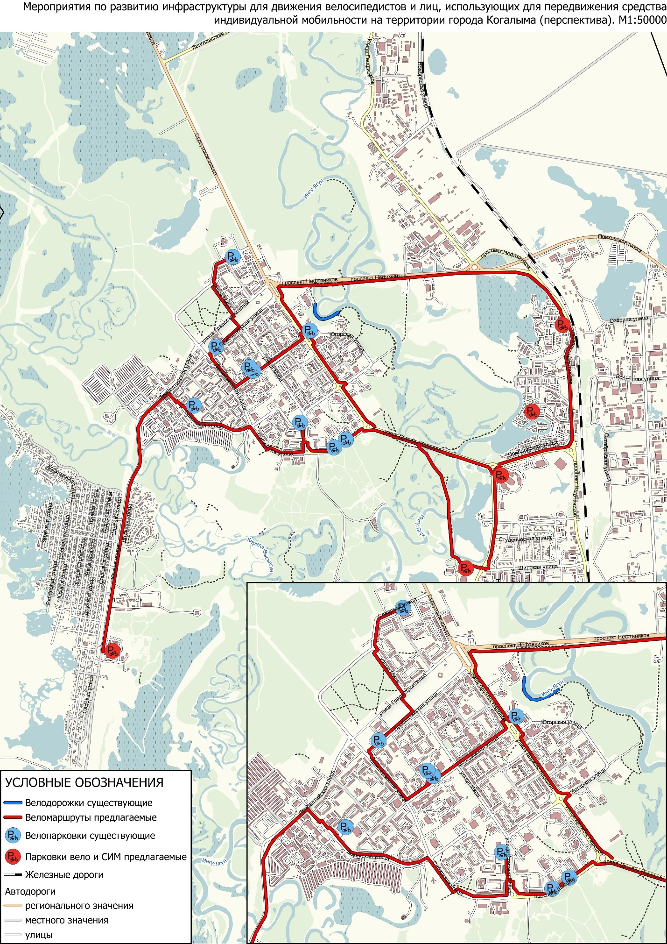
Рисунок 4.4.1 – Мероприятия по развитию инфраструктуры для движения велосипедистов и лиц, использующих для передвижения средства индивидуальной мобильности на территории города Когалыма с обустройством велопарковок

Парковка не должна размещаться:
- на клумбах, газонах, цветниках, участках с зелеными насаждениями;
- на расстоянии ближе 5 метров от посадочных площадок остановочных пунктов;
- на тротуарах шириной менее 1,5 метров;
- в парках, скверах и на расстоянии ближе 15 метров от входа в парки и скверы, перечень которых определяется администрацией города Когалыма в соответствии с действующим законодательством;
- на мостах и на расстоянии ближе 10 метров от въезда на мостовые сооружения;
- в радиусе менее 15 метров от административных зданий органов публичной власти;
- в радиусе менее 15 метров от элементов монументально декоративного оформления (памятники, монументы, стелы, обелиски, скульптуры);
- на пешеходных улицах;
- в пределах треугольника видимости на нерегулируемых перекрестках и примыканиях улиц и дорог.
Размещение парковки также должно обеспечивать:
- свободный доступ инвалидов и других маломобильных групп населения к объектам социальной, инженерной, транспортной инфраструктур, а также к объектам городской среды и беспрепятственного передвижения этих групп населения по территориям общего пользования;
- свободный доступ для обслуживания и ремонта зданий, строений, сооружений, объектов инженерной инфраструктуры города;
- беспрепятственный подъезд транспорта экстренных оперативных служб (автотранспорт скорой медицинской помощи, пожарной охраны, аварийно-спасательных служб, полиции, военной автомобильной инспекции, военной полиции Вооруженных Сил Российской Федерации, Федеральной службы войск национальной гвардии Российской Федерации, Следственного комитета Российской Федерации, прокуратуры Российской Федерации, Федеральной службы безопасности, Федеральной службы судебных приставов, Федеральной службы охраны Российской Федерации) к зданиям, строениям, сооружениям;
- недопущение ограничения видимости для участников дорожного движения;
- беспрепятственный круглосуточный подъезд автомобилей коммунальных служб для забора твердых коммунальных отходов;
- сохранение объектов благоустройства и зеленых насаждений.
Для пользователей СИМ следует проводить профилактические мероприятия по соблюдению правил оставления СИМ на парковке:
- СИМ не должно мешать, препятствовать движению пешеходов, входу и выходу из любого здания, подземного/надземного пешеходного перехода, общественного транспорта, а также передвижению велосипедистов и других участников дорожного движения;
- СИМ должны стоять на подножке, не опираясь на объекты городской инфраструктуры (дорожные, тротуарные, декоративные ограждения, перила, указатели, столбы и опоры, трубы и другие предметы, не предназначенные для парковки);
- оставление СИМ вне парковок запрещено.

Мероприятия по развитию инфраструктуры для грузового транспорта, транспортных средств коммунальных и дорожных служб

Транзитный, в том числе грузовой транспорт создаёт дополнительную нагрузку на УДС, ухудшает условия проживания населения и оказывает негативное воздействие на окружающую среду.
Специализированная объездная дорога для транзитного транспорта отсутствует. Для движения транзитного транспорта используются маршруты:
– Сургутское ш. – пр. Нефтяников – Повховское ш. и в обратном направлении (с запретом движения транспортных средств с опасными грузами и разрешённой максимальной массой 8 тонн);
– Сургутское ш. – ул. Лангепасская – ул. Геофизиков – ул. Ноябрьская – Повховское ш. и в обратном направлении.
В целом основные маршруты движения транзитного грузового транспорта не проходят по территориям жилой застройки и центральной части города.
Транспортные средства коммунальных дорожных служб для осуществления своих функций используют всю УДС и внутриквартальные проезды.
Документами территориального и транспортного планирования федерального и регионального уровней не планируются мероприятия по строительству обходов города Когалыма, которые могли бы быть задействованы для вывода транзита с улиц города.
На местном уровне предполагаемые мероприятия направлены на развитие сети внутри города и жилой застройки.
Таким образом изменение грузового каркаса в перспективе не планируется, схему движения грузовых автомобилей предлагается оставить без изменения (Рисунок 4.5.1).
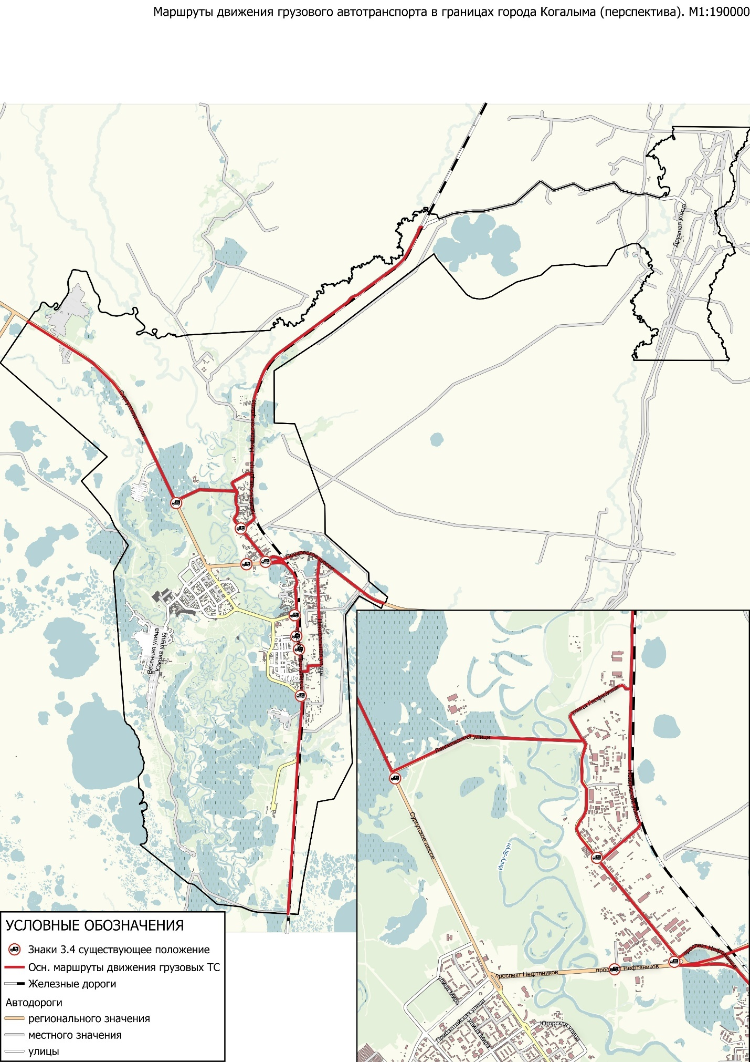
Рисунок 4.5.1 – Схема мероприятий по развитию инфраструктуры для грузового транспорта, транспортных средств коммунальных и дорожных служб на территории города Когалыма

Мероприятия по развитию сети дорог муниципального образования

Мероприятия по развитию сети дорог включают в себя меры по обеспечению транспортной связанности территорий, что достигается за счет строительства новых улиц, дорог и искусственных сооружений, а доведение доли автомобильных дорог до соответствующих транспортно-эксплуатационных показателей достигается за счет развития путем реконструкции существующей УДС.
Перечень улиц, подлежащих строительству и реконструкции приведен в таблице 4.6.1 и на рисунке 4.6.1.
Согласно Генеральному плану города Когалыма, утвержденному решением Думы города Когалыма от 25.07.2008 №275-ГД в целях развития транспортной инфраструктуры города Когалыма предлагаются к размещению:
- автомобильные дороги общего пользования местного значения городского округа, соответствующие классу «обычная автомобильная дорога», IV категории, с капитальным типом дорожной одежды и асфальтобетонным покрытием, общей протяженностью 1,0 км;
- автомобильные дороги общего пользования местного значения городского округа, соответствующие классу «обычная автомобильная дорога», IV категории, с капитальным типом дорожной одежды и асфальтобетонным покрытием, общей протяженностью 0,9 км (реконструкция).
В соответствии с данными Государственной программы Ханты-Мансийского автономного округа - Югры «Современная транспортная система» (утвержденной постановлением Правительства Ханты-Мансийского автономного округа Югры от 10.11.2023 №559-п):
- реконструкция участков автомобильных дорог ул. Дорожников и ул. Романтиков (700,45м), строительно-монтажные работы в 2025-2026гг., с предполагаемым объемом финансирования в 2026 г. – 159 689,4 тыс. руб.
Таблица 4.6.1 – Перечень мероприятий по развитию инфраструктуры для легкового автомобильного транспорта на территории города Когалыма
№ п/п | Мероприятия программы | Протяжённость, км | Основание для включения в программу | Этапы  реализации
1 | Реконструкция участков автомобильных дорог ул. Дорожников и ул. Романтиков | 0,7 | Госпрограмма ХМАО-Югра «Современная транспортная система» | 2026 г.
3 | Реконструкция ул. Югорская | 0,810 | Материалы генерального плана | 2029 г.
4 | Реконструкция пр. Сопочинского | 0,331 | Материалы генерального плана | 2029 г.
5 | Реконструкция пр. Солнечного | 0,365 | Материалы генерального плана | 2028 г.
6 | Реконструкция дороги местного значения в границах ул. Октябрьская и ул. Центральная). | 0,480 | Материалы генерального плана | 2030 г.
7 | Реконструкция ул. Восточная (проезд). | 0,860 | Материалы генерального плана | 2030 г.
8 | Строительство ул. б/н (дорога местного значения в границах ул. Октябрьская и пер. Волжский) – 0,750 км. | 0,750 | Материалы генерального плана | 2035 г.
2 | Строительство улиц и дорог местного значения на участке перспективной застройки (б/н) | 8,440 | Материалы генерального плана | 2035 г.
9 | Строительство магистральной дороги регулируемого движения (с автомобильным мостом через р. Ингу-Ягун) от развязки ул. Дружбы Народов – пр. Шмидта до пересечения с пр. Нефтяников. | 2,150 | Материалы генерального плана | 2035 г.
10 | Строительство автомобильного моста через реку Ингу-Ягун. | По проекту | Материалы генерального плана | 2035 г.
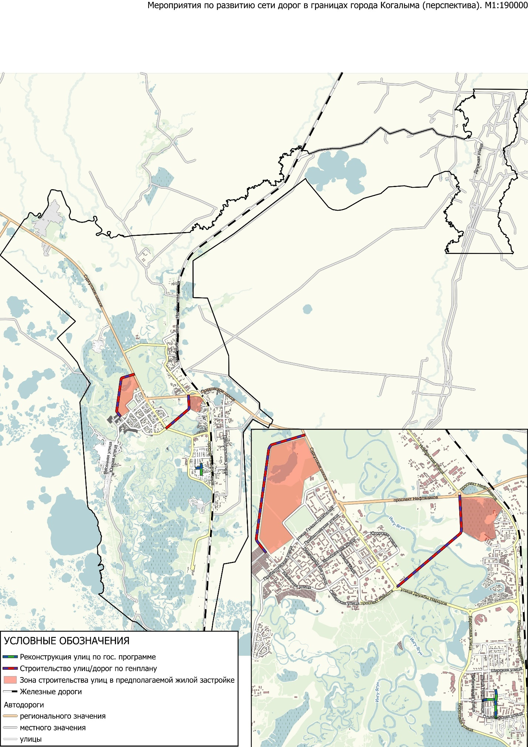
Рисунок 4.6.1 – Схема мероприятий по развитию сети дорог в границах города Когалыма

Разработка очередности реализации мероприятий, подготовка графиков выполнения мероприятий по проектированию, строительству, реконструкции объектов транспортной инфраструктуры

Очередность реализации мероприятий по проектированию, строительству, реконструкции объектов транспортной инфраструктуры представлена в таблице 5.1.
Таблица 5.1 – Очередность реализации мероприятий по проектированию, строительству, реконструкции объектов транспортной инфраструктуры
№ п/п | Мероприятия программы | Вид работ:  Строит-во (С) /  Реконстр- я (Р) | Разработка ПСД, год | Реализация, год
1 | Участки автомобильных дорог ул. Дорожников и ул. Романтиков | Реконструкция | - | 2026 г.
3 | Реконструкция ул. Югорская | Реконструкция | 2026-2028 | 2029 г.
4 | Реконструкция пр. Сопочинского | Реконструкция | 2026-2028 | 2029 г.
5 | Реконструкция пр. Солнечного | Реконструкция | 2026-2027 | 2028 г.
6 | Реконструкция ул. б\н (дорога местного значения в границах ул. Октябрьская и ул. Центральная). | Реконструкция | 2026-2029 | 2030 г.
7 | Реконструкция ул. Восточная (проезд) | Реконструкция | 2026-2028 | 2030 г.
8 | Строительство ул. б/н (дорога местного значения в границах ул. Октябрьская и пер. Волжский) – 0,750 км. | Строительство | 2030-2032 | 2035 г.
2 | Строительство улиц и дорог местного значения на участке перспективной застройки (б/н) | Строительство | 2030-2032 | 2035 г.
9 | Строительство магистральной дороги регулируемого движения (с автомобильным мостом через р. Ингу-Ягун) от развязки ул. Дружбы Народов – пр. Шмидта до пересечения с пр. Нефтяников. | Строительство | 2030-2032 | 2035 г.
10 | Строительство автомобильного моста через реку Ингу-Ягун. | Строительство | 2030-2032 | 2035 г.

Оценка объемов и источников финансирования мероприятий предлагаемого к реализации варианта развития транспортной инфраструктуры

Оценка объемов и источников финансирования мероприятий по организации дорожного движения, а также очередность их реализации представлена в таблице 6.1.
Оценка стоимости расчета реализации мероприятий включает стоимость проектно-изыскательских и строительно-монтажных работ. Оценка стоимости определена исходя из стоимости объектов-аналогов.

Таблица 6.1 – Оценка объемов и источников финансирования мероприятий
№ п/п | Вид и наименование мероприятия | Предполагаемый источник  финансирования |  | Срок  реализации
№ п/п | Вид и наименование мероприятия | бюджет  ХМАО-Югры | бюджет  города Когалыма | Срок  реализации
 | ВСЕГО | 151 337,40 | 1 003 344,38
1.1 | Мероприятия по развитию транспортной инфраструктуры по видам транспорта
1.1.1 | Железнодорожный транспорт | не предусмотрены
1.1.2 | Воздушный транспорт
1.1.2.1 | Реконструкция и техническое перевооружение комплексом средств управления воздушным движением, радиотехнического обеспечения полетов и авиационной электросвязи аэропортов: Когалым, количество вводимых средств - 5 единиц. | Определяется проектной документацией |  | 2030 год
1.1.3 | Водный транспорт | не предусмотрены
1.1.4 | Трубопроводный транспорт
1.1.4.1 | Реконструкция магистрального конденсатопровода Уренгой - Сургут, I и II нитка. Монтаж внутрисистемных перемычек. Ямало-Ненецкий автономный округ, муниципальный округ Пуровский район; Ханты-Мансийский автономный округ - Югра, район Сургутский, межселенная территория; городской округ Когалым. Общая пропускная способность - 12 млн. тонн в год (по 6 млн. тонн в год на каждую нитку). Транспортировка жидкого углеводородного сырья. | Определяется проектной документацией |  | 2030 год
1.1.4.2 | Система магистральных газопроводов "Восточная система газоснабжения". проектный объем транспортировки газа - 28,5 млрд. куб. метров в год. Развитие Единой системы газоснабжения в регионах Восточной Сибири и Дальнего Востока. | Определяется проектной документацией |  | 2030 год
1.2 | Мероприятия по развитию транспорта общего пользования, созданию транспортно-пересадочных узлов | 0,00 | 9 660,00
1.2.1 | Устройство остановочной площадки – 5 остановочных пунктов; |  | 250,00 | 2035 год
1.2.2 | Устройство посадочной площадки – 13 остановочных пунктов; |  | 650,00 | 2035 год
1.2.3 | Устройство ПСП – 3 остановочных пунктов; |  | 150,00 | 2035 год
1.2.4 | Устройство заездного кармана – 7 остановочных пунктов; |  | 350,00 | 2035 год
1.2.5 | Устройство подхода к ОП – 24 остановочных пунктов; |  | 2 400,00 | 2030 год
1.2.6 | Устройство пешеходного перехода – 10 остановочных пунктов; |  | 1 000,00 | 2027 год
1.2.7 | Установка автопавильона – 5 остановочных пунктов; |  | 1 000,00 | 2029 год
1.2.8 | Установка ТСОДД – знаков, разметки – 2 остановочных пунктов; |  | 60,00 | 2027 год
1.2.9 | Устройство освещения – 38 остановочных пунктов |  | 3 800,00 | 2035 год
1.3 | Мероприятия по развитию инфраструктуры для легкового автомобильного транспорта, включая развитие единого парковочного пространства | 0,00 | 9 990,00
1.3.1 | Организация парковочного кармана – 30 машино-места |  | 600,00 | 2028 год
1.3.2 | Организация парковочного кармана – 85 машино-места |  | 1 700,00 | 2029 год
1.3.3 | Организация парковочного кармана – 207 машино-места |  | 4 140,00 | 2030 год
1.3.4 | Организация плоскостной парковки для грузовых автомобилей - 55 машино-мест |  | 2 750,00 | 2035 год
1.3.5 | Увеличение существующей плоскостной парковки - 40 машино-мест |  | 800,00 | 2035 год
1.3.6 | Строительство автозаправочной станции, 1 единица | Определяется проектной документацией |  | 2030 год
1.4 | Мероприятия по развитию инфраструктуры для пешеходов, велосипедистов и лиц, использующих для передвижения средства индивидуальной мобильности | 4 200,00 | 112 796,00
 | Устройство наружного освещения
1.4.1.1 | Устройство наружного освещения Сургутское ш. от ул. Лангепасская до пов. на СНТ | 4 200,00 |  | 2028 год
1.4.1.2 | Устройство наружного освещения ул. Ноябрьская |  | 11 200,00 | 2029 год
1.4.1.3 | Устройство наружного освещения ул. Геофизиков |  | 2 828,00 | 2030 год
1.4.1.4 | Устройство наружного освещения ул. Озёрная |  | 1 708,00 | 2030 год
1.4.1.5 | Устройство наружного освещения ул. Центральная |  | 2 940,00 | 2027 год
 | Дооборудование существующих пешеходных переходов ТСОДД
1.4.1.6 | Установка знаков 5.19 - 6 объектов | 0,00 | 240,00 | 2027 год
1.4.1.7 | Установка знаков 5.19 - 1 объект |  | 40,00 | 2028 год
1.4.1.8 | Устройство освещения пешеходного перехода - 5 объектов |  | 500,00 | 2027 год
1.4.1.9 | Устройство освещения пешеходного перехода - 2 объекта |  | 200,00 | 2028 год
1.4.1.10 | Устройство освещения пешеходного перехода - 21 объект |  | 2 100,00 | 2035 год
1.4.1.11 | Устройство ИДН - 4 объекта |  | 160,00 | 2028 год
1.4.1.12 | Установка знаков 1.23 «Дети» - 21 объект |  | 840,00 | 2028 год
1.4.1.13 | Установка знаков ограничения скоростного режима 40 км/ч - 16 объектов |  | 640,00 | 2028 год
1.4.1.14 | Установка светофоров типа Т.7 - 4 объекта |  | 160,00 | 2028 год
1.4.1.15 | Установка пешеходных ограждений - 2 объекта |  | 1 600,00 | 2027 год
1.4.1.16 | Установка пешеходных ограждений - 6 объектов |  | 4 800,00 | 2028 год
1.4.1.17 | Установка пешеходных ограждений - 3 объекта |  | 2 400,00 | 2029 год
1.4.1.18 | Устройство подхода к пешеходному переходу - 5 объектов |  | 500,00 | 2027 год
1.4.1.19 | Устройство подхода к пешеходному переходу - 11 объектов |  | 1 100,00 | 2035 год
 | Мероприятия по развитию инфраструктуры для велосипедистов и лиц, использующих для передвижения средства индивидуальной мобильности
1.4.1.20 | Организация велодорожки от мкр 7 (Школа-сад №10) до велопарковки на ул. Прибалтийская, 20 |  | 8 212,50 | 2030 год
1.4.1.21 | Организация велодорожки от велопарковки на ул. Прибалтийская, 20 до ул. Молодежная, 20 |  | 5 913,00 | 2030 год
1.4.1.22 | Организация велодорожки маршрута вдоль ул. Дружбы Народов |  | 11 169,00 | 2030 год
1.4.1.23 | Организация велодорожки маршрута от ТК «Миллениум» далее до ОП «Дачный-2» и по ул. Южная |  | 13 797,00 | 2035 год
1.4.1.24 | Организация велодорожки маршрута от МВЦ до СКК «Галактика», далее по ул. Береговой до ул. Широкой |  | 0,00 | 2030 год
1.4.1.25 | Организация велодорожки маршрута от ЖД вокзала Когалым, далее по пр. Нефтяников, до Дворца спорта |  | 80 000,00 | 2035 год
1.4.1.26 | Организация велодорожки маршрута вдоль пр. Шмидта – ул. Дружбы Народов – лесопарковая зона – ул. Береговая – развязка на пересечении ул. Береговая – ул. Дружбы Народов |  | 175 000,00 | 2035 год
1.4.1.27 | Организация парковок велосипедов и СИМ |  | 1 900,00 | 2030 год
1.5 | Мероприятия по развитию инфраструктуры для грузового транспорта, транспортных средств коммунальных и дорожных служб | не предусмотрены
1.6 | Мероприятия по развитию сети дорог | 147 137,40 | 870 898,38
1.6.1 | Реконструкция участков автомобильных дорог ул. Дорожников и ул. Романтиков | 147 137,40 | 22 071,90 | 2026 год
1.6.2 | Реконструкция ул. Югорская |  | 20 185,36 | 2035 год
1.6.3 | Реконструкция пр. Сопочинского |  | 8 248,58 | 2035 год
1.6.4 | Реконструкция пр. Солнечного |  | 9 095,87 | 2035 год
1.6.5 | Реконструкция ул. б\н (дорога местного значения в границах ул. Октябрьская и ул. Центральная). |  | 11 961,69 | 2035 год
1.6.6 | Реконструкция ул. Восточная (проезд). |  | 21 431,37 | 2035 год
1.6.7 | Строительство ул. б/н (дорога местного значения в границах ул. Октябрьская и пер. Волжский) – 0,750 км. |  | 37 380,29 | 2035 год
1.6.8 | Строительство улиц и дорог местного значения на участке перспективной застройки (б/н) |  | 420 652,89 | 2035 год
1.6.9 | Строительство магистральной дороги регулируемого движения (с автомобильным мостом через р. Ингу-Ягун) от развязки ул. Дружбы Народов – пр. Шмидта до пересечения с пр. Нефтяников. |  | 319 870,42 | 2035 год
1.6.10 | Строительство автомобильного моста через реку Ингу-Ягун. | Определяется проектной документацией |  | 2035 год

Таблица 6.2 – Результаты расчетов объемов и источников финансирования
Предполагаемый источник  финансирования | 2026 год | 2027 год | 2028 год | 2029 год | 2030 год | 2035 год | ВСЕГО
Бюджет ХМАО-Югры | 147137,40 | 0,00 | 4200,00 | 0,00 | 0,00 | 0,00 | 151337,40
Бюджет города Когалыма | 22071,90 | 6840,00 | 7440,00 | 16300,00 | 54038,50 | 923848,48 | 1030538,88
ИТОГО | 169209,30 | 6840,00 | 11640,00 | 16300,00 | 54038,50 | 923848,48 | 1181876,28

Оценка эффективности мероприятий предлагаемого к реализации варианта развития транспортной инфраструктуры

Оценка эффективности мероприятий предлагаемого к реализации варианта развития транспортной инфраструктуры осуществлялась на основе сопоставления прогнозируемых значений показателей программы комплексного развития транспортной инфраструктуры с существующими значениями показателей для с использованием средств математического моделирования (Таблица 7.1). Согласно приведенным значениям, наблюдается следующие тенденции показателей оценки эффективности мероприятий: снижение социального риска от ДТП ввиду внедрения мероприятий по безопасности дорожного движения для пешеходов и обустройству объектов дорожно-транспортной инфраструктуры, снижение времени в пути и увеличение средней скорости ввиду внедрения мероприятий по локальным преобразованиям дорожного движения и строительству новых связей, а также реконструкции существующих дорог.
Таблица 7.1 – Оценка эффективности мероприятий по организации дорожного движения для города Когалыма для предлагаемого варианта развития транспортной инфраструктуры
№  п/п | Целевые показатели | Существующее положение | Перспектива
№  п/п | Целевые показатели | Существующее положение | 2030 г. | 2035 г.
Показатели состояния безопасности дорожного движения
1 | Социальный риск (погибших / 1000 чел. населения) | 0,0 | 0,0 | 0,0
2 | Число мест концентрации ДТП | 0 | 0 | 0
 | Параметры, характеризующие дорожное движение
3 | Средняя скорость движения транспортных средств, км/ч | 42 | 42 | 43
4 | Плотность движения, авт./километр | 8,56 | 8,62 | 8,45
5 | Среднее время в пути, мин | 14 | 14 | 13
Параметры эффективности организации дорожного движения, негативного воздействия на окружающую среду и здоровье населения
6 | Средняя задержка транспортных средств в движении на участке дороги, сек | 9,45 | 9,56 | 9,33
7 | Временной индекс | 1,08 | 1,08 | 1,07
8 | Уровень обслуживания дорожного движения | В | В | В
9 | Показатель перегруженности дорог | 0,00 | 0,00 | 0,00
10 | Буферный индекс | 0,9 | 0,9 | 0,8
11 | Сокращение выбросов отработавших газов, % к базовому году | - | 1,1 | 1,4

Предложения по институциональным преобразованиям, совершенствованию правового и информационного обеспечения деятельности в сфере развития транспортной инфраструктуры на территории

Анализ деятельности органов местного управления показывает, что существующие службы в полной мере способны реализовать задачи, заложенные Федеральным законом от 29.12.2017 №443-ФЗ «Об организации дорожного движения в Российской Федерации и о внесении изменений в отдельные законодательные акты Российской Федерации». Созданные формальные и неформальные условия хозяйственной деятельности соответствует рыночным условиям хозяйствования.
Нормативно-правовая база, необходимая для функционирования и развития транспортной инфраструктуры на территории Российской Федерации, состоит из нормативно-правовых актов, распорядительных документов, норм и правил государственного (федерального и регионального) и местного уровней.
Действующая нормативно-правовая база позволяет эффективно реализовывать социально-экономическую политику, и тем самым создавать условия для развития муниципального образования как в каждой сфере развития транспортной инфраструктуры, так и в комплексе.
Таким образом, потребность в проведении институциональных преобразований на территории рассматриваемого муниципального образования отсутствует. Характер взаимосвязей при осуществлении деятельности в сфере проектирования, строительства, реконструкции объектов транспортной инфраструктуры предполагается оставить в неизменном виде. Нормативно-правовая база для настоящей Программы сформирована.

